分 类 号 P356 密 级

U D C 编 号 10486



**博 士 学 位 论 文**

**基于MST雷达观测的对流层顶结构和平流层入侵过程研究**

研 究 生 姓 名： 陈飞龙

指导教师姓名、职称： 陈罡 教授

学 科、专 业 名 称： 空间探测与信息处理

研 究 方 向： 中高层大气动力学

二○一九年五月

A Dissertation Submitted to

Acadamic Degree Evaluation Committee of Wuhan University for the Degree of Doctor of Science

**Study on the tropopause structure and stratospheric intrusion processes based on MST radar observations**

|  |  |  |
| --- | --- | --- |
| Candidate | : | Feilong Chen |
| Supervisor | : | Prof. Gang Chen |
| Specialty | : | Space Detection and Information |
|  |  | Processing Technology |
| Direction | : | Middle and upper atmosphere dynamics |

**May 2019**

论文原创性声明

本人郑重声明：所呈交的学位论文，是本人在导师指导下，独立进行研究工作所取得的研究成果。除文中已经标明引用的内容外，本论文不包含任何其他个人或集体已发表或撰写的研究成果。对本文的研究做出贡献的个人和集体，均已在文中以明确方式标明。本声明的法律结果由本人承担。

学位论文作者（签名）：

年 月 日

**武汉大学学位论文使用授权协议书**

本学位论文作者愿意遵守武汉大学关于保存、使用学位论文的管理办法及规定，即：学校有权保存学位论文的印刷本和电子版，并提供文献检索与阅览服务；学校可以采用影印、缩印、数字化或其它复制手段保存论文；在以教学与科研服务为目的前提下，学校可以在校园网内公布部分或全部内容。

**一、**在本论文提交当年，同意在校园网内以及中国高等教育文献保障系统（CALIS）、高校学位论文系统提供查询及前十六页浏览服务。

**二、**在本论文提交□当年/□一年/□两年/□三年以后，同意在校园网内允许读者在线浏览并下载全文，学校可以为存在馆际合作关系的兄弟高校用户提供文献传递服务和交换服务。（保密论文解密后遵守此规定）

论文作者（签名）：

学 号：

学 院：

日期： 年 月 日

论文创新点

本文主要内容是基于中国子午工程（一期）建设完成的目前正在运行的两台MST雷达，即北京MST和武汉MST雷达，介绍其观测数据在天气气象研究中的应用，重点详细研究北京MST雷达探测对流层顶结构和平流层空气入侵过程的潜力。论文主要创新点如下：

1. 通过与无线电探空系统测定的对流层顶进行比对，研究并论证了北京MST雷达在探测对流层顶结构和变化上的能力。为连续的高时间分辨率对流层顶结构的研究提供巨大的贡献。
2. 利用香河站北京MST雷达观测数据，研究结果发现，对流层顶快速抬升以及抬升前的强下行垂直风场可作为互补的诊断指标，在观测与识别平流层入侵事件上具有很大的潜力。这对大气质量监测和对流层臭氧的长期估算具有重要的意义。

**目 录**

[摘 要 V](#_Toc6093496)

[Abstract VII](#_Toc6093497)

[第一章 绪论 1](#_Toc6093498)

[1.1 地球大气层及其探测 1](#_Toc6093499)

[1.1.1 地球大气分层 1](#_Toc6093500)

[1.1.2 大气探测 3](#_Toc6093501)

[1.2 脉冲多普勒大气遥感探测雷达 4](#_Toc6093502)

[1.2.1 初识无线电波与雷达 4](#_Toc6093503)

[1.2.2 雷达测距 4](#_Toc6093504)

[1.2.3 多普勒速度测量 5](#_Toc6093505)

[1.2.4 雷达方程 6](#_Toc6093506)

[1.2.5 风廓线雷达分类 7](#_Toc6093507)

[1.2.6 初识相控阵MST雷达 8](#_Toc6093508)

[1.3 MST雷达技术国内外发展 10](#_Toc6093509)

[1.4 目前世界上已有部分MST雷达简介 11](#_Toc6093510)

[1.5 本文章节内容安排 19](#_Toc6093511)

[第二章 子午工程MST雷达 21](#_Toc6093512)

[2.1 子午工程与MST雷达建设概况 21](#_Toc6093513)

[2.2 武汉和北京MST雷达 22](#_Toc6093514)

[2.2.1 地理位置 22](#_Toc6093515)

[2.2.2 频率选择 23](#_Toc6093516)

[2.2.3 系统与基本参数简介 24](#_Toc6093517)

[2.2.4 雷达回波机制 31](#_Toc6093518)

[2.3 多普勒功率谱信号处理 33](#_Toc6093519)

[2.3.1 地物杂波抑制 34](#_Toc6093520)

[2.3.2 滤波 35](#_Toc6093521)

[2.3.3 回波信号识别与基本径向参数提取 37](#_Toc6093522)

[2.4 风场反演 38](#_Toc6093523)

[2.4.1 五波束三维风场反演 39](#_Toc6093524)

[2.4.2 反演垂直风场的能力与局限性探讨： 40](#_Toc6093525)

[2.5 数据获取率 42](#_Toc6093526)

[第三章 MST雷达对常见气象过程的观测应用 45](#_Toc6093527)

[3.1 研究背景 45](#_Toc6093528)

[3.2 冷锋过境 47](#_Toc6093529)

[3.3 降水回波 49](#_Toc6093530)

[3.4 台风灿鸿 51](#_Toc6093531)

[3.5 大气重力波 54](#_Toc6093532)

[3.6 本章小结 57](#_Toc6093533)

[第四章 对流层顶结构的探测 58](#_Toc6093534)

[4.1 研究背景 58](#_Toc6093535)

[4.2 数据和方法 61](#_Toc6093536)

[4.2.1 数据集 61](#_Toc6093537)

[4.2.2 对流层顶定义 62](#_Toc6093538)

[4.2.3 北京MST雷达探测高分辨率对流层顶结构 63](#_Toc6093539)

[4.3 不同定义的对流层顶高度对比结果 64](#_Toc6093540)

[4.3.1 雷达对流层顶（RT）与热力学对流层顶（LRT）的比较 65](#_Toc6093541)

[4.3.2 雷达对流层顶（RT）与动力学对流层顶（PVT）的比较 67](#_Toc6093542)

[4.4 对流层顶附近的风场和回波强度特征 69](#_Toc6093543)

[4.5 雷达对流层顶的周期性分析 71](#_Toc6093544)

[4.6 北京MST雷达探测对流层顶的几点讨论 73](#_Toc6093545)

[4.7 探讨对流层顶高度的变化趋势 76](#_Toc6093546)

[4.7.1 影响因素 76](#_Toc6093547)

[4.7.2 北京MST雷达站过去近6年观察结果 78](#_Toc6093548)

[4.8 本章小结 78](#_Toc6093549)

[第五章 跨对流层顶平流层大气入侵过程研究 80](#_Toc6093550)

[5.1 研究背景 80](#_Toc6093551)

[5.2 数据集 83](#_Toc6093552)

[5.2.1 北京MST雷达 83](#_Toc6093553)

[5.2.2 气球探空仪 83](#_Toc6093554)

[5.2.3 ECMWF再分析数据 84](#_Toc6093555)

[5.3.4 AIRS卫星数据 84](#_Toc6093556)

[5.3.5 HYSPLIT轨迹模式 84](#_Toc6093557)

[5.3 案例研究结果 85](#_Toc6093558)

[5.3.1 一次典型切断低压的气象背景情况 85](#_Toc6093559)

[5.3.2 北京MST雷达观测结果 87](#_Toc6093560)

[5.3.3 COL诱发的平流层大气深入侵过程 91](#_Toc6093561)

[5.3.4 轨迹模式分析结果 94](#_Toc6093562)

[5.4 RT抬升及抬升前的强下行风场在识别平流层入侵上的潜力 96](#_Toc6093563)

[5.5 本章小结 101](#_Toc6093564)

[第六章 工作总结与展望 102](#_Toc6093565)

[6.1 工作总结 102](#_Toc6093566)

[6.1.1 探测对流层顶结构和变化的能力 102](#_Toc6093567)

[6.1.2 探测平流层大气入侵过程的潜力 103](#_Toc6093568)

[6.2 工作展望 104](#_Toc6093569)

[参考文献 109](#_Toc6093570)

[攻读博士期间参与项目与论文成果 124](#_Toc6093571)

[致 谢 125](#_Toc6093572)

# 摘 要

运行在VHF（Very-High-Frequency）频段的MST（Mesosphere-Stratosphere-Troposphere）雷达是一种灵敏度高、发射功率大的单站多普勒相控阵相干散射雷达，主要基于各向同性湍流散射和各向异性局部镜面反射机制来获取相应高度区间的回波功率谱信号并反演得到大气三维风场。目前MST雷达已经成为大气科学研究中不可或缺的遥感探测工具，能够在任何天气条件下几乎同时的对中间层、低平流层和对流层进行连续的无人值守探测。发展至今，MST雷达被广泛地应用在各种中小尺度天气气象过程（如降水、重力波、潮汐波、大气锋、台风、平流层臭氧入侵和对流层顶折叠等等）的观测研究中。国内MST雷达技术的发展，有助于帮助我们深入了解高时空分辨率的中高层大气动力学过程。基于中国子午工程一期项目，目前中国大陆已建设完成并正常运行的两台MST雷达分别是北京和武汉MST雷达。北京MST雷达坐落在河北省香河县（116°59′24″E，39°45′14″N），武汉MST雷达建在湖北省崇阳县（114°8′8″E，29°31′58″N）。

MST雷达探测优势非常突出，具有高度覆盖广、时空分辨率高、精度高等特点。本文介绍了北京和武汉MST雷达在常见天气气象研究中的应用，重点研究北京MST雷达探测对流层顶结构和平流层空气入侵的潜力。具体工作概况如下：

1. 有效数据获取率可作为评价MST雷达设备总体探测性能的一个指标。我们以5波束探测的水平风场数据为对象，分析了2012~2017年北京和武汉MST雷达低中模式的数据获取率情况。由于纬度差异，两台MST雷达的有效数据获取率情况存在明显不同。北京MST雷达结果：低、中模式有效数据获取率整体上均随高度升高而降低，低模式的递减率要比中模式的大；数据获取率随高度变化曲线分别在10.5 km和16 km位置存在明显反转，其主要是跟第一和第二对流层顶有关。武汉MST雷达结果：数据获取率变化情况可分为两段，每个模式低层的数据获取率基本不随高度变化而变化，保持在80%左右；再往上，则随高度升高而迅速降低；数据获取率的反转出现在~16 km位置。
2. 地物杂波对垂直波束提取垂直风场信息有很大的影响。考虑到径向速度分辨率的大小是决定地物杂波影响垂直风场提取的关键因素，通过改变武汉MST雷达低模式的相干积累数和FFT点数，我们将径向速度分辨率从原来的0.53 m/s提升到0.189 m/s（2.8倍）。结果表明：即使不做任何处理，地物杂波和真实的湍流回波便能从原始功率谱中单独分离出来。显然，径向速度分辨率的提升，有助于提取更精确的垂直风场。
3. 基于几个典型的案例，我们介绍了MST雷达在大气锋、降水、台风和大气重力波上的观测应用。结果表明：1）冷锋锋面的大概位置可以通过回波的结构特征进行识别；2）在降水环境下，MST雷达能同时探测到同等量级的大气湍流回波和降水回波；3）即使台风中心距离雷达站较远（~750 km），武汉MST雷达在高对流层-低平流层观测到台风灿鸿影响下的痕迹，即局部北风急流。
4. 基于镜面反射回波机制，可利用MST雷达测定对流层顶高度（RT）。采用2011年11月至2017年5月北京MST雷达垂直波束回波功率数据，对高分辨率对流层顶结构和变化进行了详细研究。通过与热力学对流层顶（LRT）和动力学对流层顶（PVT）进行比较，结果显示：不同季节的RT和LRT均表现出比较好的一致性，相关系数均≥0.74；冬季和春季RT和PVT之间的相关性相对较好，相关系数分别为0.72和0.76，但是夏季RT和PVT之间的相关性较差，相关系数仅为0.33。夏季RT和PVT之间很差的一致性主要是跟移动到~40°N的亚热带急流有关。月平均RT和LRT高度均表现出明显的年周期性变化：初秋（9月）的对流层顶高度最大，约为11.6 km；早春（3月）最小，约为10.3 km。
5. 大气潮汐是调制对流层顶日/半日周期变化的主要来源之一。通过对RT高度进行Lomb-Scargle周期谱分析，结果表明：不同季节的RT均有明显的日周期变化，但是半日周期变化并不明显，只偶尔在夏季和晚春观测到。研究表明了北京MST雷达测定对流层顶高度以及观测其日/半日周期变化的巨大潜力。
6. 平流层大气向对流层入侵的过程被认为是对流层臭氧的重要来源。关于使用VHF-MST雷达探测识别平流层入侵事件仍有几个未解决的问题。我们对2014年11月底的一次切断低压（COL）案例进行了详细的研究。基于全球ECMWF再分析资料、AIRS卫星数据以及HYSPLIT轨迹模式，观测到明显的平流层入侵证据：干燥、富含臭氧、高PV值以及低CH4浓度的空气向下入侵到至少500 hPa的自由对流层中。在入侵过程中，北京MST雷达观测到两个非常有趣的特征：RT快速抬升以及抬升前强下行垂直风场。我们初步认为RT抬升以及抬升前的强下行垂直风场可作为探测平流层空气入侵事件的潜在指标。下行垂直风场之后对流层中的异常高角敏感区也是平流层空气入侵的一个潜在线索。
7. 为了验证案例研究观测到的对流层顶快速抬升以及抬升前的强下沉气流在探测识别平流层空气入侵过程中的潜力，我们在2012年3月至2015年1月期间挑选出另外20个不同天气背景下的典型RT抬升及抬升前强下行垂直风场事件。结合轨迹模式分析以及AIRS卫星探测数据，结果发现：其中15个案例均与一定形式的平流层入侵过程有关。研究结果表明对流层顶快速抬升以及抬升前的强下行垂直风场可作为互补的诊断指标，在观测与识别平流层入侵事件上具有很大的潜力。这对大气质量监测和对流层臭氧的长期估算具有重要的意义。

**关键词：**MST雷达，数据获取率，切断低压，对流层顶，平流层空气入侵

Abstract

The MST (Mesosphere-Stratosphere-Troposphere) radar operating at VHF (Very-High-Frequency) band is a single-station Doppler phased array coherent scatter radar with high sensitivity and high transmission power. It is mainly based on isotropic turbulent scattering and the anisotropic local specular reflection mechanism to obtain the echo power spectrum signal and to derive the atmospheric three-dimensional winds. It can perform continuous unattended detection of the mesosophere, lower stratosphere and troposphere under any weather conditions, which makes MST radar an indispensable and unique remote sensing tool for atmospheric science research. Up to now, MST radar has been widely used in the observational research of various small and medium-scale weather and meteorological processes (such as precipitation, gravity waves, tidal waves, atmospheric fronts, typhoons, stratospheric intrusions and tropopause folding, etc.). The development of Chinese Mainland MST radar technology will help us to understand the dynamics of the middle and upper atmosphere at high spatial and temporal resolution. Based on the completion of the first phase of the Chinese Meridian Project, two MST radars have been constructed and operated in China, they are the Beijing and Wuhan MST radars. Beijing MST radar is located in Xianghe, Hebei Province (116°59′24′′E, 39°45′14′′N), Wuhan MST radar is built in Chongyang, Hubei Province (114°8′8′′E, 29°31′ 58" N).

The advantages of MST radar detection are very prominent, its detection data has the characteristics of wide coverage, high spatial and temporal resolution and high precision. This paper describes its application in common weather and meteorological research, focusing on study its potential to detect tropopause and stratospheric air intrusions. The specific work is as follows:

1. Effective data acquisition rate can be used as an indicator to evaluate the overall detection performance of MST radar equipment. Based on the horizontal wind data from 5 beam detection, we analyzed the data acquisition rate of the low and middle mode of Beijing and Wuhan MST radar during 2012~2017. Due to the difference in latitude, the effective data acquisition rates of the two MST radars are significantly different. Beijing MST radar results: the effective data acquisition rate of low and meddle modes decreases with height, and the decline rate of low mode is larger than that of meddle mode. In addition, the curves of data acquisition rate changing with height show obvious inversion at 10.5km and 16km respectively, which is mainly related to the position of the first and second tropopause. Wuhan MST radar results: the data acquisition rate curve can be divided into two segments, the lower layer of each mode basically does not change with the height, and remains around 80%; and then goes up, it decreases rapidly with the increase of altitude; The reversal of the data acquisition rate occurs at ~16 km.

2. Ground clutter has great influence on vertical wind extracted from vertical beam. Considering that the radial velocity resolution is the key factor determining the influence of ground clutter on the vertical wind extraction, we change the radial resolution from the original 0.53 m/s to 0.189 m/s (2.8 times) by changing the coherent accumulation number and FFT point using the low mode of Wuhan MST radar. The results show that the ground clutter and the true turbulent echo can be separated from the original power spectrum even without any treatment. Obviously, the improvement of radial velocity resolution is helpful to extract more accurate vertical wind velocity.

3. Based on several typical cases, we introduced the observational applications of MST radars on atmospheric fronts, precipitation, typhoons and atmospheric gravity waves. The results show that: 1) the approximate position of the cold front can be identified by the structural characteristics of the echo power; 2) in the precipitation environment, MST radar can simultaneously detect the atmospheric turbulent echoes and precipitation echoes of the same magnitude; 3) even the center of typhoon is far away from the radar station (more than 700 km), Wuhan MST radar has observed traces under the influence of typhoon Chan-hom in the upper troposphere and lower stratosphere, namely local northward wind jet..

4. Based on the specular echo mechanism, the Radar Tropopause(RT) can be determined by MST radar. Using the Beijing MST radar vertical beam echo power data from November 2011 to May 2017, we conducted a detailed study of the high-resolution tropopause structure and changes. By comparing with Lapse-Rate Tropopause (LRT) and Potential Vorticity Tropopause (PVT), the results show that RT and LRT in different seasons show good consistency, with correlation coefficient ≥0.74. The correlation between Rt and PVT in winter and spring is relatively well, with correlation coefficients being 0.72 and 0.76 respectively. But the correlation between RT and PVT in summer is poor, with the correlation coefficient being only 0.33. The poor consistency between RT and PVT in summer is mainly related to the subtropical jet that moves to ~40°N. The monthly mean RT and LRT both show significant annual periodic changes: with highest tropopause height in early autumn (September) of ~11.6 km and lowest in early spring (March) of about 10.3 km.

5. Atmospheric tides are one of the main sources of modulation of diurnal/semi-diurnal periodic variations in tropopause. Through the Lomb-Scargle periodic spectrum analysis on RT height, the results show that RT has obvious diurnal variation in different seasons. But the semi-diurnal variation is not obvious, only occasionally observed in summer and late spring. The research shows the great potential of the Beijing MST radar to measure the tropopause height and observe its diurnal/semi-diurnal variations.

6. The process of stratospheric intrusions is considered as an important source of tropospheric ozone. There are still several unresolved issues regarding the use of VHF-MST radar to detect and identify stratospheric intrusions. We conducted a detailed study of a cut-off low (COL) case in late November 2014. Based on global ECMWF reanalysis data, AIRS satellite data, and HYSPLIT trajectory patterns, we observed significant evidence of stratospheric intrusions: dry, ozone-rich, high PV values, and low CH4 air intruded downward into the free troposphere at least 500 hPa. During the intrusions, Beijing MST radar observed two very interesting features: RT ascent and the strong downdrafts just preceding the rapid RT ascent. We initially suspect that the rapid RT ascent and strong downdrafts preceding the RT ascent can be used as a potential indicator to detect stratospheric intrusion events. The anomalous high aspect sensitivity zone observed in the troposphere after the strong downdrafts is also a potential clue of stratospheric intrusions.

7. In order to verify the potential of the rapid RT ascent and strong downdrafts preceding the RT ascent in the routine detection and identification of stratospheric air intrusions, we selected another 20 typical cases under different weather conditions from March 2012 to January 2015. Combined with the trajectory results and the AIRS satellite detection data, it is found that 15 cases are related to a certain form of stratospheric intrusions. The results show that the rapid RT ascent and strong downdrafts preceding the RT ascent can be used as complementary diagnostic criteria for the observation and identification of possible stratospheric intrusion events. This is of great significance for the monitoring of atmospheric quality and the long-term estimation of tropospheric ozone.

**Key words:** MST radar, data acquisition rate, cut-off low, tropopause, stratospheric intrusions

# 第一章 绪论

## 1.1 地球大气层及其探测

目前科学家们普遍接受的观点是地球是大约50亿年前形成的。在地球最初的5亿年里，地球内部火山喷发出的蒸汽和气体形成了稠密的大气层。重重包围地球外围的大气层与地球上生命的生存息息相关。利用各种可获得的探测手段对地球大气进行探测是大气科学的基础。在20世纪，随着观测技术和遥感能力的提升，以及计算机技术的快速发展，大气科学得到迅猛发展，我们对地球大气（大气的结构、化学成分、物理现象、时空变化等等）的理解不断加深（黄荣辉，2001）。特别是20世纪80年代以来，全球气候变化成为世界各国人民和政府关心的重大社会和科学问题（徐华清等，2004）。

### 1.1.1 地球大气分层

虽然大气层没有明确的边界，但是基于最具有代表性的大气温度垂直分布可将地球大气分为不同的层。根据温度结构，可将大气从下往上依次分为对流层、平流层、中间层和热层，如图1.1所示。

对流层也称为低层大气，是指从地球表面延伸到8~18 km高度的区域，该区域包含大气总质量的80%。由于地面对太阳能的吸收和再辐射，对流层中的温度随高度的增加而降低，气体在垂直方向上的对流混合作用很强。我们常见的几乎所有的天气现象都发生在对流层区域。为了避开强烈的对流（或者说湍流）区域，部分飞机会在对流层的顶端飞行。对流层上边界限称为对流层顶，其高度主要跟季节和纬度有关。赤道地区对流层顶的高度一般为16~18 km，中纬度地区为10~12 km，高纬极地地区为8~9 km（Ramakrishnan, 1933）。中纬香河站（北京MST雷达站）的高分辨率对流层顶结构是本文主要的研究对象之一。

平流层是指从对流层顶一直延伸到约50 km左右的高度区域。由于臭氧层对太阳紫外线辐射的吸收，平流层大气温度随高度的上升而增加，因此垂直方向上的对流混合作用有限，主要以平稳的气流运动为主，大部分飞机以及临近空间飞行器都选择在这一区域活动。和对流层大气不同的是，平流层大气非常干燥并富含臭氧。通过吸收并减弱有害的太阳紫外线辐射，平流层臭氧层（约25-30 km）在保护地球生物圈使命中扮演着重要的角色（WMO, 1999）。而在对流层，特别是地面附近，臭氧是人为污染的重要副产品，破坏森林和农作物，对人类健康

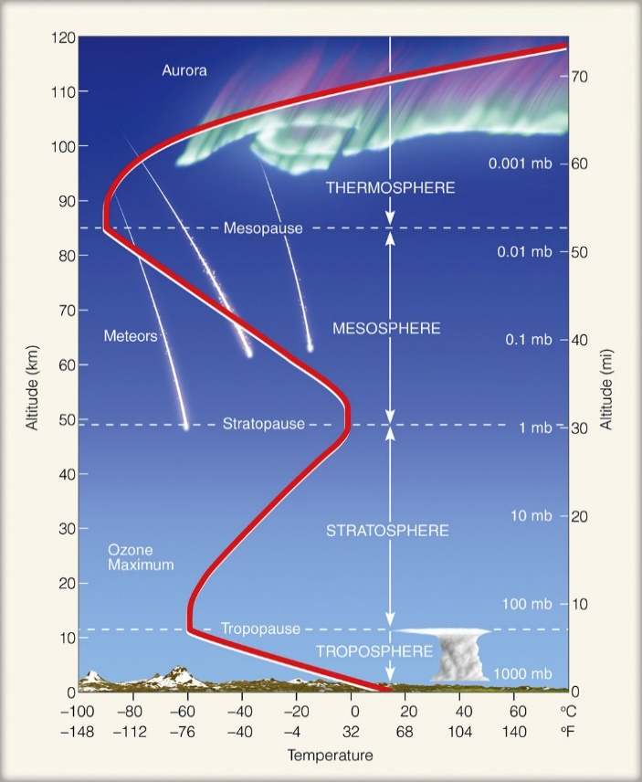

图1.1 大气垂直分层结构示意图（图片来源：www.esrl.noaa.gov）

产生负面影响 (孔琴心等, 1999; Wang and Mauzerall, 2004; 刘峰等, 2008)。平流层大气跨越对流层顶向对流层入侵的过程也是本文主要研究对象之一。平流层的上边界，即平流层顶，出现在约50 km高度，温度在平流层顶达到极大值。

平流层顶往上一直延伸到约85 km高度的区域是中间层。不像下方的平流层，中间层吸收很少的太阳辐射，同时存在微量成分的冷却作用，中间层气温随高度升高而递减，并在中间层顶达到约150~200 K的极小值。中间层顶是大气层中最冷的区域。中间层云，也称为夜光云（如图6.2所示），是该层最吸引人的视觉现象，常常出现在两极地区夏季。肉眼可见的流星也是发生在该区域。然而，中间层很难直接进入进行现场观察研究。在这方面，卫星和雷达等地基设备的遥感探测能力在中间层研究中发挥着重要的作用。

热层是指从中间层顶延伸到约500~1000 km的高度区域，是大气层中最厚的一层。受到太阳紫外辐射和极紫外辐射的作用，热层温度随高度上升而急剧增加，直到200 km以上高度，分子热传导机制使得大气温度在垂直高度上基本保持恒定。部分绕地球运行的低轨卫星主要在该层活动。极光是该层区域特有的空间天气现象。热层顶往上则是地球大气层的上边界，称为逃逸层。

除了典型的基于温度的垂直分层，按照大气的电离特征，我们可将大气层划分为电离层和中性层。以中性成分为主的气层称为中性层，大约是60 km以下的高度区间。电离层是指地球大气中性层上方受到太阳辐射而电离并存在大量自由电子的一片电离区域，大概位于从60到~1000 km的高度范围。

### 1.1.2 大气探测

大气探测是了解大气认识自然的重要手段，是大气科学的基础，大气科学各个分支要想得到发展必须依赖于充分的大气观测资料。大气探测一般可根据探测高度划分为近地面大气探测和高空大气探测。近地面大气观测目标包括但不限于：气压、气温、风速、风向、湿度、云、降水、辐射、能见度以及地温和土壤湿度等等。高空探测的项目主要包括：大气风速、风向、温度、湿度、气压等参数。

20世纪初，人们对大气的探测一般只局限于对地面基本气象要素进行观测。无线电技术的发展激发着人们要对高空大气进行探测的渴望。直到1928年（20世纪20年代）前苏联气象学家P. A. Molchanov成功发明了无线电探空仪，以及后来三四十年代第二次世界大战对无线电探测的需求，30~40 km的高空大气探测在陆地上迅速得到推广。使得大气科学得到真正突飞猛进发展的，是20世纪60年代基于卫星的空基遥感探测和基于地面天线阵列的地基遥感探测雷达（特别是甚高频VHF大气雷达）的兴起并得到广泛应用。空基遥感发展于60年代，世界第一颗气象卫星泰罗斯一号在1960年成功发射升空。

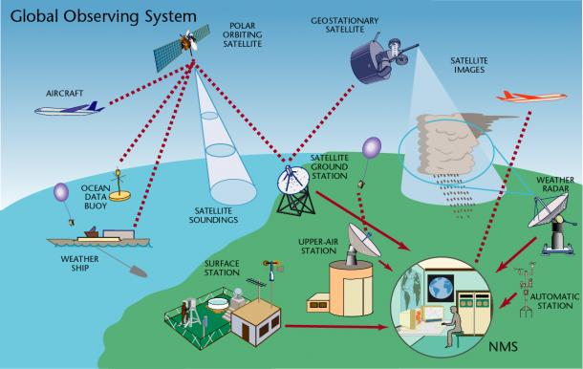

图1.2 全球综合气象观测系统（图片来源：<https://public.wmo.int/en/programmes/global-observing-system>）

地基遥感探测雷达具有诸多的优点，具有探测资料种类多、分辨率高以及全天候无人值守连续探测的优势（王振会等, 2009）。地基遥感探测雷达的发展，使得我们在地面上对低高空大气进行高时间和空间分辨率的无人值守探测成为可能。晴空大气雷达的发展始于20世纪30年代。根据我们能查到的有效文献记载，Watson-Watt et al., (1937) 利用高频（HF）雷达系统第一次观测到大气回波。为了满足解释长距离对流层无线电波传播的需求，Booker et al., (1950)为无线电波湍流散射建立了理论基础。基于湍流散射原理，多普勒晴空大气雷达的主要探测目标是大气风场和湍流。

经过国际近百年的努力，多层次、多维度、多尺度的可定时探测的三维大气观测系统已基本在全球建立起来（如图1.2所示）。全球观测系统是一项极其复杂的工作，它可能是过去70年来最雄心勃勃和最成功的国际合作实例之一。它由众多国家和国际机构拥有和运营的众多基于地面和空间的观测系统组成。通过全球观测系统和全球电信系统的结合，每天在WMO会员和其他合作伙伴之间实时获得并交换数十亿次观测资料（WMO https://public.wmo.int/en/programmes）。全球气象观测系统主要由世界各国的地面气象站、天气雷达站、地面地基雷达站、海上漂浮站、船舶站、航线飞机观测、火箭探测站、无线电探空仪站、气象卫星组成。

## 1.2 脉冲多普勒大气遥感探测雷达

### 1.2.1 初识无线电波与雷达

无线电波是一种电磁辐射，在电磁频谱的最小端，其频率ƒ的变化范围在3千赫兹（kHz）到3太兆赫（THz）之间。无线电波是由天线中振荡的电流产生的。无线电波在真空中以光速进行传播。在其他介质中，根据不同磁导率和介电常数，无线电波的传播速度略有变化。基于无线电波在地球大气中的传播速度с和频率ƒ，其波长可表示为：

$λ=c/f$ (1.1)

雷达（英文Radar）是Radio Detection And Ranging的首字母缩写，意指无线电探测与测距。雷达本质上是测距或距离测量装置，是利用无线电波探测目标、测量目标距离或方向或估计目标形状的一种仪器，它主要由发射器，接收器，天线以及处理和记录数据的电子系统组成。射频（RF）信号是经由雷达发射（Tx）天线发射到感兴趣的区域。发射的无线电波通过介质（例如大气，水或真空）传播，在遇到相应的探测目标时重新辐射出无线电波，其中一些无线电波返回雷达，此过程称为后向散射。部分后向散射的无线电波被接收（Rx）天线接收。注意，Tx和Rx天线可以是相同的天线。入射的无线电波再次在Rx天线上感应出电流，被接收机检测到信号并进行进一步的信号处理，例如脉冲解码和傅里叶变换。

### 1.2.2 雷达测距

为了测量从雷达到目标的距离，脉冲多普勒雷达一般采用脉冲的飞行时间来计算。如上所述，无线电波以光速*c*传播，然后根据发射电磁波到接收到回波的延迟时间，雷达的目标距离*r*可以表示成：

 (1.2)

其中 $T$ 为从雷达发射电磁波到接收到目标散射回波的延迟时间，即往返行程。*r*为雷达的目标距离，*c*为电磁波的传播速度。

实际上，RF脉冲不是理想的脉冲，会导致目标距离的不确定性。假如 $τ$ 为脉冲宽度，即发射脉冲中高电压的持续时间。雷达探测目标的距离分辨率Δ*r*可表达为：

 (1.3)

### 1.2.3 多普勒速度测量

多普勒测速是根据多普勒原理对目标的速度矢量进行测量。多普勒效应，其主要内容为：观测者和振动源之间存在相对运动时，会出现观测者探测到的振动源传播过来的频率与振动源自身的频率不一致的现象（何平，2006；王军君等，2011）。当观测者在运动的波源前面，由于传播过来的波被压缩，所以导致收到的电磁波的波长变短，其频率变高；当观测者在运动的波源后面时，会产生刚好相反的效应，由于传播过来的波被拉长，所以导致收到的电磁波的波长变长，相应的频率变低。观测者和波源之间的相对速度越大，所产生的多普勒频移越多，根据波频移的程度，可以计算出波源在观测方向上的径向速度值的大小。

针对雷达而言，当雷达发射一固定频率的脉冲电磁波对天空进行扫描时，如果雷达与探测目标之间存在相对运动，根据多普勒效应，电磁波信号在雷达与目标之间往返传播之后，回波的频率与天线发射出去的频率出现差值，即多普勒频率，根据多普勒频移的大小，可以测定目标物体沿雷达发射波束方向的径向速度（王军君等，2011）。假设发射信号 $s\left(t\right)$ 为：

$s\left(t\right)=Acos(ω_{0}t+φ_{0})$ (1.4)

其中A为信号的振幅， $ω_{0}$ 为发射电磁波的角频率， $φ_{0}$ 为初始相位。

回波信号 $s_{t}$ 表示为：

$s_{t}=kAcos(ω_{0}(t-t_{r})+φ_{0})$ (1.5)

其中 $t_{r}$ 是回波信号滞后于发射信号的延迟时间， $t_{r}$ =2R/c，c为电磁波的传播速度（光速），R为雷达到探测目标的空间距离，k为回波衰减系数。

当雷达与探测目标有相对运动时，时刻t是目标与雷达的距离，表示为：

$R（t）=R_{0}-v_{r}t$ (1.6)

其中 $R_{0}$ 为*t*在初始时刻的距离， $v_{r}$ 为时刻t时相对于目标而言的雷达波束的径向速度。

时延 $t_{r}$ 为：

$t_{r}=\frac{2R（t）}{c}=\frac{c}{2}(R_{0}-v_{r}t)$ (1.7)

回波信号与发射信号相位差为：

$φ=-ω_{0}t_{r}=-ω_{0}\frac{c}{2}\left(R_{0}-v_{r}t\right)=-2π\frac{2}{λ}(R_{0}-v_{r}t)$

产生的频率偏移，即多普勒频移 $f_{d}$ 为：

$f_{d}=\frac{1}{2π}\frac{dφ}{dt}=\frac{2v_{r}}{λ}$ (1.8)

其中 $v_{r}$ 为径向速度，即目标物体沿雷达波束方向运动的相对速度， $λ$ 为雷达工作波长。当探测的目标物的运动方向朝向雷达，此时散射回波的频率会高于雷达接收到的发射频率；反过来，当探测的目标物的运动方向背离雷达，此时散射回波的频率会低于雷达接收到的发射频率，通过测量出回波频率和发射频率的差值，即回波信号的多普勒频移，我们可以计算出目标物的径向速度。

### 1.2.4 雷达方程

雷达距离方程是估计接收回波功率的有用工具。当散射目标充满雷达脉冲体积时，雷达回波功率 $P_{r}$ 可用雷达距离方程表示（Fukao et al., 2014）：

 (1.9)

其中 $P_{t}$ 是发射功率，G是Tx天线增益， $A_{e}$ 是天线的有效面积，*r*是雷达到目标的距离，V是雷达波束照射的脉冲体积， $η$ 是雷达反射率，即每单位体积的雷达截面。

在大气雷达中，雷达脉冲照射的体积V可以看作是圆锥台，如图1.3中的阴影区域所示。锥体的锥角是*θb*，又称为雷达的波束宽度。雷达探测的距离分辨率 $∆r$ 通过等式（1.3）获得。当 $∆r$ 远远小于 $r$ 并且雷达的波束宽度比较小时，脉冲照射的体积V可表示为：

 (1.10)

有效孔径和波束宽度 $θ_{b}$ 具有以下关系（Richards et al., 2010）：

(1.11)

其中表示波束宽度因子。天线增益G和有效面积还满足如下为人所熟知的



图1.3 雷达波束照射体积示意图

关系（Richards et al., 2010）：

 (1.12)

将方程（1.3）、（1.10）和（1.12）代入方程（1.9），得到：

 (1.13)

其中为常数，从方程式（1.13）可知，雷达接收到的回波信号功率与发射功率，有效天线面积和脉冲宽度成正比。这是大气雷达的一个重要特征。特别是功率孔径乘积是一种常用的衡量雷达性能的指标。

### 1.2.5 风廓线雷达分类

本节主要感兴趣的是基于大气湍流对电磁波的散射作用对大气风场等参量进行观测的无线电遥感设备（陈兴鹃，2012）。基于此，凡是能够获得大气风场等物理量垂直廓线的雷达都可以统称为风廓线雷达（wind profiler radar, WPR）,也常被称为风廓线仪（何平，2006）。风廓线雷达不仅要对湍流（或气流）进行测速，同时还要对湍流的位置进行空间定位，实现这两者功能需要雷达发射脉冲电磁波并能进行多普勒测速。因此，风廓线雷达可以归类于脉冲多普勒雷达（Pulsed Doppler radar, PD）。另外，风廓线雷达主要是基于晴空湍流机制来探测大气风场，所以风廓线雷达也常被称为晴空大气雷达。

根据天线制式的不同，可将风廓线雷达划分为两类（杨迪和高联辉，2012）：（1）采用相控阵天线的风廓线雷达；（2）采用抛物面天线的风廓线雷达。其中，采用相控阵天线体制的又可以归类于相控阵雷达（phased array radar）。相控阵天线体制是目前世界上风廓线雷达普遍采用的技术，适用于各种高度的探测。但是由于受限于发射功率等技术条件，抛物面天线风廓线雷达的探测高度一般只限于边界层（王振会等, 2009）。除了根据天线制式的不同来分类，目前普遍采用的分类方法是基于探测高度和工作频率。

根据不同的探测高度，可将风廓线雷达划分为（许丽萍等，2014）：（1）边界层风廓线雷达，其最高可探测高度一般在3 km左右；（2）对流层风廓线雷达，其探测高度一般可达到12~15 km，探测高度在8~9km以下的称为低对流层风廓线雷达；（3）平流层-对流层风廓线（Stratosphere-Troposphere, ST）雷达，其探测高度一般在25 km左右；（4）中间层-平流层-对流层（Mesosphere-Stratosphere-Troposphere, MST）雷达，其探测高度可达到中间层甚至低热层。MST雷达的最高可探测高度很大程度取决于雷达本身的设计（天线阵列设计、发射功率等），大部分MST雷达的最高探测区域在90 km左右。有少部分比较强大的雷达系统，其探测区域可达到150 km左右的电离层Es层（Patra et al., 2008）。在满足对对流层、低平流层区域的观测的同时还能应用于高层大气的研究，是MST雷达独一无二的优势。有必要注意的是，ST雷达和MST雷达之间并没有非常明确的定义来区分。建造成本和发射功率是区分它们的最明显特性。相对ST雷达，MST雷达对天线阵列和发射功率的需求比较大（Hocking, 1997）。

根据工作频率的不同，风廓线雷达可大致划分为甚高频（VHF）、超高频（UHF）和L波段三种类型（单楠，2016）。综合考虑风廓线雷达的探测高度范围，在选择雷达的工作频率上有很大的讲究（关于MST雷达工作频率的选择会在2.2.2节进行简单介绍）。由于大气湍流尺度随高度增加而增大（Balsley and Gage, 1980），根据湍流散射机制（1/2雷达波长尺度的湍流散射）的特点，理论上探测高度越高选用的波长应当越长（频率越低）。一般来说，雷达工作波长与探测高度之间存在的制约关系大致决定了：边界层风廓线雷达选用L波段、对流层风廓线雷达选用UHF频段、ST和MST雷达选用VHF频段。

### 1.2.6 初识相控阵MST雷达

随着世界上第一部相控阵雷达的成功研制并实现垂直波束可控（孙宁，2004）、第二次世界大战结束后相控阵雷达的迅猛发展以及后来砷化镓(GaAs)等半导体器件的出现，多功能相控阵雷达特别是多功能有源相控阵雷达正在大量取代传统机械扫描雷达并成了当今雷达发展的主流（陈立等，2009）。相控阵MST雷达的出现，极大促进了大气科学的发展。

1.2.6.1 相控阵雷达工作原理

相控阵雷达的关键是能够实现电控波束扫描的相控阵天线，由许多的辐射单元排列成一定的形状的天线阵列（Allen, 1963）。每一个辐射单元可实现独立的相位和幅度的控制，从而实现辐射能量在空中的合成并得到具有指定指向和一定波瓣性能的波束。如果各辐射单元的激励电流相位一致，电磁波沿着天线阵法线方向传播，其辐射能量在空中合成的波束与阵面相垂直；如果各辐射单元存在一个固定的相位差，天线阵辐射能量在空中合成的波束方向会偏离法线方向，其偏离角的大小跟相位差有关。图1.4是相控阵天线实现特定波束指向的示意图。表示第i根天线的三维空间位置，表示波束所需方向的径向单位矢量，其中和分别表示波束方向的天顶角和方位角。天线波束（虚线箭头）总是指向与相位波前（虚线）相垂直的方向，并且沿着波前方向的电场是相干的。通过移相器控制每个辐射单元的相位来调整相位波前，由此实现波束的精准扫描。假如天线单元间距为L，雷达波长为，那么相邻天线单元之间的相移量为：

 (1.14）

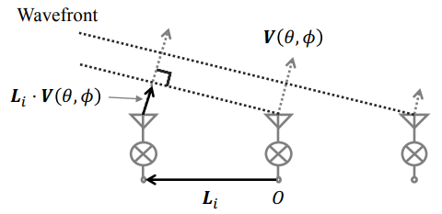

图1.4 相控阵天线控制波束指向示意图（引自Hashimoto, 2016）

1.2.6.2 相控阵MST雷达优势与局限性

关于相控阵MST雷达的优势，应将其拆分开来看。首先是MST雷达，毋庸置疑，其最大的优势是能够同时获得对流层、平流层和中间层回波。然后是相控阵技术，其主要特点有（张光义，1996；陈立等，2009；王振会等，2009）：

1. 天线波束扫描的快速与灵活性。在计算机控制下，相控阵雷达的波束快速形成、精确指向，可以连续扫描，具有非常大的灵活性。波束的转换时间能达到微秒以内。
2. 具备多功能，多波束。相控阵雷达能够几乎同时完成多个独立控制波束的发射和接收，同时完成多项任务。相对于传统机械雷达来说，多波束探测是相控阵雷达的突出特点。
3. 可实现发射功率大，抗干扰能力强。因为不存在机械转动问题，相控阵雷达天线阵面可以建成很大，再加之可以采用分布式发射系统，由此易于实现较大的天线增益和发射功率，同时有利于实现自适应旁瓣抑制和自适应抗干扰。
4. 电压低，可靠性高。相控阵雷达使用多部电压很低的固态发射机并行工作，在保证较大的发射功率同时，低电压工作能够有效降低元器件的功率负荷，由此极大提升雷达系统的可靠性。
5. 损耗小，效率高，维护成本低。固态发射组件的使用大大降低了发射和接收馈线的损耗，使雷达探测效率得到充分提高，同时也方便了雷达的维护维修工作。

关于相控阵MST雷达的局限性与弱点，主要有以下两个方面：一是不可移动性，只能对某一特定区域上空的大气进行探测；二是成本高昂，技术复杂，面积比较大，这导致MST雷达的全球覆盖率很低，截止目前，全球成功部署并还在正常运行的MST雷达站点屈指可数。

在MST雷达大家族中，基于不同的天线单元以及不同形状的阵列排放，其在系统功能、探测能力、应用领域范围等科学技术指标上会有很大不同。关于这一点，我们在1.4和2.2.5节有简单介绍。

## 1.3 MST雷达技术国内外发展

MST雷达技术的发展已有近半个世纪，但是考虑到各个地区对其复杂技术的掌握情况、高昂成本的可接受程度、探测目标的需求等因素，目前世界上MST雷达的覆盖率还是很低的，其总数屈指可数。最早（于1971年）观测到中高层大气风场和湍流的雷达是1961年建成的位于美国秘鲁的VHF-Jicamarca雷达（Woodman and Guillen, 1974）。当时，Jicamarca雷达设计的主要探测功能和科学目标是用于研究电离层（基于非相干散射技术），测量电子密度、电子温度、离子成分以及赤道电离层垂直电场等参数。由此，有一部分科学家认为Jicamarca雷达还不能算是真正意义上的MST雷达，另一部分学者认为它是历史上最早的MST雷达。Jicamarca雷达对中高层大气的成功探测，激发了越来越多的科研人员设计并建造专用的VHF-MST雷达来探测中高层大气风场和湍流，极大促进了中高层大气动力学的研究进展（Gage and Balsley, 1984; Hocking W. K., 2011）。关于MST雷达的定义，Balsley和Gage（1980）提出MST雷达系统的平均功率孔径乘积 (Power Aperture Product, PAP) 应达到至少。当然，该阈值的设定并不是非常准确合理，因为脉冲压缩技术的应用使得较低峰值功率的VHF雷达仍然可以获得比较好的中间层回波信号。

受Woodman和Guillen（1974）的工作的启发，第一台真正意义上的VHF-MST雷达在美国科罗拉多建成，命名为Sunset雷达。同年，另一台更强大更具影响力的MST雷达（SOUSY雷达）于1976年在德国建成，一直运行至今（中途有过升级改造）。之后，MST雷达的发展迅猛，先后在日本、英国、印度、挪威等一大批国家成功建立了MST雷达站点。

相比国外，国内（特别是中国大陆）MST雷达技术的起步要晚的多。虽然我国早在1980s中期就已经独立成功研制出了第一台具有多功能中层大气研究的大型相控阵VHF（78 MHz）多普勒雷达（李卫和吕达仁，1997；Li和Lü，1998；吕达仁和陈洪滨，2003），但是中国大陆第一台MST雷达的问世却迟迟没有出现。直到2008年，得益于中国子午工程一期项目的开始建设，中国大陆开始建设两台自主研制的MST雷达，即武汉和北京MST雷达，分别于2011年3月和7月完成建站并开始试运行。武汉和北京MST雷达的详细介绍将在第二章展开。

MST雷达技术已经比较成熟，但是目前还是存在一些难题尚需解决。主要面临的问题 以下几种：（1）不考虑粒子沉降和流星散射事件，中间层回波只出现在白天；（2）即使是目前世界上最强大的MST雷达，其几乎无法探测到上平流层至下中间层区域的回波（Maekawa et al, 1993; Van Zandt, 2000），该区域也被称为临近空间（25~60 km左右）。因为该区域的大气密度非常稀薄，而且又没有足够的自由电子的存在（MST雷达大气回波机制详见2.2.4），因此该区域的回波及其微弱，现有的MST雷达技术无法探测到。（3）即使在低层以及一些中间层高度能够获取高分辨率探测（比如100 m），但是很难实现全高度范围的高分辨率探测。特别是当回波区域是分散的而不是分层情况下，这要求雷达极其灵敏；（4）MST雷达系统非常昂贵；（5）MST雷达对大气、湍流等参数的观测结果还没有得到其他探测技术如探空气球、火箭、卫星等的充分验证。尤其是中间层区域，这一问题特别严重。

## 1.4 目前世界上已有部分MST雷达简介

为了满足不同的探测任务和科学目标（主要跟经纬度位置有关），并结合考虑站点的地理以及自然环境状况，MST雷达天线阵列的阵面被设计成了多种不同形状。目前世界上已有MST雷达的天线阵列形状主要可分为3种：以等间距正方形网格排列的正方形天线阵和以三角形网格排列的圆形阵列天线阵。本节，主要根据这两种类别的天线阵形状来依次简单介绍目前世界上已有MST雷达设备。

天线阵的布局是以等间距正方形网格排列的MST雷达主要包括Jicamarca雷达、SOUSY雷达、Poker Flat雷达、Esrange MST雷达 (ESRAD)、Indian MST雷达 (Gadanki MST雷达)、NERC MST雷达、武汉MST雷达和北京MST雷达（武汉和北京MST雷达的详细介绍将在第二章展开）：

Jicamarca雷达（11.95°S，76.87°W，海拔高度为500 m）工作频率为49.9 MHz 左右，其天线阵由18432个半波偶极子天线组成96\*96（9216）个双偶极子单元组成，天线阵面积达到惊人的300 $×$ 300平方米，于1961年建造。Jicamarca雷达的天线阵如图1.5所示。Jicamarca雷达可以在非相干散射和相干散射两种模式上工作。采用高功率的非相干散射观测模式能够获取电离层电子密度、电子和离子温度等参数，是雷达设计和建设的主要科学目标。当工作在相干散射模式下，由于回波信号的相干性使得回波功率相较于非相干散射要高30 dB左右，所以一般采用较小的功率。相干散射模式主要用于观测中高层大气回波信号。

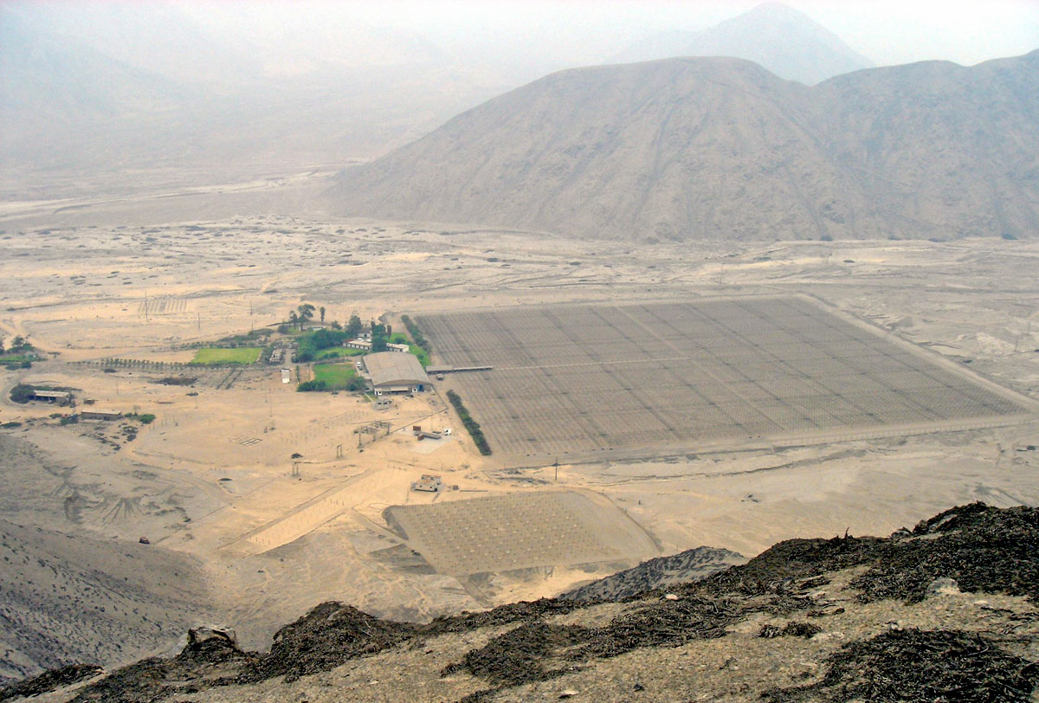

图1.5 秘鲁Jicamarca雷达（图片由Jicamarca 无线电天文台提供 ）

作为最有代表性和影响力的SOUSY Harz雷达（51.7°N, 10.5°E）在德国东部哈子山脉于1975年建成。经过几十年发展，目前还在运行工作的是极区SOUSY Svalbard雷达。第一代SOUSY Svalbard雷达（78°N, 16°E，SSR）于1998年在挪威的斯瓦尔巴特群岛建成（Röttger, 2001）。SSR运行频率为53.5 MHz，其天线阵由356根四单元八木天线组成，提供70 KW的峰值功率，波束宽度为4°，总空比为4%。图1.6给出了第一代SOUSY雷达的天线阵概貌。由于第一代系统设计的局限性和老化的技术，在不改变雷达原来天线阵列前提下，他们决定以牺牲灵敏度和发射功率为代价，提高雷达的稳定性。第二代SOUSY雷达（SSR2）的改造已于2007年夏季完成。由于过度积雪造成的破坏，一些八木元素部分受损。估计这会使总天线增益降低不到3 dB。改造后的SSR2，其变送器已由Vikas（印度）提供的1 kW峰值（10％占空比）固态发射机单元取代，工作频率不变。第二代SOUSY雷达（SSR2）的天线阵概貌如图1.7所示。

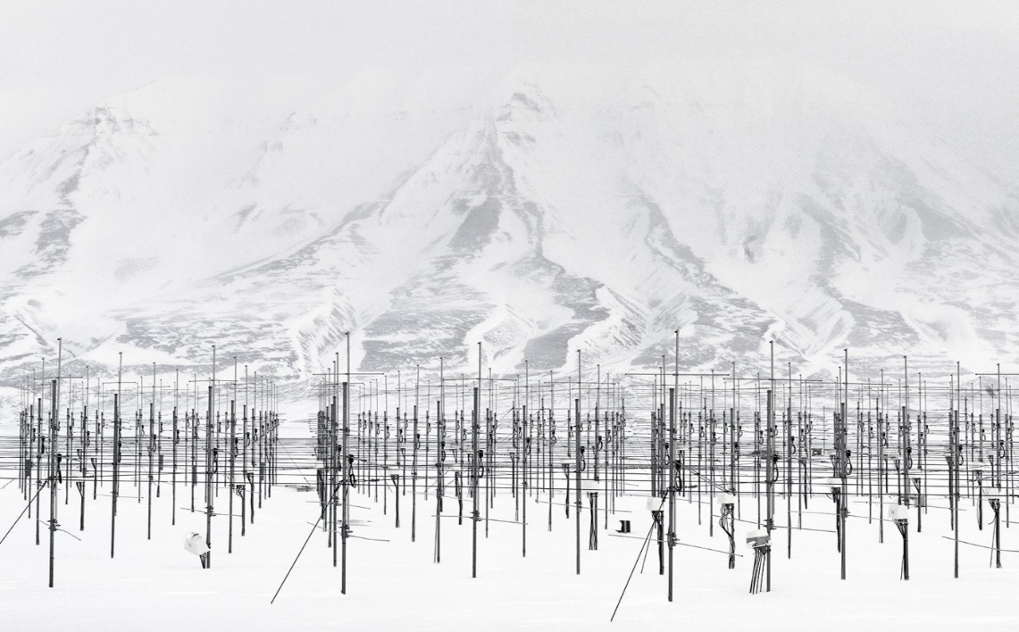

图1.6 第一代SOUSY雷达（SSR）天线阵（图片来源：www.lagalerie.hkeshop）

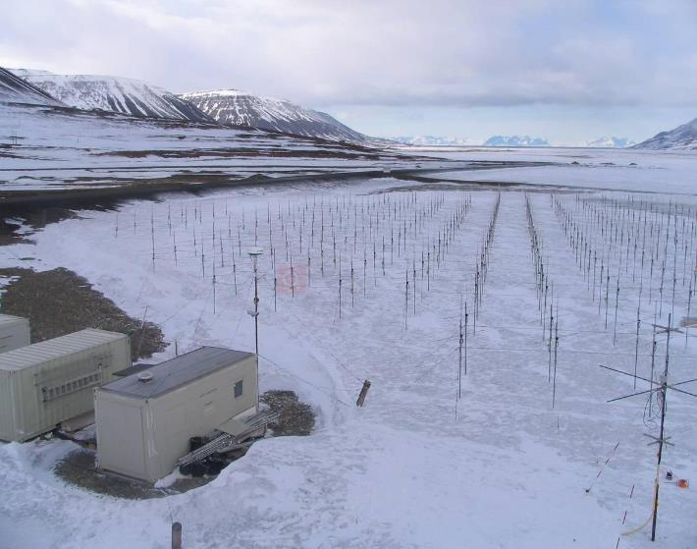

图1.7 第二代SOUSY雷达（SSR2）天线阵（Hall et al., 2009）

Poker Flat雷达（65.1°N, 147.5°W）于1979年在美国阿拉斯加建成。Poker Flat雷达运行频率为49.9 MHz，设计的最终系统的峰值功率达到3.2 MW，波束宽度约为2.2°。图1.8给出了Poker Flat雷达天线阵概貌。

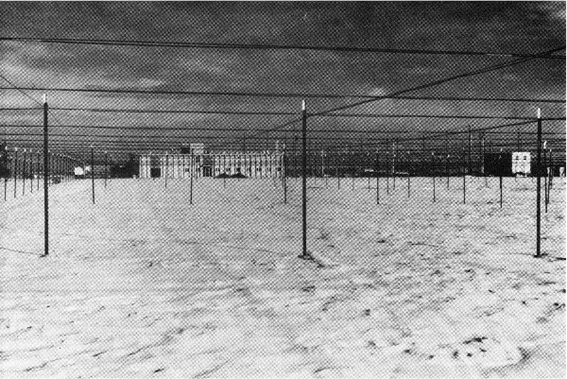

图1.8 Poker Flat 雷达天线阵(Balsley and Gage, 1982)

Esrange雷达（也可以简称为ESRAD，67.5°N, 21°E）是位于瑞典北部基律纳附近的MST雷达，于1995年建成，1996年开始日常运行。发射器和接收器系统的硬件由澳大利亚阿德莱德的大气雷达系统部（ATRAD）建造。ESRAD雷达的运行频率为52 MHz（波长为5.77米），其发射机系统有72个固态模块，每个模块功率为1 kW，分为12个6 kW功率模块。因此产生的峰值功率达到72kW，最大占空比为5％。脉冲重复频率可以在100Hz到16kHz之间变化，脉冲长度在1-50μs之间，对应于150m到3km之间的距离分辨率。最初，ESRAD天线包含一个12×12阵列的5单元八木天线，但在2004年4月，它扩展到16×18。图1.9和1.10分别给出了ESRAD雷达的俯瞰概貌和天线阵视图。

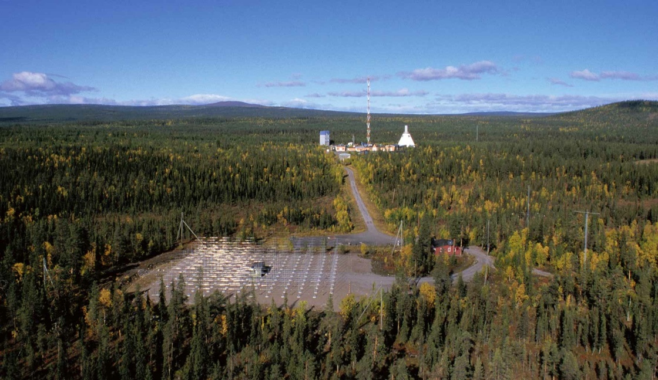

图1.9 ESRAD雷达概貌 (Sheila Kirkwood拍摄)

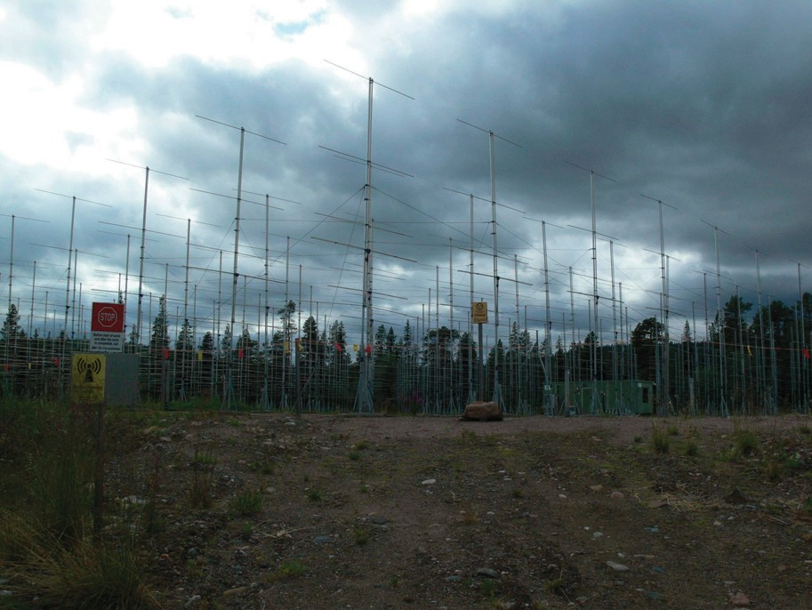

图1.10 ESRAD雷达天线阵 (M. Mihalikova拍摄)

印度Gadanki MST雷达（13.47°N, 79.18°E）坐落在印度安得拉邦，是一部典型的赤道热带地区MST雷达。Gadanki MST于1992年开始运行，设计的工作频率是53 MHz（对应波长为5.66米）。其天线阵由1024根三单元八木天线组成，阵列面积达到103 $×$ 103平方米，提供的峰值功率可达2.5 MW，最大占空比为2.5%（Rao et al., 1995）。图1.11和1.12分别给出了印度Gadanki MST雷达系统的俯瞰图和天线阵局部视图。

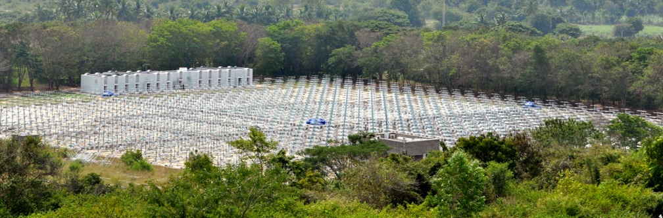

图1.11 Gadanki MST雷达概貌（图片由印度国家大气研究实验室提供）

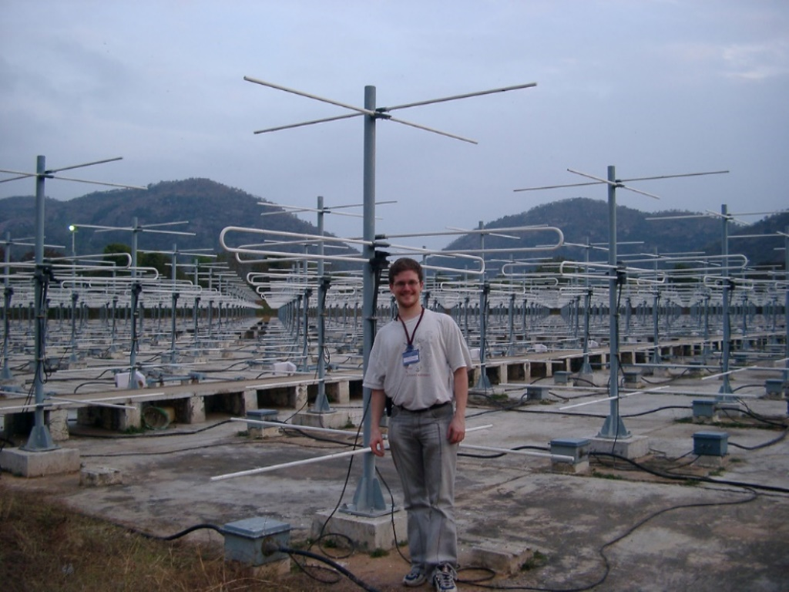

图1.12 Gadanki MST雷达天线（图片来源：http://www.thelivingmoon.com）

坐落在英国阿伯里斯特威斯Aberystwyth的NERC MST雷达（52.42°N，4.01°W）是英国最强大的多功能的风廓线设备。NERC MST雷达运行频率为46.5 MHz，天线阵由400根4单元八木天线组成，提供160 KW峰值功率，波束宽度为2.2°（Slater et al., 1991; Vaughan, 2002）。2010年2月，ATRAD受委托为NERC MST雷达进行升级改造。ATRAD利用最新系统替换旧波束转向部件，新系统能够提供增强的波束转向能力和新的系统监控功能（<http://www.atrad.com.au）。图1.13>给出了NERC MST雷达天线阵。

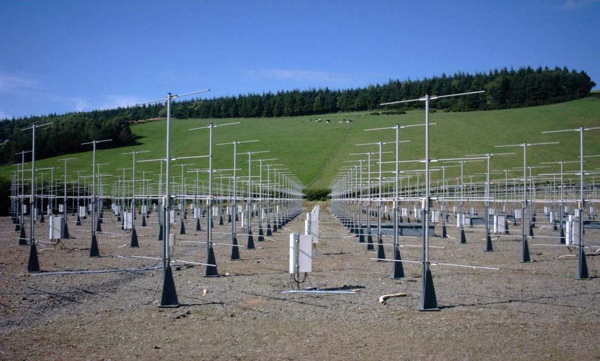

图1.13 英国NERC MST雷达天线阵（图片来源：http://mst.nerc.ac.uk/）

以三角形网格排列的圆形阵MST雷达主要包括MU雷达、EAR雷达和MAARSY雷达：

MU雷达坐落在日本的Shigaraki（34.85°N，136.10°E），于1984年正式投入运行，是第一部采用圆形阵列的MST雷达。MU雷达工作频率为46.5 MHz（对应波长6.45米），其天线阵列由475根交叉的八木天线组成，提供高达1MW的峰值发射功率。不同于方形阵的是，MU雷达每根天线都连接有一个移相器进行单独相控。MU雷达将整个天线阵面分成了25个天线子阵简化了整个阵面的运行复杂度，每个天线子阵都可以单独控制，其辐射波束可以实现全方位角扫描（Fukao et al., 1980; Fukao et al., 1985）。除了对对流层、低平流层的高分辨率观测，MU雷达可以对中间层的湍流回波也能实现较高分辨率的观测（Sato et al., 2016）。与正方形排列的天线阵相比，圆形阵MST雷达可以实现更大角度的波束倾角，当波束倾角设置在50~60°左右时，MU雷达能够对电离层E层和F层不均匀体进行观测研究（Yamamoto and Fukao, 1991; Fukao et al., 2013）。MU雷达的俯瞰概貌如图1.14所示。

由日本与印度尼西亚联合建设的EAR（Equatorial Atmosphere Radar）雷达（0.20°S, 100.32°E, 海拔高度为865 m）与MU雷达非常相似，但是EAR雷

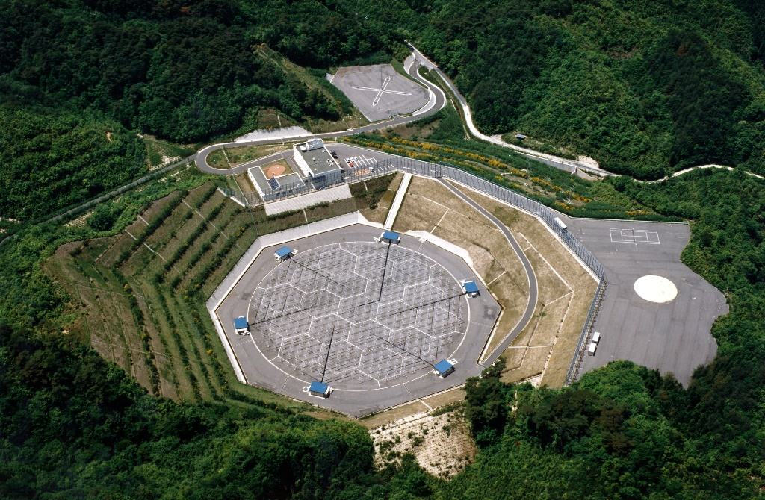

图1.14 MU雷达概貌 (Tsuda, 2014)

达装备了过去十几年中出现的新技术和理念。EAR雷达于2001年建成，运行频率为47 MHz，天线阵由560根三单元八木天线组成，提供100 kW峰值功率（Fukao et al., 2003）。

MAARSY雷达（69.30°N，16.04°E）是一部建于高纬极区的MST雷达，基于优良的阵列设计，其具有多普勒波束扫描模式、空分天线模式、多波束模式、流星模式四种工作模式。雷达的建造于2009年5月开始，2009年8月完成了天线阵列、馈电电缆网络以及雷达控制和通信基础设施的安装。2011年5月完成了最终的433根三单元八木天线的布置。MAARSY雷达运行频率为53.5 MHz，峰值功率达到800 KW，最大占空比5%，波束宽度为3.6°（Latteck et al., 2012）。MAARSY雷达是第一个将多波束模式应用于风场与湍流探测的MST雷达，能获得比多普勒模式更加精准的风场信息。图1.15给出的是MAARSY雷达俯瞰图。

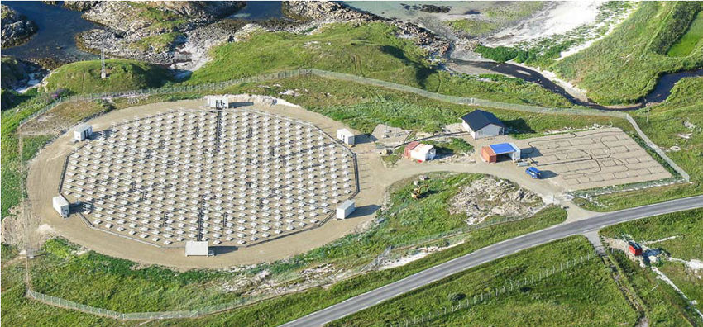

图1.15 MAARSY雷达（Toralf Renkwitz 拍摄）

2011年3月由日本东京大学在南极昭和站建立起来的PANSY雷达按照计划也会被设计成圆形阵列，但是由于各种恶劣天气以及严峻的自然地理环境，最终朝着不规则排列的阵列建设。PANSY雷达（69°S，40°E）是南极地区第一台MST雷达，按照最初的设计，其阵列由1056根八木天线组成。受到恶劣的天气环境和严峻的地理环境影响，PANSY 雷达的建设过程一波三折困难重重。第一阶段的51根天线单元建设于2011年3月完成，第二阶段的建设完成了228根天线单元（Sato et al., 2014）。截止目前都还没有完成原计划设计的完整系统。目前正在以第二阶段完成的部分系统进行日常探测（2012年4月底开始进行连续的日常探测）。PANSY雷达第二阶段建设完成的天线阵如图1.16所示。

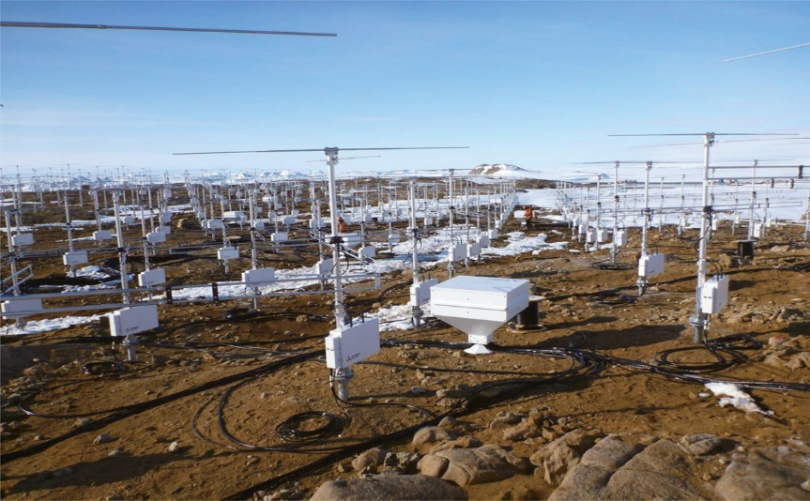

图1.16 PANSY雷达天线阵（Sato et al., 2014）

另外，还有一部天线阵形状比较特别的MST雷达，即坐落在中国台湾的Chung-Li MST雷达（24.58°N，121°E），其采用三个正方形阵列组成的品字形阵列作为主阵列。Chung-Li MST雷达早在1985年就已建成，运行频率Wie52 MHz，天线阵由172根4单元天线组成，提供120 Kw峰值功率（Rottger et al., 1990）。图1.17给出了Chung-Li MST雷达天线阵。

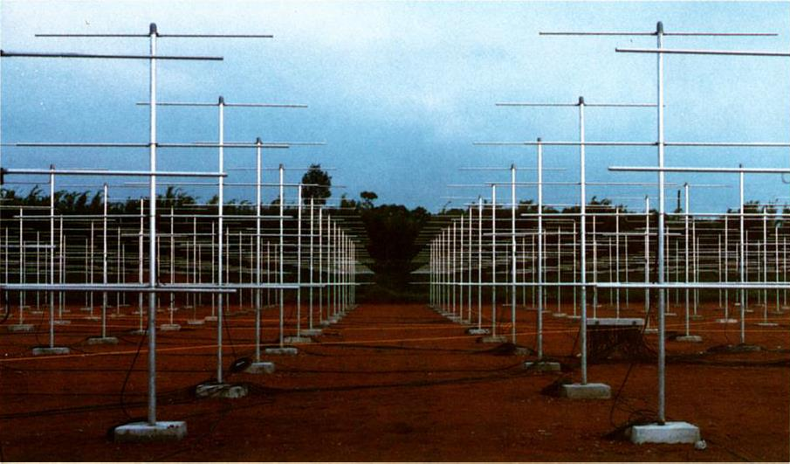

图1.17 Chung-Li MST雷达天线阵

表1.17给出了目前国际上已有的部分MST雷达基本参数对比。

表1.1 目前世界上已有部分MST雷达基本信息

|  |  |  |  |  |  |  |
| --- | --- | --- | --- | --- | --- | --- |
| 雷达名称 | 国别、地点 | 地理经纬度 | 建造时间 | 工作频率(MHz) | 峰值功率(MW) | 天线个数 |
| Jicamarca | 秘鲁 Lima | 11.9°S，76.9°W | 1961 | 49.9 | 4.5 | 18432 |
| SOUSY | 德国 Svalbard | 78°N, 16°E | 1976 | 53.5 | 0.6 | 196 |
| Poker Flat MST | 美国 Alaska | 65.1°N ，147.5°W | 1977 | 49.92 | 3.2 | 128 |
| MU | 日本 Shigaraki, Shiga | 34.9°N ，136.1°E | 1984 | 46.5 | 1 | 475 |
| Chung-Li MST | 中国 台湾中坜 | 24.58°N，121°E | 1985 | 52 | 0.12 | 192 |
| NERC MST | 英国 Aberystwyth | 52.42°N，4.01°W | 1990 | 46.5 | 0.16 | 400 |
| Indian MST | 印度 Gadanki | 13.5°N ，79.2°E | 1993 | 53 | 2.5 | 1024 |
| ESRAD | 瑞典 Esrange | 67.5°N ，21°E | 1995 | 52 | 0.072 | 144 |
| EAR | 印度尼西亚  West Sumatra | 0.20°S，100.3°E | 2001 | 47.0 | 0.1 | 560 |
| MAARSY | 挪威 Andenes | 69.3°N，16.0°E | 2010 | 53.5 | 0.8 | 433 |
| Beijing MST | 中国 香河 | 39.75°N, 116.96°E | 2011 | 50 | 0.173 | 576 |
| Wuhan MST | 中国 崇阳 | 29.51°N，114.13°E | 2011 | 53.8 | 0.173 | 576 |
| PANSY MST | 南极昭和站 | 69°S，40°E | 2011 | 47 | 0.52 | 1045 |

## 1.5 本文章节内容安排

作为一种重要的大气探测设备，MST雷达是独一无二的，它能同时获得对流层、低平流层和中间层的大气湍流回波并反演得到三维大气风场。本文围绕中国大陆目前正在运行的两台MST雷达，即北京MST和武汉MST雷达，研究其观测数据在天气气象研究中的应用，重点介绍其探测对流层顶结构和跨对流层顶平流层大气入侵过程的潜力。本文基于一些案例会简单介绍雷达在一些常见气象过程（如大气锋、降水、台风以及大气重力波）中的观测研究。本文重点将介绍MST雷达探测识别对流层顶结构的能力和观测识别平流层大气向对流层入侵过程的潜力，其对应的研究高度是25km以下的区域。本文章节主要内容安排如下。

第一章，主要介绍地球大气探测的设备与原理，对风廓线雷达设备进行了简单的分类；介绍了相控阵MST雷达的工作原理及其优势与局限性；介绍了MST雷达技术国内外发展，并列出出了目前国际上已有部分MST雷达的基本信息。

第二章，主要介绍子午工程一期建成的武汉和北京MST雷达系统、功率谱信号处理、回波信号识别以及三维风场反演；介绍了雷达不同高度区域的回波机制；基于几年的观测数据给出了不同观测模式下的数据获取率情况，并简单介绍了水平风场的季节变化特征。

第三章，基于一些案例简单介绍了武汉或者北京MST雷达在常见气象过程中的观测应用研究，本章介绍的常见气象过程包括大气锋、降水、台风和大气重力波。

第四章，主要研究北京MST雷达对对流层顶结构的观测，雷达识别到的对流层顶分别与探空仪探测的对流层顶以及再分析数据确定的对流层顶进行了比较；介绍了雷达对流层顶的半日和日周期变化；简单介绍了近6年雷达对流层顶和探空仪对流层顶高度的变化趋势。

第五章，结合各种探测数据如再分析数据、卫星数据和轨迹模式，主要介绍北京MST雷达观测数据在探测识别平流层入侵事件上的潜力，提出了互补的诊断依据来日常识别可能的平流层大气入侵过程。

第六章，总结博士阶段的工作内容，并对未来工作的展望和规划进行简单介绍。

# 第二章 子午工程MST雷达

在本章节中，主要详细介绍基于子午工程一期建设完成的两台MST雷达系统和数据产品，包括对其天线阵列、基本参数、回波机制、功率谱信号处理、三维风场反演方法以及数据获取率的介绍。

## 2.1 子午工程与MST雷达建设概况

何为子午工程？即各种地基探测设备沿子午线（经线）分布并构成一个长长的探测设备链条，随着地球的自转，即可实现对地球空间环境的全方位扫描，这就是子午工程。探测设备沿子午线排列的另一个重要原因是空间环境中的地球磁场力线也是沿地球子午线分布，许多基本的物理过程是沿子午圈发生的。因而沿地球的子午线建设地球空间环境监测链，对于了解近地空间环境的全球结构的时间和空间变化规律具有重要的科学意义(王赤等，2009；崔啸，2017)。中国科学家提出沿子午线布局地面观测设备的想法主要为了回答：地球空间环境究竟是什么样子，不同区域之间有什么联系？它的变化规律是什么？如何对空间天气做出预报？这三个问题（王赤等，2017）。据王赤等（2017）介绍，子午工程的主要科学目标包括（王赤，2009；泉琳，2018）：1）了解灾害性空间天气的变化规律；2）研究我国空间环境的区域性特征及其和全球特征的关系；3）结合卫星观测，建立空间天气因果链模式，发展综合性的空间天气预报方法。

早在1993年，子午工程的构想作为中国空间物理发展规划建议附件由魏奉思和王水院士等专家提出。经过一番努力和完善，国家科技教育领导小组于1997年6月确定了子午工程为国家重大科学工程。历经近十年的推进和筹划，子午工程一期项目于2008年开工建设，经过4年多的奋战，子午工程一期于2012年12月通过国家验收并开始运行。子午工程由中科院国家空间科学中心牵头，与另外11家单位共同建设：包括中科院地质与地球物理研究所、中科院大气物理研究所、北京大学、中国科学院国家天文台、中电集团二十二所、中国极地研究中心、中国地震局地球物理研究所、中国科学技术大学、武汉大学、中国气象局空间天气监测预警中心、中国人民解放军总参气象水文空间天气总站。

沿东半球120º子午线，子午工程一期建设有23类监测设备，概括起来探测设备可分为磁场探测、电场探测、无线电探测、光学探测、宇宙线探测和火箭探测。其中，MST雷达是子午工程无线电遥感大气探测的重要设备。图2.1给出了子午工程台站和空间环境监测设备布局示意图。子午工程在河北香河和湖北武汉分别建设了一部MST雷达，分别命名为北京MST雷达和武汉MST雷达。北京MST雷达由中国科学院大气物理所和南京电子技术研究所合作设计和建造（崔啸，2017），于2011年7月完成验收；武汉MST雷达由武汉大学负责，于2011年3月完成验收。

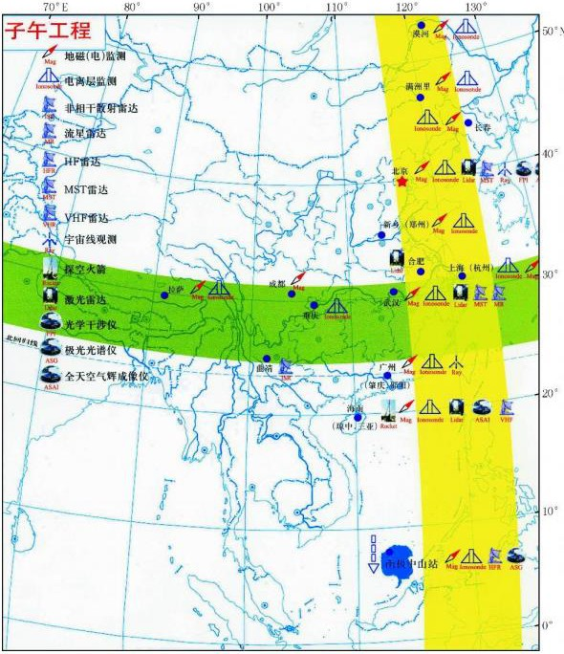

图 2.1 子午工程一期台站布局

## 2.2 武汉和北京MST雷达

基于中国子午工程一期项目，中纬度北京MST雷达和亚热带纬度武汉MST雷达的建设完成，成为我国大气科学研究领域的两个重要地基大气探测设施，将帮助我们加深对中高层大气动力学过程的理解。

### 2.2.1 地理位置

武汉MST雷达坐落在湖北省崇阳县（29.51°N，114.13°E），海拔高度约为73 m；北京MST雷达建在河北省香河县（39.75°N, 116.96°N），海拔高度约为17 m。两台MST雷达站的选址有一定的考究：1）一般都建在远离繁华的都市、人烟稀少的村镇，以更好的避免无线电噪声对雷达回波信号的干扰（污染）；2）考虑到这是中国首次尝试自主研发并建设MST雷达，雷达站的位置并没有选在一些具有特殊研究兴趣（如极区中间层夏季回波PMSE）但建设难度更大的地区如赤道低纬、极区和高原。北京MST雷达和武汉MST雷达分别建在常规的但是更容易实现的中纬度和亚热带纬度地区。图2.2给出了武汉和北京MST雷达站周边地

C:\Users\flchen\AppData\Local\Microsoft\Windows\INetCacheContent.Word\武汉和北京MST雷达周边地形图.tif

图2.2 上图：中国及其周边地形图，五角星分别表示武汉（WH）和北京（BJ）MST雷达站的位置。下图：从左到右分别是武汉和北京MST雷达站周边地形的局部放大图

形图及其局部放大图。武汉MST雷达周边地形比较平坦，海拔比较低，没有明显的高山。反观北京MST雷达，其北侧近点地势比较高。在盛行北风情况下，北京MST雷达处于背风坡，容易观测到地形波（第五章的案例观测结果会有简单分析）。

### 2.2.2 频率选择

除了需要满足足够大的功率孔径以及复杂的信号检测和处理技术，雷达工作频率的确定是至关重要的。MST雷达工作频率的选择主要受到探测目标（回波机制）、设计的探测高度区域和无线电频率资源管理这三方面因素的制约。在不需要考虑无线电频率资源使用与管理情况下，确定了探测高度和探测目标之后，MST雷达适合使用的工作频段也就随之确定了。目前国际现有的MST雷达都在较低的VHF波段工作，频率范围在45~55 MHz（波长6.66~5.45 m）之间（如表1.1所示）。从科学目标和技术层面讲，频率的确定需要平衡以下几方面因素（Van Zandt，2000）。首先，由于湍流折射指数不规则散射体的雷达截面非常小，因此风廓线雷达必须具备较大的功率孔径。其次，为了获得准确的风速，雷达天线阵发射波束的宽度必须很小。第三，非湍流回波的污染需要控制在一定合理的范围内，如果工作频率降低40MHz以下，电离层回波的污染将变得越来越严重；如果频率选择在百兆赫兹以上，降水回波将逐渐占主导地位，并且雷达探测高度将受到限制（湍流尺度随高度上升而迅速增大）。从经济角度看，在VHF频段，每单位面积的天线相对便宜，因为几何公差相对较大，与雷达波长成正比。随着频率的增加，大功率孔径天线阵变得越来越昂贵并且回波越来越多地被微粒回波污染。此外，选择50 MHz左右的VHF频率的另一个重要原因在于中间层湍流回波，白天电离层D区（电子浓度比较高）的存在极大地增强了湍流不规则性的散射。高频雷达通常不能在中间层观测到回波，因为其雷达波长级别的湍流不规则结构在中间层区域强烈衰减（Hocking，1985）。

### 2.2.3 系统与基本参数简介

北京和武汉MST雷达是在同一家机构（南京电子技术研究所）的协助下进行设计和建造，除了工作频率上有所不同（武汉MST是53.8 MHz，北京MST是50MHz），它们的总体设计，包括天线阵列、硬件架构、T/R模块，发射机、接收机和信号处理方法等都是一样的。本节主要简单介绍雷达系统，特别是天线阵列，然后给出其基本的系统参数和不同观测模式下的技术参数。

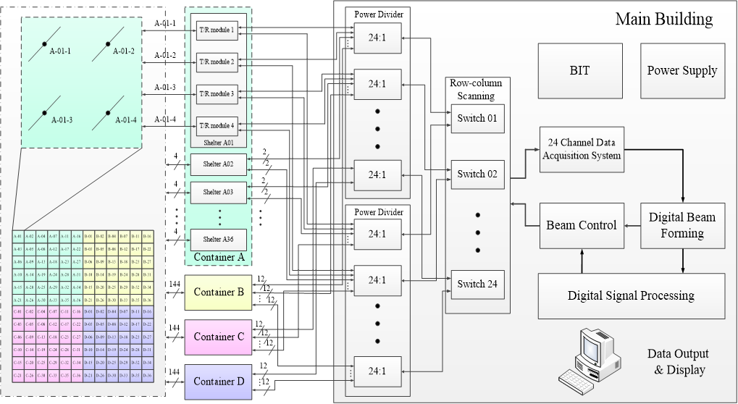

图2.3 子午工程（一期）VHF-MST雷达系统框图

2.2.3.1 系统和天线阵列

北京和武汉MST雷达是一部高灵敏度的脉冲编码相控阵雷达，采用全固态相参脉冲多普勒扫描（Doppler Beam Swinging，DBS）技术。图2.3给出了子午工程一期MST雷达的系统框图。雷达系统主要由天线阵列、发射系统、接收系统、信号调制器和解调器、信号处理和终端主计算机系统组成。室外天线阵和T/R模块负责完成发射系统和接收系统的工作。图2.4和2.5分别给出了北京MST和武汉MST雷达天线阵的概貌。北京和武汉MST雷达的天线阵列由576副三单元线性极化的八木天线组成，被排列成等间距的24×24正方形矩阵。整个天线阵列可以划分为4组，每个组又可划分为36个子组。每一个子组包含4个八木天线，安置在对称的方形结构中。每一根天线都连接有一个小T/R模块，所有的

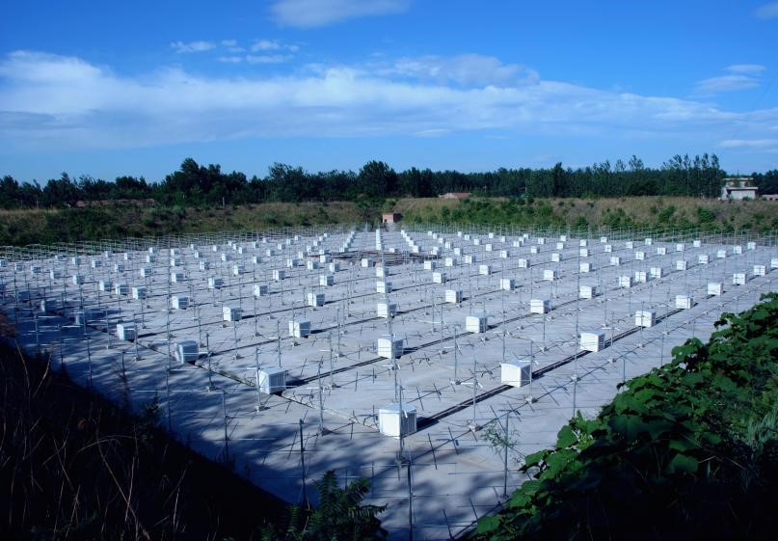

图2.4 北京MST雷达天线阵（图片由中国科学院大气物理研究所的南卫东提供）

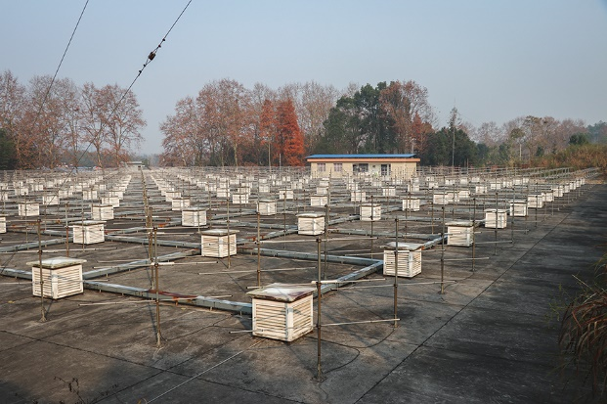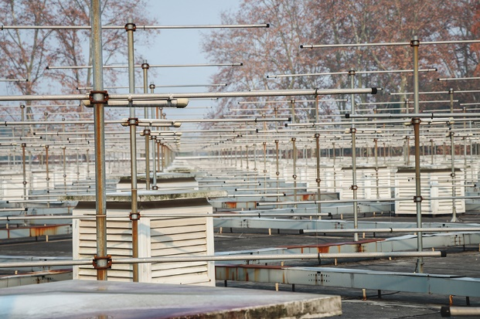

图2.5 武汉MST雷达天线阵概貌与局部放大视图

T/R模块放置在144个等间距的百叶箱中。每24个小T/R模块连接到一个更大的T/R开关。T/R开关主要由低噪放大器、移相器、转换开关、波束控制系统等组成，负责相位控制。每根天线连接有一个300 W的功率放大器，因此在理论上可以提供的峰值功率为172.8 KW。天线间的间距为0.7 λ （即3.9 m，λ为雷达工作波长）。整个正方形天线阵列的边长约为96 m，阵列面积达到9216。



图2.6 武汉MST雷达三单元八木天线结构示意图，图中数字的单位为cm

以武汉MST雷达为例，图2.6是单个三单元八木天线结构示意图。从下往上（长到短），八木天线的三个单元分别是引向单元、馈电单元和反射单元，均使用直径为2.5 cm的铝管制作（崔啸，2017）。三个单元都被缚在255厘米高的垂直铝管上。在二维平面上，为了获得各个方向对称一致的辐射波束，每根天线沿着西北-东南方向放置。天线巴伦放置在一个防水盒子里，即为天线的馈电点。

C:\Users\flchen\AppData\Local\Microsoft\Windows\INetCacheContent.Word\天线阵三维方向辐射图3.tif

图2.7 武汉MST雷达三维辐射仿真波瓣图

相控阵MST雷达向外辐射脉冲波束的基本过程是：信号调制器和解调器产生编码调制的射频（RF）信号，该信号被发送到发射系统以调制相位和放大到指定功率并由天线阵辐射到自由空间，在空中形成指定方向的波束。基于CST电磁仿真软件，对武汉MST雷达天线阵列进行了仿真。整个仿真与理想的地表面近似。以垂直方向波束为例，图2.7为雷达天线阵列的三维辐射仿真波瓣图。天线阵辐射出去的能量在空中合成，形成的波瓣图垂直指向天顶并且是对称的。雷达波束的半功率波束宽度为3.2°，方向性增益为32.8 dBi。MST雷达的系统和天线阵列的基本参数见表2.1。

表2.1 武汉和北京MST雷达系统基本技术配置

|  |  |
| --- | --- |
| 雷达系统 | |
| 工作频率 | 53.8（武汉）、50（北京）MHz |
| 峰值功率 | 172.8 kW |
| 发射波形 | 单脉冲，互补码序列 |
| 占空比 | 10% or 20% |
| 天线系统 | |
| 天线阵列 | 24×24 三单元八木天线 |
| 有效天线口径 | ~9216 m2 |
| 半功率波束宽度 | 3.2° 铅笔状波束 |
| 天线驻波比 | ≤1.1 |
| 天线阵列工作模式 | 多普勒波束扫描 |
| 波束扫描顺序 | 正东、南、西、北和垂直 |
| 波束倾角范围 | 天顶角在0~20°可调，步进间隔为1° |

2.2.3.2 基本观测参数

子午工程MST雷达是基于多普勒波束扫描技术来探测大气基本参数。事实上，三个非共面的波束扫描便可以反演得到三维风场。通过控制天线阵列上各辐射单元激励电流的相位，北京和武汉MST雷达设计可在5个方向上进行快速独立的波束扫描，即一个指向垂直向上的垂直波束和四个指向正东、正西、正南、正北的倾斜波束。MST雷达5波束扫描的示意图如图2.8所示。注意，这里的五波束并不是同时生成和同时扫描，而是按照正东、南、西、北和垂直的顺序依次进行扫描探测（如表2.1所示）。倾斜波束的天顶角可在1°到20°之间变化，间隔为1°。常规探测任务下的倾斜波束倾角（天顶角）设置为15°。基于不同大气层的大气状态（温度、湿度和密度）的不同，在有限的发射功率基础上，为了更好的获得不同层大气的回波信号，子午工程一期MST雷达采用三种日常观测模式，即低模式、中模式和高模式。在常规探测任务下，每个探测模式的每个波束扫描时间持续1分钟，完成5波束扫描需5分钟。

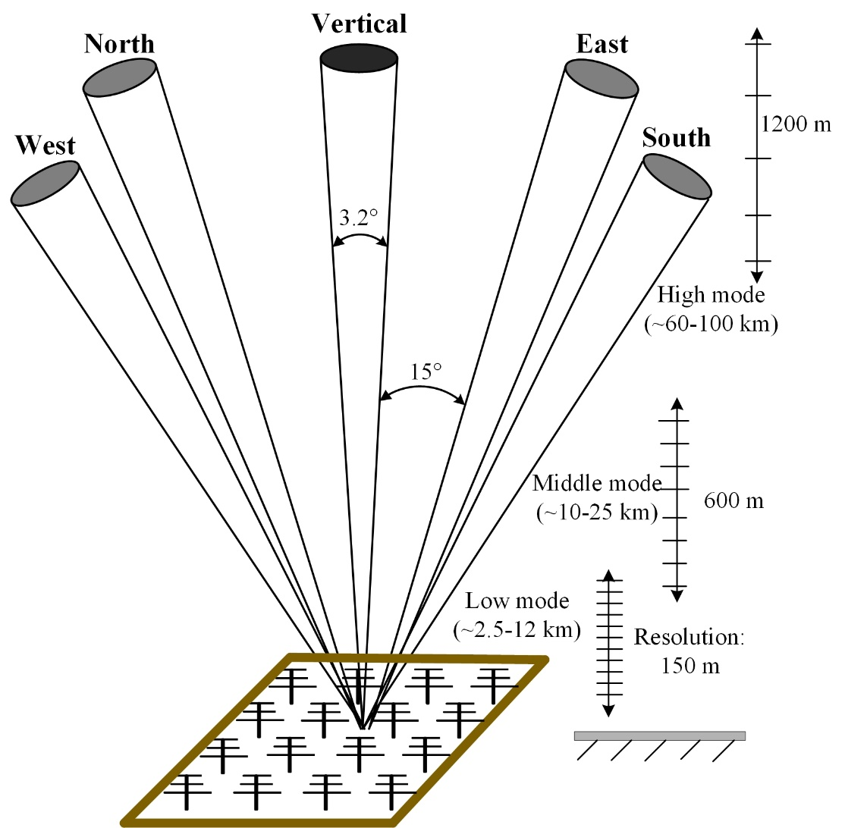

图2.8 MST雷达五波束指向示意图

不同的探测模式所对应的探测高度区域是不同的，低、中、高模式对应的探测高度范围分别为2.5~12、9~25、60~100 km。那么，不同模式之间的雷达参数设置有什么不同呢？如何保证从不同高度的大气层获得足够的回波功率？这两个问题可直接从雷达方程入手，从方程（1.13）可知，雷达的回波信号功率与发射功率，有效天线面积、雷达反射率和脉冲宽度成比例，与散射目标距离*r*成反比。当雷达发射功率和天线面积固定不变的情况下，要想最大限度的弥补因探测高度*r*增加以及随高度增加反射率的下降（参考2.2.4.1节）这两者因素所造成的回波功率的急剧降低，最有效的方法是增大雷达的发射脉冲宽度。当然，增加脉冲宽度是以牺牲探测高度分辨率Δ*r*为代价（参考公式1.3）。下面主要对雷达的重要参数进行简单介绍。

（1）雷达探测码制：MST雷达采用了脉冲压缩技术来平衡距离分辨率与发射占空比。雷达使用互补二相编码(Complementary Code)进行编码，其适用于多普勒速度偏移较小的场合(贾鸿志等，2003)。低模式、中模式和高模式分别采用16位、16位和32位互补码，对应的发射脉冲宽度L分别为16 μs、64 μs和256 μs（崔啸，2017）。经脉冲压缩后，对应的压缩脉冲宽度分别为1 μs、4 μs和8 μs，下文中均表示压缩脉冲宽度。

（2）距离库：为了获得高度信息，在接收回波信号期间，需要对距离库进行划分，距离库也可称为取样体积。距离库的划分利用了距离门电路对连续的回波信号以压缩脉冲宽度的时间间隔进行采样。常规探测任务的低模式、中模式和高模式的距离库数为别为129、69和129.

（3）高度分辨率：对于北京MST和武汉MST雷达来说，压缩脉冲宽度决定了雷达的探测高度分辨率。压缩脉冲宽度越宽，高度分辨率就越低。将压缩脉冲宽度带入方程（1.3）可得低模式、中模式和高模式的高度分辨率Δ*r*分别为150 m、600 m和1200 m。

（4）脉冲重复周期：脉冲重复周期Tτ由压缩脉冲宽度τ、重复因子β和码长Le的乘积得到：

 （2.1）

其中，重复因子β为占空比ξ的倒数。占空比的设定需要平衡发射机负荷和平均功率。占空比设定过高，会增加发射机负荷并降低最大不模糊探测距离；设置过低，会降低雷达的平均发射功率。各模式的占空比和相应的脉冲重复周期（其倒数是脉冲重复频率）如下。

低模式： 10%， 16， 10， 1×10×16 = 160 μs；

中模式： 20%， 16， 5， 4×5×16 = 320 μs；

高模式： 20%， 32， 5， 8×5×32 = 1280 μs。

（5）时间分辨率：每个模式的时间分辨率取决于脉冲重复周期Tτ，波束数（5波束），相干积累数NCOH，FFT点数NFFT，谱平均数（均为10）。在忽略T/R开关、波束变换等所响应的时间，理论上各个模式5波束探测的时间分辨率的计算如下。

=TτNCOHNFFT (2.2)

低模式：NCOH=128，NFFT=256，≈4.37 min；

中模式：NCOH=64，NFFT=256，≈4.37 min；

高模式：NCOH=8，NFFT=512，≈4.37 min。

实际上，北京和武汉MST雷达完成每个模式的探测所花费的时间大约为5 min。

（6）最高不模糊探测高度和最低探测高度：MST雷达设计上的最高不模糊探测距离*Rmax*由脉冲重复周期Tτ决定。

 (2.3)

代入相应参数值可得：

低模式： 19.2 km；

中模式： 38.4 km；

高模式： 153.6 km。

最低探测高度*Rmin*主要取决于三个因素：雷达发射脉冲宽度；天线阵形成平面波需要一定的空间距离；近地面湍流状况。对于本文MST雷达来说，后两者影响限定的最低探测高度基本可以忽略不计，所以本文MST雷达的最低探测高度（也称为探测盲区）由发射脉冲宽度决定：

 (2.4)

低模式：1 μs， τ×16， 2400 m；

中模式：4 μs， τ×16， 9600 m；

高模式：8 μs， τ×32， 38400 m；

在实际探测中，雷达能够达到的最大不模糊探测高度不仅仅取决于雷达设计指标，实际的最大探测距离还取决于工作频率、发射功率、天线阵有效截面积、大气状况（湿度、密度和湍流尺度等）以及雷达的最小可测回波功率等因素。在雷达各指标参数确定之后，影响最大探测距离的因素主要是大气状况，其还和纬度有一定关系。2.2.4节会介绍雷达的回波机制。需要注意的是，满足雷达方程并且超出设计探测高度的数据也能够使用，特别是中模式（~6-10 km的数据也是有效的）。综上，北京和武汉雷达MST雷达三个常规模式的实际探测高度的大概范围为~2.5-12 km（低模式），~10-25 km（中模式），~60-100 km（高模式）。

（7）最大径向速度：最大可测径向速度取决于相干积累数NCOH和工作波长。

 (2.5)

北京和武汉MST雷达的工作波长分别为6 m（50 MHz）和5.58 m（53.8 MHz），代入公式可得：

北京MST：低模式Vmax = ±73.294 m/s；中模式Vmax = ±73.294 m/s；高模式Vmax = ±146.585 m/s。

武汉MST：低模式Vmax = ±68.115 m/s；中模式Vmax = ±68.115 m/s；高模式Vmax = ±136.231 m/s。

（8）径向速度分辨率：径向速度分辨率由FFT点数NFFT和最大径向速度决定。

 (2.6)

北京MST：三个模式的径向速度分辨率均为= 0.5726 m/s。

武汉MST：三个模式的径向速度分辨率均为= 0.5322 m/s。

表2.2给出了两台MST雷达各个模式的基本观测参数。关于MST雷达的总体设计，硬件架构，天线阵列和T/R模块的详细介绍可参考（Chen et at., 2016）。

表2.2 武汉（WH）和北京（BJ）MST雷达三种观测模式下基本参数，\*表示该参数可变

|  |  |  |  |
| --- | --- | --- | --- |
| **工作模式** | **低模式** | **中模式** | **高模式** |
| 发射脉冲宽度 | 16 μs | 64 μs | 256 μs |
| 脉冲重复周期 | 160 μs | 320 μs | 1280 μs |
| 占空比 | 10% | 20% | 20% |
| 压缩脉冲宽度 | 1μs | 4μs | 8μs |
| 相干积累数\* | 128 | 64 | 8 |
| FFT点数\* | 256 | 256 | 512 |
| 谱平均数\* | 10 | 10 | 10 |
| 距离库数\* | 129 | 69 | 129 |
| 距离分辨率 | 150 m | 600 m | 1200 m |
| 探测高度范围 | 2.55~12 km | 10.2~25 km | 60~110 km |
| 最大探测速度\* | WH: 68.1 m/s | 68.1 m/s | 136.1 m/s |
| BJ: 73.3 m/s | 73.3 m/s | 146.6 m/s |
| 速度分辨率\* | WH: 0.53 m/s | 0.53 m/s | 0.53 m/s |
| BJ: 0.57 m/s | 0.57 m/s | 0.57 m/s |
| 5波束扫描时间\* | 5 min | 5 min | 5 min |
| 倾斜波束天顶角\* | 15° | 15° | 20° |

### 2.2.4 雷达回波机制

2.2.4.1 后向散射

一般来说，散射是一种物理过程，由于介质的特性，能量被传送到不同的方向。当能量沿原入射路径散射时，就会发生后向散射；在大气中，后向散射是由在行进电磁波路径中遇到的自由（电离层高度常见）或束缚（低层大气）的电子引起的诱发振荡引起的。当折射扰动指数结构存在 $λ/2$ 的谐波分量，相应的入射电磁波在沿波的路径上将产生最大的后向散射。 $λ/2$ 的值被称为所谓的布拉格尺度。不同类型的现象可以引起折射率波动并产生不稳定性，允许出现尺度为 $λ/2$ 的结构，并有助于产生后向散射功率。这种类型的后向散射在出版物中经常被称为各向同性湍流后向散射（Hocking and Mu, 1997）。在大气中发现的其他类型的散射体是各向异性湍流和镜面反射或部分反射。值得一提的是，雷达也可以探测到非自然散射体（如飞机）以及各种噪声源。根据湍流理论，大气中散射体的数量与结构常数 $C_{n}^{2}$ 有关。雷达反射率 $η$ 可表达为（Ottersten, 1969）：

 （2.7）

其中为雷达工作波长。

2.2.4.2 大气折射指数梯度

雷达研究中经常使用的一个方程将中性（非电离）大气的折射率与大气变量（如密度、含水量）联系起来。即使物理学家认为这种关系的存在是本能的，通常也不清楚如何从微观性质到宏观性质。之所以不清楚，是因为这不是一项简单的任务。Tatarski，(1961) 指出沿入射方向返回的回波功率大小与散射体的特定特性以及散射体内部的散射体数量有关。简而言之，就是与大气折射指数梯度有关。MST雷达领域的研究人员通常使用电容率的扰动，无线电折射率，特别是无线电折射率的梯度来反映大气折射指数。大气VHF雷达的回波强度与大气折射指数梯度成正比。经过几番修订，中性大气的折射指数梯度M的表达式确定为（Ottersten, 1969; VanZandt et al., 1978）：

**** （2.8）

其中是大气压（hPa），是温度（K），是位温（K），是比湿（比湿量）（g/g），是高度。该公式也可以大致解释，不同高度层区域，对应着不同的占主导作用的回波贡献机制。根据等式的第二项和第三项：在对流层中下层，大的湿度变化（各向同性湍流）有助于增强垂直和倾斜波束后向散射功率。等式第一项：雷达后向散射功率与静态稳定性（位温梯度）成正比。当遇到具有较大静态稳定性的水平层状结构时，部分镜面反射在垂直波束的回波中起主导作用（Gage and Green，1979）。在高对流层，特别是平流层，水汽含量非常少，项基本可以忽略不计，这种情况下的干大气折射指数梯度可近似为：

 （2.9）

2.2.4.3 回波机制

结合上文， 一般情况下，对流层中低层的湍流活动比较活跃，雷达垂直波束和倾斜波束都能接收到同等级别的强湍流散射回波；但是当到达对流层顶和平流层高度，雷达倾斜波束和垂直波束往往表现出明显的角敏感特征（Hocking and Hocking2007），即由于镜面反射机制，垂直波束接收到的回波更强。相比倾斜波束，局部镜面反射（菲涅尔反射）机制的作用使得雷达垂直波束可以探测到更高的高度。基于菲涅尔反射回波特征探测对流层顶是VHF雷达的一个非常有价值的应用（Gage and Balsley, 1980）。利用北京MST雷达探测对流层顶结构的研究将在第四章进行详细介绍。当然了，在某些特殊条件下，如对流层顶折叠、平流层大气入侵等过程期间，对流层低层也会出现明显的菲涅尔反射强回波。在某些特殊条件下，如强对流期间，低平流层或对流层顶附近的湍流散射很强，其对应高度的角敏感性将减弱（Das et al., 2008）。

在中间层或低热层回波特点与对流层和平流层的回波状况有很大不同。其主要回波机制虽然还是布拉格散射和菲涅尔反射，但是在中间层，公式（2.8）中的中性大气对折射指数梯度M的贡献几乎可以忽略，影响大气折射率的决定性因素由湍流变为了电子密度分布的不均匀性。自由电子的存在有效增强了中性湍流散射回波强度。这也是为什么中层回波往往只能在白天（太阳日出至日落）出现。关于子午工程一期MST雷达的中间层回波特征将不在本文进行详细研究。除了湍流散射和菲涅尔反射，热散射（也称为汤姆森散射）在一定程度上也能贡献中间层回波。热散射是由于电子在电磁波的影响下，通过电子震荡产生的辐射。另外，热散射是非相干的，湍流散射是相干的。即使热散射是低电离层相当重要的回波技术（可以达到1000km）,但是，处于甚高频低频段的电磁波，特别是对于大多数频率选择在50MHz左右的相干MST雷达来说，中间层（60-100km）回波的主要机制是基于自由电子存在下的湍流散射或局部镜面反射。当然，在没有湍流散射作用的情况下，热散射机制可单独产生作用。单纯的非相干热散射回波能否被雷达接收到还需取决于雷达工作方式、发射功率以及其灵敏度。之前提到过，虽然MST雷达能够探测到中间层高度的回波，但是其在上平流层到低中间层之间区域（30~60 km）是探测不到回波的，这是由于该区域大气密度非常稀薄，也没有足够的自由电子。

## 2.3 多普勒功率谱信号处理

MST雷达天线接收到的气象回波信号一般比较微弱并易受到杂波干扰，信号处理是MST雷达系统的重要环节之一。后向散射回波信号被天线接收后经混频、A/D变换后变成数字中频信号送入数字中频接收机。数字中频信号分两路分别与相位差为的两路本振信号进行混频，得到功率谱数据前最原始的正交I, Q两路信号。事实上，I, Q信号是雷达处理单元的输入信号，雷达各种信息都是通过对I, Q信号的处理获得。如图2.9所示，按照先后顺序，信号处理主要步骤包括相干积累（时域平均）、谱变换、谱平均（频域平均）和谱矩参数估计。本节重点对象是已经经过相干积累、谱变换和谱平均处理的功率谱信号（图2.9中虚线方框所示）。功率谱信号是子午工程一期MST雷达自动生成的产品之一。基于此，本节主要介绍功率谱信号处理、大气回拨识别以及基本谱矩参数的提取。

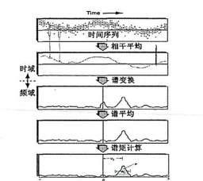

图2.9 信号处理基本步骤（何平，2006）。橙色虚线方框表示本节的重点对象

2.3.1 地物杂波抑制

功率谱信号处理的关键在于地物杂波的抑制。如果不能有效抑制地物杂波，将严重影响基本谱矩参数的识别与提取（Schmidt et al., 1979）。

地物杂波主要由周围的山、树木、建筑物等造成的，特征为：零频附近窄尖峰、随时间变化相对小、随高度增加地物杂波回波功率减弱（因此北京和武汉MST雷达高模式不易受地物杂波干扰）。由于晴空湍流回波本身回波功率弱，计算谱矩时主要受地物杂波影响。在功率谱数据处理过程中，抑制地物杂波是识别基本气象湍流信息的最关键一步。

从雷达基建角度入手，建造地网是从源头隔离地物杂波的有效办法。如MU雷达所在水平高度低于附近山丘15m，建设有10m高的金属护栏网来抑制地波杂波（Rao et al., 2016）。从信号处理方法角度着手，除了传统的滤波方法外，目前较为优异的滤除地波杂波的方法有小波滤波法（张雯雯等, 2011）。基于传统小波方法改进的还有自适应阈值法对地物杂波进行滤除，原理与小波方法类似（张福贵等, 2015）。槽口滤波法是建立在频域的一种滤波方法，由于地物杂波集中在零频附近，利用非常窄的凹陷口将零频附近的杂波频谱滤除，从而得到回波信号（Sato and Woodman, 1982; May, 1998; 周旭辉, 2011）。目前其他去除的地物杂波方法也有很多，但大部分不太适用本节研究。上面提到的小波变换、自适应阈值等等方法都需要时域数据（I, Q信号）进行分析处理，但是子午工程一期MST雷达系统输出的产品数据里并不提供I, Q时域数据。

本文采用的MST雷达地物杂波抑制方法，其基本思路是在同一高度建立一个槽口，槽口中间值为零速度点，槽口的宽度由抑制的范围决定，用槽口两端的点形成一条直线，把原槽口中的点值用直线上的点对应替换，达到抑制地物杂波的目的。具体方法如下：

C:\Users\flchen\AppData\Local\Microsoft\Windows\INetCacheContent.Word\原始功率谱图_未经过处理.tif C:\Users\flchen\AppData\Local\Microsoft\Windows\INetCacheContent.Word\原始功率谱图_地物杂波抑制后图.tif

图2.10 以日常低模式东波束的一次探测为例。左图：地物杂波抑制前功率谱图；右图：地物杂波抑制后功率谱情况。虚线方框表示存在明显随机噪声的区域

在MST雷达谱数据处理中，零速度点一般被记为: S(N/2+1)，其中N为FFT点数。假设槽口宽度取为2k+1，k为正整数，则以S[(N/2+1)-k]， S[(N/2+1)+k]为槽口端点构造一条直线，然后计算其他2k-1个点在直线上的值以代替原始槽口中的点的值。本文综合滤波效果和处理速度，取k=1，即3点槽口滤波。

图2.10给出了武汉MST雷达一次低模式探测下地物杂波抑制前和抑制后东波束功率谱案例。图中横坐标为雷达波束的径向速度，纵坐标为探测高度（km），绿色线标注的是零径向速度线。从两张图的对比容易看出，未进行地物杂波抑制之前，大部分湍流回波被淹没或者不明显，只能观察到以零频为中心，谱峰尖而窄的地物回波。经过处理，零频附近的地物杂波得到有效抑制，真实的湍流回波信号显现出来，初步得到了比较纯净的功率谱。这里给出的是径向速度分量比较大的倾斜波束功率谱，对于垂直波束功率谱来说，真实的湍流回波（垂直风场多普勒频移）往往容易与地物杂波叠加在一起，无法准确区分，特别是垂直风场比较小的时候（2.4.2节会有简单介绍）。

2.3.2 滤波

进行地物杂波抑制后的功率谱数据一般还会有随机脉冲等噪声掺杂其中，噪声中的一些谱宽很窄但能量很强的干扰信号在回波谱峰识别时常常被错误的识别为湍流回波，影响MST雷达风场反演的精确度。为了消除这些随机噪声的干扰，增强回波识别的能力，通过对功率谱数据进行中值滤波处理，可有效使回波谱数据的谱线变得更加平滑。

2.3.2.1 中值滤波

中值滤波是一种非线性滤波方法，在抑制脉冲噪声等干扰和保护信号边缘特征方面表现效果很好，既能对噪声进行有效抑制，又能对微弱信息进行有效保护（杨馨蕊, 2009）。本节平滑处理算法的基本思路如下：对数据某点S加奇数点窗口，用窗口中所有点的中间值代替原来S点的值。重复这个过程，直到最后一个数据。鉴于MST雷达湍流回波的微弱特点，为了更好的保护风场信息，我们运用三点中值滤波方法对谱数据进行处理。

用S(m，n)表示第n个距离库，第m个点的功率谱数据，首先对于同一个高度层上，也就是同一距离库的数据进行三点一维中值滤波，即

$S(m，n) =\frac{S(m-1，n) + S(m，n) + S(m+1，n)}{3}$（2.10）

由于在空间上大气一般是连续渐变的，所以我们进一步对不同高度层的同一点数据进行纵向上的中值滤波，即

$S(m，n) =\frac{S(m，n-1) + S(m，n) + S(m，n+1)}{3}$（2.11）

图2.11是在2.10案例基础上经过中值滤波后的谱线图，从图中可以清楚看到，原来虚线框中的噪声干扰变得平滑，噪声能量明显下降，功率谱数据质量得到改善。

C:\Users\flchen\AppData\Local\Microsoft\Windows\INetCacheContent.Word\原始功率谱图_地物杂波抑制&滤波处理后图.tif

图2.11 在图2.10基础上，对地物杂波抑制后的功率谱数据进行中值滤波后的效果图。虚线方框表示存随机噪声得到有效处理的区域（与图2.10中虚线框对应）

2.3.2.2 特定条件下共面谱平均方法

除了常见的滤波处理方法（只针对单个波束），在一些特定条件下，共面谱平均方法（Schafer et al., 2004）不仅能抑制随机噪声，还能有效增强湍流回波功率，提高信噪比。该方法主要包含三个步骤（如图2.12所示）：

第一步，将东波束功率谱和反向西波束功率谱合成为东或西方向功率谱，将南波束功率谱和反向北波束功率谱合成为南或北方向功率谱；

第二步，在时域内对功率谱进行平均处理；

最后一步，是将波谱在频点上进行平滑处理（如上面提到的中值滤波）。

当然，该方法有效的前提是假定水平风场在共面波束之间是均匀的并且垂直风场为零，然后忽略波动，由此两个对称波束（如东西波束）的功率谱回波信号将关于零径向速度轴对称。所以通过共面谱平均方法处理，杂波将被减少，增加了回波信号的检测能力，并可在一定程度上克服个别波束受污染情况。

虽然在大多数晴空探测条件下，其天气状况基本能满足共面谱平均方法的假设条件，但是本文不推荐在日常数据处理过程中使用。因为，任何天气条件下，我们都无法确定各高度的垂直风场是否足够小并可以忽略。

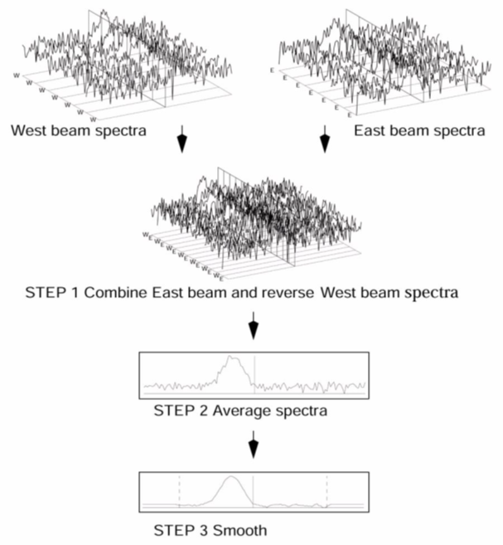

图2.12 共面谱平均方法基本步骤（Schafer et al., 2004）

2.3.3 回波信号识别与基本径向参数提取

湍流散射是MST雷达产生回波的主要机制，在研究湍流的统计性质时，在一定可接受的范围内，可将雷达探测到的湍流看作理想湍流，即均匀各向同性的湍流，那么可将湍流回波功率谱的概率分布看作高斯分布。若不考虑杂波带来的干扰，则可认为湍流回波为窄带高斯谱。通过对每一个距离门的功率谱进行高斯拟合，径向速度、回波谱宽（这里指半功率谱宽）以及后向散射回波功率可以直接从高斯拟合曲线中计算得到（Fujiwara, et al., 2003）。图2.13给出了低模式东波束4.95 km高度观测的典型功率谱（黑点）及其高斯拟合（蓝色实线）案例。蓝色虚线表示95%的置信区间。回波峰值功率所对应的径向速度是在雷达脉冲照射体积内（如公式1.10所示，由压缩脉冲和波束宽度决定，武汉和北京MST雷达的压缩脉冲和波束宽度分别为1微秒和3.2°）的平均水平风速沿波束方向的径向分量。回波谱宽主要是湍流活动的结果。经计算，该案例径向速度为-4.91 m/s，半功率谱宽为2.42 m/s。

C:\Users\flchen\AppData\Local\Microsoft\Windows\INetCacheContent.Word\高斯拟合提取回波参数 案例 201201020632 已压缩.tif

图2.13 低模式东波束探测的4.95 km高度的一次典型功率谱案例。X轴是多普勒速度，Y轴是相对回波功率（dB）。图中蓝色实线表示高斯拟合曲线，蓝色虚线表示95%置信区间。红色虚线表示识别到的径向速度，红色箭头表示该距离门的湍流回波半功率谱宽。它们的值分别显示在图的左上方

## 2.4 风场反演

对所有VHF风廓线雷达（包括MST，ST）来说，测量大气风场是最基本的任务。过去主要提出有三种技术方法可用来测风场（Hocking, 1997），分别是多普勒波束扫描（DBS）、分布式天线（SA）和相干测量技术方法。本节基于多普勒扫描技术，通过一定的几何关系，三维风场可从五波束（或三波束）探测的径向参数中计算得到。多普勒测风需要建立在泰勒假设的理论前提下，即各高度不同波束之间区域的湍流是各向均匀的，并且在一个风场剖面的探测周期时间内其湍流的变化基本可以忽略。以五波束为例，即使探测的是五个不同点的雷达脉冲照射体积内的湍流径向速度，但是基于泰勒假设，我们认为空间中这五个不同点的湍流是各向均匀一致的，也就是说其对应的三维风场是一致的。

### 2.4.1 五波束三维风场反演

垂直风场可由垂直波束直接探测得到，即多普勒速度。我们将三维风场分成三个分量，即垂直风、纬向风和经向风。垂直风场在天顶角相同的四个倾斜波束上形成的径向速度分量大小上相等、符号上相同。纬向风沿相互对称的东西波束方向的径向分量大小上相等、符号上相反；同理，径向风在相互对称的南北波束方向上形成的径向速度分量也大小上相等、符号上相反。利用对称波束之间存在的这种相关性，五波束探测得到的径向速度便能反演得到三维风场。

我们将东、西、南、北和垂直波束的径向速度分量分别表示为、、、和，它们和纬向风、经向风、垂直风和倾斜波束的天顶角之间存在如下关系：

 （2.12）

其中，我们定义西风（向东吹）、南风（向北吹）、上行垂直风为正。通过等式（2.12）可解算得到：

 （2.13）

当然了，在某些波束受污染比较严重的情况下，三波束探测也可以反演三维风场，以东、北、垂直波束为例，三维风场可表示为：

 （2.14）

### 2.4.2 反演垂直风场的能力与局限性探讨：

MST雷达可利用垂直波束直接探测得到垂直风场。但是，对于其获取的垂直风场数据的准确性，我们主要从两个方面来考虑：首先是雷达设计的波束径向速度分辨率；其次是地物杂波对垂直波束提取真正湍流回波的影响（如前面2.3.1节有提到）。实际上，径向速度分辨率的大小决定了地物杂波对垂直波束提取真实垂直风场的影响程度。在不改变雷达工作频率和脉冲重复周期的前提下（事实上我们的MST雷达无法改变），雷达的多普勒径向速度分辨率主要跟相干积累数和FFT点数有关（如公式2.6所示）。武汉MST雷达和北京MST雷达的径向速度分辨率分别是0.53 m/s和0.57 m/s。在正常天气情况下，特别是晴空探测条件，真实的垂直风速一般都比较小（即使是在对流活动比较强的中低对流层），大部分都集中在-0.5~0.5 m/s范围内，小于雷达的径向速度分辨率。由此，在理论上，这就造成了地物杂波常常和较低速的垂直风场回波混叠在一起。只针对功率谱信号来说，即使是基于非常先进的地物杂波抑制算法，我们也很难直接通过频域信息分离出地物杂波和真实的垂直风场回波（典型案例如图2.14所示）。

C:\Users\flchen\AppData\Local\Microsoft\Windows\INetCacheContent.Word\Lowmode_campaign V_地物杂波和湍流回波不可分离情况2 已压缩.tif

图2.14 2018年3月4日06:00 UTC低模式垂直波束探测到的3.75 km高度处功率谱。上图：未进行地物杂波抑制的功率谱（黑点）及其高斯拟合曲线（红色实线）。下图：地物杂波抑制后的功率谱及其高斯拟合结果。绿色虚线表示识别到的回波径向速度

从图2.14可以看出：第一，地物杂波抑制后的功率谱回波与抑制前的回波明显是重叠在一起的；第二，提取的径向速度明显偏离0频点（为正值）。不可否认的一点是，由于地物杂波的干扰，该案例下识别到的垂直风场与真实垂直风场相比在大小上肯定存在较大误差。

在不改变雷达系统和雷达站周边自然环境前提下，通过提高雷达的径向速度分辨率来改善雷达反演的垂直风场可靠性是简单有效的途径之一。在日常低模式的探测参数设置基础上（如表2.2所示），我们将相干积累数和FFT点数分别增加到180和512，相应的径向速度分辨率提升为0.189 m/s，即频域分辨率提升2.8倍。图2.15给出了径向速度分辨率提升后的功率谱典型案例图。从案例结果来看，即使不做任何处理，原始功率谱密度数据便能清晰单独分离出地物杂波和真实的湍流回波。很显然，雷达径向速度分辨率的提升，有助于更有效的从垂直波束功率谱信号中提取更准确的垂直风场。当然了，我们不可忽视的一点是，增加相干积累数和FFT点数的同时，也导致了探测时间的线性成倍增长，如公式（2.2）所示。日常的五分钟探测时间分辨率将翻倍增加。

C:\Users\flchen\AppData\Local\Microsoft\Windows\INetCacheContent.Word\Lowmode_campaign V_地物杂波和湍流回波可清晰分离情况1 已压缩.tif

图2.15 2018年3月4日07:06 UTC低模式垂直波束探测到的3.45 km高度处功率谱。上图：未进行地物杂波抑制的功率谱（黑点）及其高斯拟合曲线（红色实线）。下图：地物杂波抑制后的功率谱及其高斯拟合结果。绿色虚线表示识别到的回波径向速度

另外，这里我们还应该考虑一个情况，即假设地物杂波是相对于0频对称，那么，在径向速度分辨率以内的真实垂直风场（假设其方向是下行的，即符号为负，多普勒频移值为正）的加权下，高斯拟合的功率谱信号会向真实的垂直风场径向分量方向倾斜，反演得到的实测垂直风场和真实的垂直风场在数值大小上会有一定误差（径向速度分辨率以内），但是在方向上可能会和真实垂直风场基本保持一致。

## 2.5 数据获取率

有效数据获取率可作为评价MST雷达设备总体探测性能的指标。在以往，人们也经常利用与其他探测手段（如探空仪）的结果进行比较来评价雷达的性能。顾名思义，有效数据获取率是指在一定的时间内，雷达探测得到的有效数据量与数据总量之比。以本节主要统计对象水平风数据为例，其是通过四个倾斜波束识别到的回波径向速度计算得到。由此，如果出现杂波干扰严重、信噪比过低等情况，导致无法准确识别径向速度参数，进而无法获得水平风数据，这些情况下的数据将被认定为无效数据。

影响数据获取率的因素主要有系统设备因素和大气状态因素。其中系统设备因素主要包括探测参数设置、信号与数据处理方法、雷达系统性能。雷达系统性能又包括发射功率、最小可检测信号功率、瞬时频率稳定性、天线增益等。当然了，如果还要深入考虑，随着雷达运行时间的增长，设备的老化、部分TR组件的损坏等不可控因素也是影响数据获取率的重要因素。大气状态也是不可控因素，其主要包括大气湍流、温度、湿度以及它们的时空分布状况。另外，即使VHF-MST雷达是晴空大气雷达，但是降水天气条件也是影响雷达回波的因素之一（第三章会有介绍）。

MST雷达的主要产品是风廓线，所以有效数据获取率是高度的函数。本节只给出低模式和中模式的统计结果。关于中间层数据获取率和回波时空分布情况将在第六章详细介绍。为避免样本量对评估结果造成影响，为此我们选取的统计周期为2012~2017年。图2.16和2.17分别是北京MST雷达和武汉MST雷达低、中模式2012~2017年观测数据的有效获取率的统计结果。

由于纬度差异——大气垂直分层结构以及大气状态的差异，北京和武汉MST雷达的有效数据获取率在随高度变化上有明显不同。

从北京MST雷达结果来看，从最低探测高度到大约10.5 km的高度区域，低模式和中模式观测的有效数据获取率基本随高度上升而降低。非常有趣的是，两个模式观测的有效数据获取率均在对流层顶高度（第一对流层顶）附近有明显的反转，即10.5~12.5高度区间的有效数据获取率随高度增加而增大。这不难理解，对流层顶是湍流主导区域向稳定层结的平流区域转变的过渡区。通过前面雷达回波机制介绍我们了解到，基于菲涅尔反射（镜面反射）回波机制，雷达五波

C:\Users\flchen\AppData\Local\Microsoft\Windows\INetCacheContent.Word\北京MST 数据获取率_低中模式 2012-2017 已压缩.tif

图2.16 北京MST雷达低模式和中模式有效数据获取率的统计结果。红色箭头表示统计期间探空仪识别到的平均对流层顶（第一对流层顶）

束探测具有角敏感性特征。也就是说，理论上，稳定性越强、层结结构越明显的区域（对流层顶区域），雷达镜面反射回波机制便越重要（占主导），进而垂直波束回波越强，倾斜波束回波反而会越弱。因此，基于水平风场的有效数据获取率在对流层顶附近出现反转。此外，在16 km高度附近，北京MST雷达中模式有效数据获取也出现明显反转，该高度附近的反转是由于第二对流层顶的存在（该特征我们会在第四章简单介绍）。但是低模式结果在16 km高度并没有表现出明显反转，这是因为对于低模式来说该高度返回的回波功率实在太弱了，其有效数据获取率在16 km高度已经下降到20%。反观中模式，获取率在18 km以下均保持在80%左右，18 km以上获取率迅速随高度下降。

武汉MST雷达的数据获取率变化特征相对简单。武汉MST雷达站对流层顶更高（~16 km）。低模式和中模式结果在对流层顶附近均有反转，低模式要更明显一点。在对流层顶以下，低模式获取率先是保持一段区间不变接着才开始随高度的上升快速降低。中模式获取率则是在19 km以下高度区间几乎保持稳定不变的较高数据获取率（80%左右）。

C:\Users\flchen\AppData\Local\Microsoft\Windows\INetCacheContent.Word\武汉MST 数据获取率_低中模式 2012-2017 已压缩.tif

图2.17 武汉MST雷达低模式和中模式有效数据获取率的统计结果。红色箭头表示统计期间探空仪识别到的平均对流层顶（第一对流层顶）

# 第三章 MST雷达对常见气象过程的观测应用

## 3.1 研究背景

高时空分辨率连续探测的能力使得MST雷达成为研究中小尺度大气动力学的出色工具。经过近40年的探索，VHF-MST雷达在天气气象研究中的应用价值已经得到充分认可。随着雷达设备在世界不同位置的建设，不断有新的应用方向被挖掘。在低平流层及以下，MST雷达观测数据的应用主要包括但不限于：大气锋区的确定、急流或风切变的观测、大气波动（重力波与潮汐波）的观测、台风/龙卷风观测与识别、确定对流层顶高度、探测降水、反演温度剖面、探测对流层顶折叠、平流层大气入侵的观测和温暖输送带（WCB）观测等。在中间层，目前大家感兴趣的是利用MST雷达观测极区中间层夏季回波（PMSE）和冬季回波（PMWE）、流星尾迹及电离层场向不均匀体等。

大气锋区的确定，对天气预报和航空气象服务都具有非常重要的意义。VHF雷达之所以能清楚观测锋区结构，是因为其对大气热力学分层结构非常敏感。根据大气锋形成条件和过程（通俗来说是冷暖大气的边界），锋区的气象要素是不连续的。在锋区存在明显的较强风切变以及空气密度不连续特征，进而导致大气静态稳定度的增加。基于大气稳定结构的局部镜面反射回波（回波增强），可用作确定锋区位置高度的依据。早在1979年，Röttger（1979）利用SOUSY VHF雷达对大气暖锋的经过进行了连续观测研究。Wakasugi et al. (1985) 利用日本MU雷达观测研究了冷锋锋区的大气湍流与降水粒子活动。2011年9月，在一次高层锋带经过MU雷达站上空期间，Wilson et al. (2012)利用MU雷达和无线电探空仪对其进行了连续观测。MU雷达探测到一条非常强烈的湍流层，与上层锋的通过相对应（如图3.1所示，虚线下方显示了锋区的位置）。

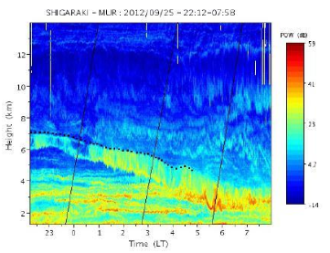

图3.1 MU雷达垂直波束回波功率时间-高度截面图。虚线表示锋面位置（Wilson et al. 2012）

对降水的遥感探测，以往常用的设备是L波段和P波段的风廓线雷达。其厘米或者分米量级尺度的工作波长对降水很敏感。但同时，这也限制了该波长量级的雷达在降水情况下只能获得降水回波，湍流回波会被淹没。而研究表明，VHF波长尺度的大气雷达对降水粒子和大气湍流具有同等数量级的后向散射回波（Larsen and Röttger, 1987）。由此，MST雷达在降水环境中能同时观测到大气湍流回波和降水粒子回波。早在1985年，Fukao et al. (1985) 在Nature杂志上发表文章介绍了VHF MU雷达同时对大气湍流和降水粒子的直接观测结果。他们研究发现VHF雷达降水回波一般出现在在2-8km左右，在融化层（5 km左右）降水回波会有一个很大的梯度。Rao and Rao（1990）基于印度MST雷达对热带降水系统进行了观测。他们研究主要包括：1）降水云的分类以及不同降水云条件下的回波特性；2）雷达亮带回波（0摄氏度高度）特性。基于武汉MST雷达观测结果，青海银等（2016）研究了降雨物理过程，并分析了不同高度的雨滴粒径分布。

截至目前，基于MST雷达观测台风或龙卷风的研究还不多，因为其比较受限于雷达站的地理位置。Kato et al.（1984）首次利用MST雷达观测台风事件。中国台湾Chung-Li MST雷达站的位置也是研究台风的绝佳位置（Chao et al., 1986）。Sato（1991）利用日本MU雷达观测了1987年10月份的一次台风。最近，Hocking et al. (2018) 的研究结果表明VHF风廓线雷达具有识别、预报龙卷风的潜力。龙卷风过境期间，雷达观测到的增强回波条特性（如图3.2所示），其有助于雷达预警时间提高到10~20分钟左右。

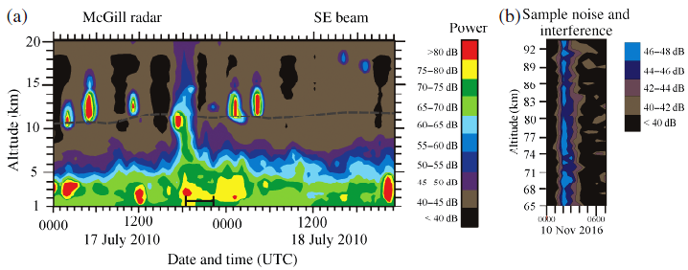

图3.2 龙卷风过境期间，VHF风廓线雷达观测的时间-高度回波功率截面（Hocking and Hocking, 2018）

MST雷达高时空分辨率观测的能力使得其是研究大气波动（如重力波或潮汐波）的理想遥感设备。基于MST雷达观测数据，大量文献研究了大气重力波、潮汐波和地形波（Jü and Klostermeyer, 1981; Murayama et al., 1994; Sasi et al., 2001; Vaughan and Worthington, 2007; Thomas, 2010）。Qing et al., (2014) 和Huang et al., (2017) 分别利用武汉MST和北京MST雷达观测结果研究了低层大气惯性重力波和行星波。其他关于MST雷达在反演温度剖面、探测低高空急流、暖输送带、探测对流层顶折叠、观测大气环流等上的应用也被广泛研究（Mohan et al., 2001; Browning et al., 1998; Reid and Vaughan, 2004; Raman et al., 2008）。

基于镜面反射机制的角敏感特征使得高灵敏度、高分辨率的MST雷达是观测研究对流层顶的理想设备。在此基础上，MST雷达也具有探测识别跨对流层顶平流层空气入侵的潜力。第四章和第五章会分别详细介绍雷达在探测对流层顶和观测平流层大气入侵过程中的应用潜力。本章基于几个案例主要介绍MST雷达在常见天气气象过程（大气锋、降水、台风和重力波）研究中的应用。

## 3.2 冷锋过境

2015年1月4日上午左右，低压槽在高纬贝加尔湖西侧形成。低压槽向东北方向移动的同时强度也随着增强，其穿过中国东部沿海一直到日本海区域。图3.3给出了1月5号1200 UT时刻ECMWF再分析数据反演得到的海平面气压和水平风矢量以及500 hPa位势高度和垂直速度（Pa/s）。图3.3a中沿着低压轴（锋面）可以清楚地看到地面风向的快速转变，其前/后主要是南/北风。随着500 hPa低压槽的发展和深入，在中国东北部附近形成切断低压（闭环气流），如3.3b所示。伴随着切断低压发展的是大气垂直运动，锋前主要是上升气流，锋后主要是下降气流（如图3.3b着色区域所示）。

F:\0000 博士毕业资料与Word文档草稿 & 重要程序备份\0001 博士论文figures & tables&手稿\第3章\2015.1.4-1.6冷锋过境观测\Fig.1.tif

图3.3 2015年1月5日1200 UTC，ECMWF再分析数据获取的（a）海平面气压（3 hpa间隔的等值线）以及地面风矢量；（b）500 hpa位势高度（50 m间隔的等值线），颜色强度表示垂直速度。带三角形的粗黑曲线表示锋面位置

图3.4是1月1日至10日和武汉地面站观测到的地面温度、水平风、相对湿度和降水的每小时变化情况。由于冷空气入侵，1月5日至7日地面温度迅速下降，水平风（主要是偏北风）急剧增强。1月6号前后有适量降水发生。相对湿度并没有特别的变化特征。

F:\0000 博士毕业资料与Word文档草稿 & 重要程序备份\0001 博士论文figures & tables&手稿\第3章\2015.1.4-1.6冷锋过境观测\Fig.2.tif

图3.4 2015年1月1日至10日，武汉地面气象观测站（30.3°N，114°E）观测到的温度、水平风、相对湿度和降水变化情况

图3.5是这次冷锋过境期间武汉MST雷达观测的回波功率、水平风场、垂直风场剪切和风向结果。随着低压槽的经过，雷达观测到明显的倾斜向下强回波结构，从9 km延伸到6 km左右，厚度约1公里。根据回波探测原理以及前人研究结果，该结构很可能就是锋面位置。在锋面结构的末端，是倒山峰形状的强风场急流（图3.5b黑色椭圆所示区域）。对应于倾斜向下的回波结构，我们观测到倾斜向下的强风剪切结构（图3.5c所示）。

C:\Users\flchen\AppData\Local\Microsoft\Windows\INetCacheContent.Word\Fig.4 修改版 未压缩.tif

图3.5 冷锋过境期间武汉MST雷达观测得到的（a）回波功率；（b）水平风场强度；（c）垂直方向水平风剪切；（d）风向（箭头长度表示风速大小）

## 3.3 降水回波

MST雷达是晴空大气雷达，主要回波机制是大气湍流散射和菲涅尔反射。然而，大气降水颗粒，例如雨滴，雪花，也可以通过瑞利散射形成VHF雷达的回波。在降水环境下，VHF-MST雷达能够同时获得大气湍流回波和降水回波，并且在强度上同等量级。也就是说，通过简单的处理方法，降水环境下MST雷达观测的大气湍流回波和降水回波可直接从功率谱信号中清晰显示并准确分离。VHF雷达探测降水粒子的能力意味着可以用VHF雷达测量降水参数，例如水汽凝结终端速度和雨滴大小分布，这对我们研究降水环境有很大意义（Chu et al., 1991）。与传统的气象多普勒雷达不同，雨滴的大小分布可以直接从VHF雷达的降水多普勒频谱中推导出来，而不需要对垂直风速做任何假设。除了水汽流速下降速度和雨滴尺寸分布外，还可以通过VHF雷达观测到降水的另一个特征，例如水凝物反射率分布中的亮带，亮带是在熔化层（0 °C等温线）附近增强的回波功率区域（Fukao et al., 1985）。降水是垂直运动的气象过程，因此本节利用垂直波束功率谱数据进行分析。本节主要基于两个典型的不同降水情况下的功率谱案例,简单分析其大气湍流回波和降水回波特征。

我们先讨论强降水环境下典型的功率谱特征。图3.6是咸宁气象站（距离雷达站不到40 km）记录的2012年6月22~30地面每小时降水情况图。研究重点是26号7~8点（UTC）的强降水（图中虚线方框所示），每小时降水量的最高峰达到30 mm。

C:\Users\flchen\AppData\Local\Microsoft\Windows\INetCacheContent.Word\2012.6 咸宁 地面1h降水情况 已压缩.tif

图3.6 2012年6月22~30号，咸宁气象站记录的每小时降水量

图3.7是这次强降水期间武汉MST雷达垂直波束观测的功率谱图，观测时间是2012年6月26日08:35 UTC。从图3.7可以看出，垂直频谱中6 km高度以下区域有两个显著的频谱峰值回波，一个位于零多普勒频移位置附近，另一个位于正频谱范围内，正多普勒速度为6~7 m/s左右（正值表示方向向下）。显然，零频附近的回波是大气湍流回波（垂直风速），6~7 m/s径向速度的回波是降水回波（红色椭圆标识）。两者在回波强度上同等量级，可以很好的区分两者。5 km以下高度，降水回波径向速度基本保持不变，稳定在6~7 m/s左右。5 km以上高度区域，降水回波的径向速度随高度上升而降低，其回波强度也相应随高度减弱。但是有趣的是，在6 km高度附近，降水回波功率迅速增强。这很可能是融化层的存在导致的结果，常被称为亮带。

C:\Users\flchen\AppData\Local\Microsoft\Windows\INetCacheContent.Word\降水回波  20120626  0835UTM (PS后） 已压缩.tif

图3.7 2012年6月26日08:35 UTC，武汉MST雷达低模式垂直波束观测功率谱图

众所周知，亮带的形成是由于融化的冰或雪颗粒在0 °C等温线附近的散射。由于这种融冰粒子的介电常数远大于干冰粒子的介电常数，从而大大增强了融化层的后向散射功率。在融化层的下部（下部1~2 km左右），沉淀颗粒变成纯液体，而融化颗粒的聚集效应仍然存在。这一过程扩大了颗粒尺寸，从而提高了雨滴的下降速度，但同时由于颗粒浓度的降低，雷达反射率也减弱了（Battan, 1973）。

图3.8 是上节冷锋过境期间武汉MST雷达低模式垂直波束观测的功率谱图，观测时间是2015年1月6号01:35 UTC。这次冷锋期间的降水量不大（图3.4所示）。从图3.8也可以看出，降水回波并没有那么明显，其相对强度也比较弱。另外，与图3.7案例不同的是，图3.8中的降水回波主要出现在5 km高度以下。也并没有观测到明显的零摄氏度亮带回波。在未来计划中，很有必要详细研究各个情况下雨滴粒子谱回波随高度变化特征，并尝试分析降水的微物理过程（如降水粒径分布）。如果要使用雷达观测的降水回波频谱宽度来反演、估计降水粒径分布，频谱的扩展效应必须考虑在内（Woodman and Chu, 1989; Chu et al., 1990）。

C:\Users\flchen\AppData\Local\Microsoft\Windows\INetCacheContent.Word\Fig.3  降水回波  20150106  0135UTC 2.tif

图3.8 2015年1月6日01:35 UTC，武汉MST雷达低模式垂直波束观测功率谱图

## 3.4 台风灿鸿

在广阔的热带海洋洋面上经常出现许多大大小小的热带涡旋，热带气旋就是由这些涡旋发展而来。台风是一种成熟的热带气旋，是北半球180°和100°E之间（西北太平洋和南海）发展起来的热带气旋中级别较强的一种。而在东北太平洋和大西洋，强级别的热带气旋称为飓风。登陆台风具有非常大的破坏性，是世界上最强自然灾害之一。中国是世界上登陆台风最多,也是受台风灾害影响最严重的国家之一（王明筠，2014）。伴随台风登陆的狂风、暴雨、风暴潮、龙卷等灾害常常给沿海地区造成极大的损失。

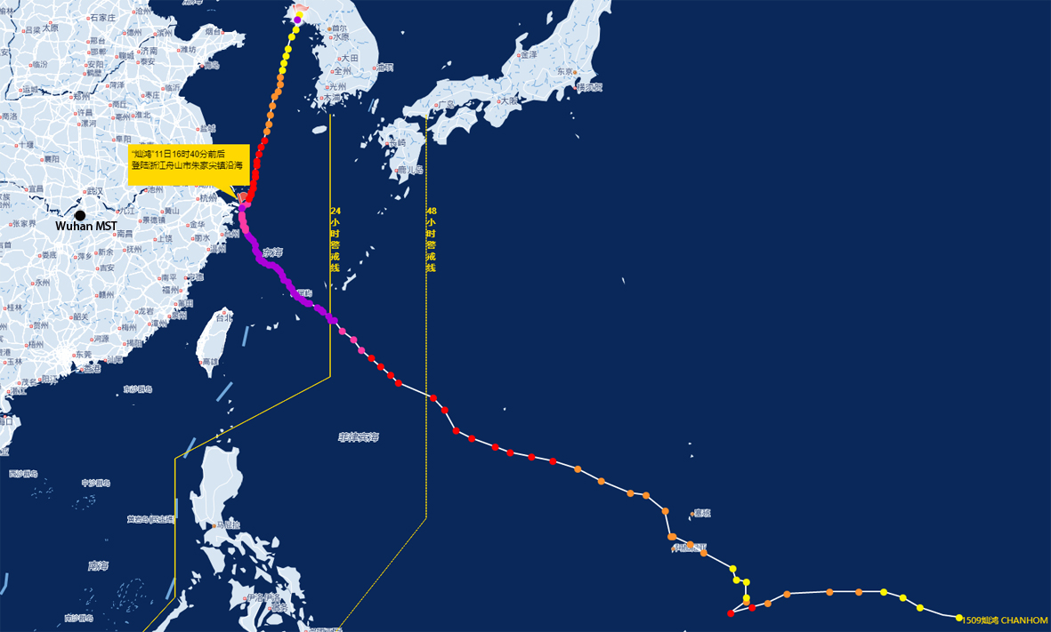

图3.9 台风灿鸿路径图（图片来源于中国天气网，<http://typhoon.weather.com.cn>）

由于目前子午工程两台MST雷达的地理位置都偏离沿海，台风中心区域基本不经过雷达站上空。也就是说，基本无法利用目前中国大陆的两台MST雷达研究台风中心附近区域的风场或者湍流回波结构。换一个角度思考，考虑到台风旋涡半径比较大，一般在500~1000 km，所以台风边缘经过雷达站上空并影响雷达站上空大气的案例还是常有发生。本节以2015年第9号台风灿鸿为例。台风灿鸿于2015年6月30日在西北太平洋洋面上生成，之后向西北方向移动，最强强度达超强台风级别（李程等，2017）。当地时间7月11日16时40分（世界时08:40）左右以强台风级在浙江省舟山市沿海登陆，登陆时地面记录到的最大风速为45 m/s，中心气压为955 hPa（周旭聪，2016）；登陆后“灿鸿”向北偏东方向移动，移动速度逐渐增大，依次经过我国黄海海域并向朝鲜半岛靠近，强度逐渐减弱（台风灿鸿路径如图3.9所示）。这次台风灿鸿登陆导致江浙沪300余万人受灾，直接经济损失超85亿。

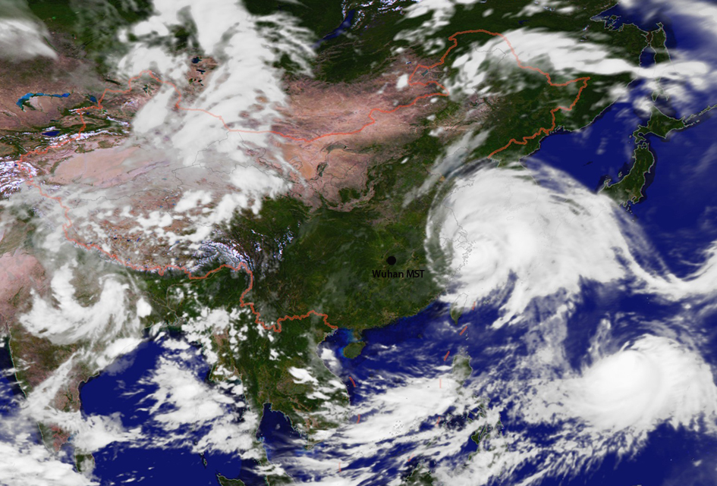

图3.10 2015年7月11日，08:00 UTC，风云2号红外卫星云图

台风灿鸿登陆前后，武汉MST雷达距离台风中心（台风眼）的最近距离也有750 Km左右。事实上，武汉MST雷达站附近区域（近地面）并没有受到这次台风的影响，附近的咸宁地面气象站也没有观测到异常的风场、降水信息。图3.10是台风灿鸿登陆时对应的风云二号卫星云图。从卫星云图看，台风灿鸿旋涡确实没有延伸到雷达站上空。其似乎说明，这次台风对雷达站上空大气并不会造成明显的影响。为了回答这个问题，在台风登陆前后一天期间，我们利用武汉MST雷达低模式和中模式对低平流层以下高度（2.5~25 km）进行了连续的观测。由于两种模式的高度分辨率存在明显差异（低模式为150 m，中模式为600 m）。为了获得全高度的高分辨率风场结构，我们对中模式观测数据进行150 m分辨率的插值处理，使两模式观测结果分辨率一致。

C:\Users\flchen\AppData\Local\Microsoft\Windows\INetCacheContent.Word\2.5-25km 经向风速 时间高度强度图 已压缩.tif

C:\Users\flchen\AppData\Local\Microsoft\Windows\INetCacheContent.Word\2.5-25km 纬向风速 时间高度强度图 已压缩.tif

图3.11 2015年7月10号到12号的武汉MST雷达观测结果。上图：经向风场强度图（负值表示北风，即向南吹的风）；下图：纬向风场强度图（负值表示东风，即向西吹的风）。上图中的绿色粗箭头表示台风灿鸿在浙江舟山登陆的时间（世界时）。绿色曲线表示台风登陆后雷达观测到的高对流层-低平流层风向快速转变的大概位置

很明显，从图3.11中可以发现，在2015年7月10日0000 UT 至大约2015年7月11日0800 UT期间，0~9 km 和20~25km高度区域主要是偏北风，10~20km高度区域主要是偏南风。随着台风在舟山登陆并向北偏东继续移动，在2015年7月11日0840 UT至11日2200 UT期间，雷达在高对流层-低平流层观测到明显的风向转变——偏南风转变为偏北风，并且其转变高度随着时间而降低（如图中绿色曲线所示）。2015年7月12号0000 UT后，受台风影响，整个高度层（2-25 km）的风场主要是偏北风。受台风影响的高对流层-低平流层风向的转变可从风场矢量图中得到更清楚结果（如图3.12所示）。受台风影响，7月12号0000~1200 UT观测到的局部北风急流最大值达到25 m/s，局部西风急流则发生在7月11日1600~2400 UT之间。

C:\Users\flchen\AppData\Local\Microsoft\Windows\INetCacheContent.Word\2.5-25km 风矢量 时间高度变化图2 已压缩.tif

图3.12 2015年7月10日至12日武汉MST雷达观测的风场矢量变化图（黑色箭头所示，箭头向上表示南风，箭头向西表示西风）。绿色粗箭头和粗曲线同图3.11

## 3.5 大气重力波

地球大气作为一种流体不可能始终处于静止状态，常常会受到多种干扰，进而导致多种形式的波动。大气的基本波动主要包括：重力波、声波、大气潮汐波和行星波等（马兰梦，2012）。简单来说，层结大气中空气微团受到重力和浮力的共同作用，空气块离开了原来的位置，向上或者向下发生了位移（离开平衡位置），然后又会重新归位，这种“离开初始位置-恢复到初始位置”的反复垂直运动、振荡即为大气重力波（如图3.13所示）。重力波在气象学、气候学和中高层大气动力学中扮演重要角色。重力波对中高层大气中的动量和能量的平衡起到了关键的作用。

重力波可分为重力内波和重力外波，两种都是由于受到扰动后偏离平衡位置，进而在重力作用下产生的波动。不同之处在于，重力内波是指大气上下边界大气受到扰动，而重力内波是指大气内部空气受到扰动（马兰梦，2012）。重力波的频率介于惯性频率和浮力频率之间，空间尺度可在几十米到上千千米之间变化（叶公节，刘兆汉，1983；刘式适，刘式达，1999）。在不借助相应设备观测的情况下，我们人眼无法看见波动的存在。但是，由于波动改变了云层的动态曲线，在日常生活中，我们通过观察云的动态即可识别重力波的足迹（如图3.14所示）。基于过去研究，重力波主要来源包括：对流、风剪切（急流）、大气锋、对流、地形等（Qing et al., 2014）。除此之外，日食、原子弹爆炸、地震、赤道电集流等也都会是重力波的来源（Hines，1972）。

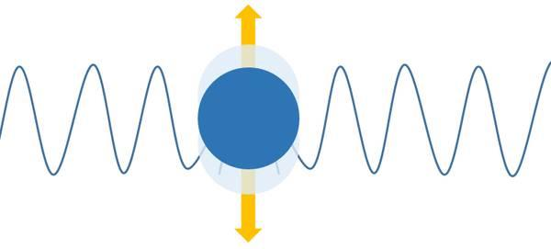

图3.13 重力波示意图

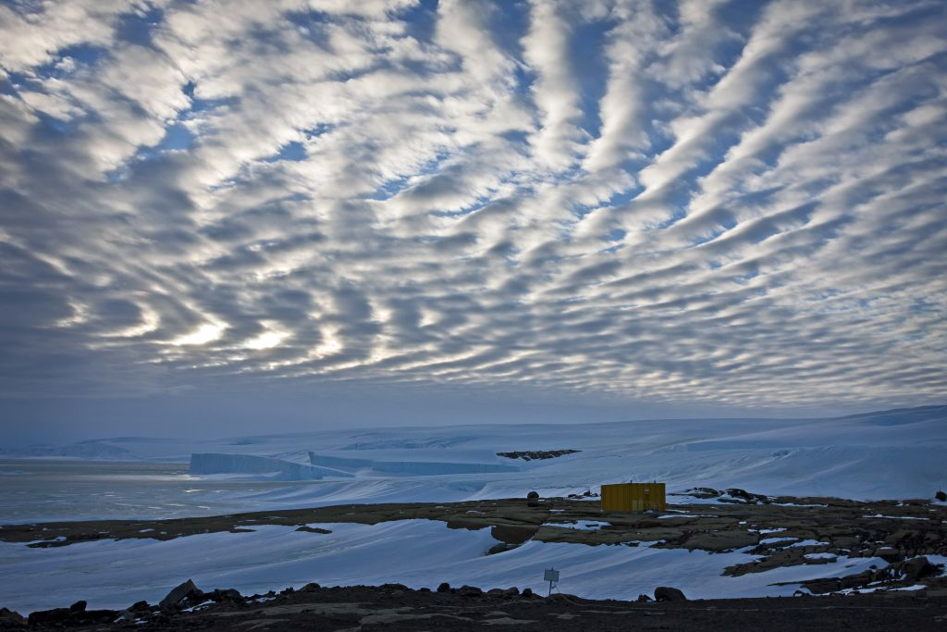

图3.14 重力波云（Chris Wilson拍摄）

以2014年11月30日的冷锋过境为例，利用武汉MST雷达中模式观测数据提取惯性重力波。根据Zhang and Yi (2005) 提供的方法，我们可以获取惯性重力波的基本参数（如振幅、波长等）。首先，为了获取三维风场扰动分量，需要从原始风场数据中正确地去除背景风。我们通过对三维风场分别进行二阶多项式拟合，计算得到三维风场的背景风。利用原始风场数据减去背景成分即可得到三维风场的扰动分量。然后，我们利用谐波拟合来分析扰动分量，可得到波动振幅和相位，拟合的波扰动分量表达式如下（Zhang and Yi，2005）：

 （3.1）

其中和分别是拟合的振幅和相位，是垂直波长。显然，不同会导致不同的谐波拟合振幅，本节我们选取产生了最大拟合振幅的为主导垂直波长。然而，不同风场成分（纬向风、经向风和垂直风）的波扰动分量的主导波长会有差异。为了解决这个问题，我们将三个主导波长的平均值作为获得的准单色惯性重力波的波长。在本节中，只有当三个主导波长的相对标准差小于20％并且谐波拟合的相关性大于80％时，才被认为观测到了准单色惯性重力波。

Fig. 8  （第13个剖面）修正1 ps.tif

图3.15 2014年11月30日15:15 UT 武汉MST雷达中模式在13~24 km高度区域提取的准单色惯性重力波的（a）纬向风、（b）经向风、（c）垂直风的波扰动分量（蓝色点实线）及其谐波拟合（绿色实线）；（d）给出了水平风拟合波扰动分量的矢端曲线图，‘+’号表示起点

图3.15是2014年11月30日15:15 UT 武汉MST雷达中模式在13~24 km观测到的一个典型准单色惯性重力波例子。根据谐波拟合，我们计算得到纬向风、经向风和垂直风波扰动的垂直波长分别为7.25 km，7.1 km和6.48 km，波扰动振幅分别为4.55、3.9和0.28 m/s。三主导波长的平均值（即6.94 km）确定为该单色惯性重力波的主导波长。

如图3.15（d）所示，拟合的水平风扰动的矢端曲线是一个椭圆，其扰动风矢量沿顺时针旋转。根据惯性重力波的极化关系，在北半球，顺时针旋转的矢端曲线表明重力波能量向上传播。这也符合该重力波激发源来自下部中低对流层的大气锋这个事实。考虑到雷达常规探测时间分辨率是30 min，其限制了我们利用MST雷达数据研究高频重力波活动（5~60分钟）。

## 3.6 本章小结

本章基于几个案例主要介绍了子午工程MST雷达在大气锋、降水、台风和大气重力波上的观测应用。基于回波结构特征（倾斜向下强回波结构）可以识别出冷锋锋面的大概位置。在降水环境下，MST雷达能同时获得同等量级的大气湍流回波和降水回波。通过简单的处理方法，降水环境下的大气湍流回波和降水回波可直接从功率谱信号中准确分离。由于雷达站地理位置原因，台风中心区域基本不经过雷达站上空。以台风灿鸿为例，即使其登陆时台风中心距离雷达站很远（700多km），武汉MST雷达在高对流层-低平流层观测到台风影响的痕迹（北风急流）。MST雷达高时空分辨率观测的能力使其成为研究重力波的理想遥感探测设备，基于冷锋过境案例，本文给出了一个典型的单色惯性重力波案例。

# 第四章 对流层顶结构的探测

## 4.1 研究背景

对流层顶是对流混合作用很强的对流层和稳定分层的平流层之间一个明显的过渡层，其在19世纪末20世纪初被发现（张贵银和廖寿发，1988），对流层顶的发现激起了人们极大的研究兴趣。对流层顶以热力学（如温度递减率）、动力学（如位势涡度）和化学成分（如臭氧和水汽）的急剧变化为主要特征，它是一个深厚的阻滞层。因此，对流层顶在平流层-对流层交换（Stratosphere-Troposphere Exchange, STE）过程中扮演非常重要的角色（Hoinka, 1998; Seidel et l., 2001）。此外，对流层顶的高度、强度及其时间序列的变化显著影响着大气急流、臭氧层等重要物理化学现象（杨双艳和周顺武，2010）。对流层顶的高度取决于纬度，赤道热带附近的对流层顶平均约为17 km，到了高纬极地地区，对流层顶下降到9~10 km左右（Ramakrishnan, 1933）。在存在副热带急流的亚热带纬度区域，对流层顶快速变化或发生断裂，由此该地区上空常常发生对流层顶折叠现象（Pan et al., 2004）。从气候学（长周期变化）角度看，对流层顶的高度变化揭示了入侵到对流层中的平流层大气通量的季节性变化（Appenzeller et al., 1996）。此外，对流层顶高度的变化趋势甚至是反映人类活动影响气候变化的指示器（Sausen and Santer, 2003; Santer et al., 2003a; Añel et al., 2006）。另一方面，对流层顶的高频变化特征对各种中尺度和天气尺度过程（如大气锋、对流层顶折叠等）比较敏感。

对流层顶有着多种不同的定义方法。直到现在，无线电探空气球获得的温度是最常使用的数据，用于定义热力学对流层顶（WMO, 1957），也称为温度递减率对流层顶（Lapse-Rate Tropopause, LRT）。详细的LRT定义会在4.2节介绍。对流层顶的热力学定义适用于全球范围，并且对流层顶高度可以很容易地从单个温度剖面确定（Santer et al., 2003）。但是，由于受到自然环境及客观条件的制约，很多地区无法获得稳定连续的无线电探空气球观测数据。另一个可行的定义方法是基于特定值的位势涡度（Potential Vorticity，PV）所对应高度来表示动力学对流层顶（Potential Vorticity Tropopause, PVT）（Reed, 1955; Hoskins et al., 1985）。动力学定义的优点在于，在绝热和无摩擦条件下位涡是空气团的守恒量（Hoskins et al., 1985; Bethan et al., 1996）。过去，学者大都使用1~4 PVU范围内的位涡面来定义北半球的动力学对流层顶（e.g. Baray et al., 2000; Sprenger et al., 2003; Hoerling et al., 1991）。其中，2 PVU位涡面是最常用的动力学定义阈值（Gettelman et al., 2011）。与热力学定义不同的是，动力学对流层顶定义并不适用于热带赤道区域，因为该区域上空的PV值接近于0（Hoerling et al., 1991; Nielsen-Gammon et al., 2001）。Wilcox等（2011）提出在全球范围内创建混合对流层顶可能是未来工作一个很好的指导方向。GPS无线电掩星技术探测可提供全球分布的大气温、压、湿等廓线，其也常被用于研究对流层顶结构和变化（e.g. 王鑫和吕达仁, 2007; Schmidt et al., 2005; Son et al., 2011）。此外，还有化学成分对流层顶、最冷点对流层顶（热带）定义方法（陈洪滨等，2006）。

基于稳定大气层的镜面反射回波机制，工作在VHF频段（米波长）的大气雷达的垂直指向波束可用于测定对流层顶高度（Gage and Green, 1979），即雷达对流层顶（Radar Tropopause, RT）。Gage和Green（1979）关于对流层顶的VHF大气雷达观测研究激起了学者们极大的研究兴趣。不同纬度地区的VHF雷达探测对流层顶结构和变化的相关研究相继展开，例如，中纬度地区（e.g. Hermawan et al., 1998），极地地区（e.g. Hall, 2013a），以及热带赤道地区（e.g. Das et al., 2008a; Ravindrababu et al., 2014）。过去近40年的研究提出了多种通过雷达回波功率确定对流层顶高度的方法，包括回波功率的最大梯度法（Vaughan et al., 1995; Alexander et al., 2013）、最大回波功率（Vaughan et al., 1995; Hall et al., 2009）、以及特定回波功率值方法（Gage and Green, 1982; Yamamoto et al., 2003）。本文基于子午工程北京MST雷达回波功率的RT高度定义方法将在4.2.1节详细介绍。

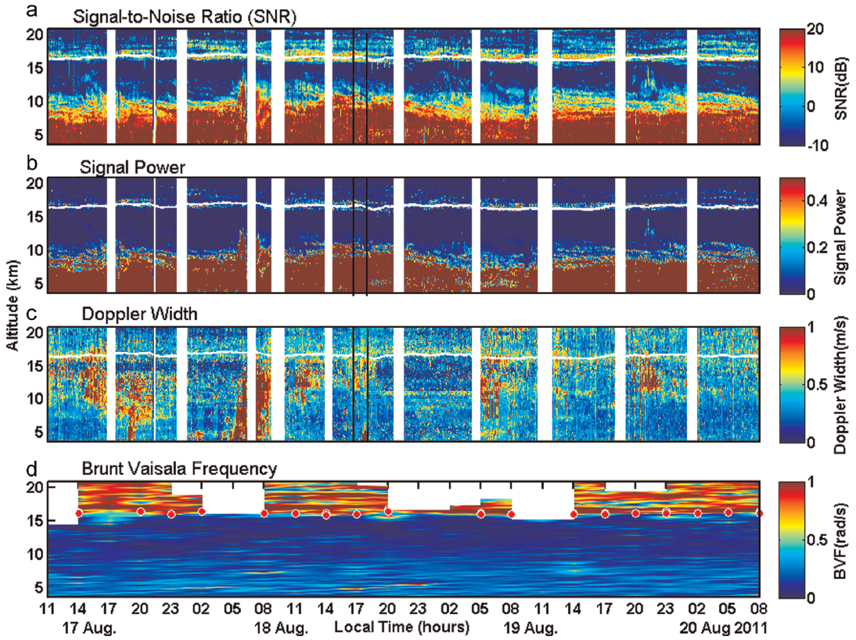

图4.1 基于回波功率的最大梯度法，印度MST雷达探测热带站点高分辨率对流层顶结构。（a）回波信噪比；（b）回波功率；（c）回波多普勒谱宽；（d）B-V频率时间-高度强度图（Ravindrababu et al., 2014）

图4.1和4.2分别给出了赤道站点印度MST雷达和南极极区站点Davis VHF雷达基于回波功率（或者信噪比）最大梯度法观测识别到的高分辨率对流层顶结构案例。仅从这两幅案例图来看：热带赤道站点探测到的雷达对流层顶结构变化很平稳，高度基本保持在16 km左右；而极区站点观测到的雷达对流层顶变化幅度比较大，三天时间内变化幅度可达4 km。这主要跟高纬瞬息万变的背景天气有关。

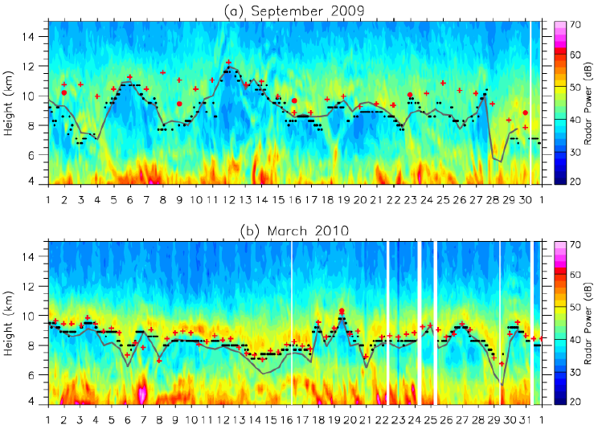

图4.2 基于回波功率的最大梯度法，VHF雷达探测极区站点高分辨率对流层顶结构。（a）2009年9月；（b）2010年3月（Alexander et al., 2013）

VHF-MST雷达遥感探测设备最大的优势是能够在任何天气条件下进行无人值守连续观测，获得高时空分辨率的数据集，其在对流层顶探测上的应用将是独一无二、无法替代的。当然了，并没有绝对完美的对流层顶定义，不同的定义具有不同的优势和局限性。基于前面提到过的不同定义，目前对流层顶的研究主要使用到的资料包括探空仪资料（包括气球风场探空仪和臭氧探空仪）、再分析资料（如ECMWF，可获得动力学对流层顶，当然也可用于估计热力学对流层顶）以及无线电GPS掩星反演数据（Zhou et al., 2001; Seidel et al., 2001; 吴涧等，2007）。探空仪资料垂直分辨率较高，但是时间分辨率很难保持较高水平。再分析和卫星数据往往水平分辨率很高，但是垂直分辨率和时间分辨率较低。MST雷达可提供高时间、高垂直分辨率数据，但是由于自然环境、成本、技术条件等条件的制约，MST雷达系统站点覆盖率很低，全球站点屈指可数。

基于全球探空仪、再分析以及卫星资料数据集，长周期对流层顶高度变化（年变化或更长）被广泛研究（e.g. Randel et al., 2000; Angell and Korshover, 2009; Son et al., 2011; Liu et al., 2014）。然而，这些数据很难用于研究对流层顶短期（日变化或更短）变化。相比之下，受益于更高的时间分辨率，VHF雷达测定对流层顶的能力为研究对流层顶高度的短周期变化提供了可能性。众所周知，大气潮汐是受太阳辐射能量激发的全球振荡波，潮汐波是调制对流层顶进行日或半日周期变化的重要来源（e.g. Das et al., 2008a）。在没有高分辨率大气压、温度数据集情况下，雷达反演的风场数据是观测潮汐波的重要途径（e.g. Huang et al., 2015）。

中纬度北京MST雷达站的对流层顶与低纬赤道和高纬极区的对流层顶在结构和变化上具有明显的差别。双对流层顶结构是中纬40°N附近地区普遍存在的现象（Pan et al., 2004; Randel et al., 2007）。研究表明，在亚热带急流上方发生的亚热带高对流层大气水平向极区方向入侵的过程导致了中纬双重对流层顶结构（Pan et al., 2009），从低到高分别称为第一对流层顶（暖而低的极地型对流层顶）和第二对流层顶（冷而高的热带型对流层顶）。北京MST雷达站上空第二对流层顶一般在16 km左右，该层具有寒冷的热带特征。第一对流层顶平均高度在12 km左右，该层特点是较暖的极区特征。本章我们重点研究对象是16 km以下的第一对流层顶。之后在正文中直接被称为‘对流层顶’。当需要区分开来进行特别说明时，会区分名称。

基于北京MST雷达5年多的垂直波束探测的回波功率数据集，本章重点研究高分辨率雷达对流层顶结构的特征，并与无线电探空仪获得的LRT和再分析数据获得的PVT进行对比研究。本章研究的另一个重要目的是探究对流层顶的日变化和半日变化特征。另外，本文还给出了对流层顶附近风场、回波强度的分布情况。

## 4.2 数据和方法

### 4.2.1 数据集

本文仅使用低模式垂直波束的观测数据来确定RT高度。尽管低模式设计的可探测高度范围为2.5~12 km，但是由于局部镜面反射回拨机制的作用，与倾斜波束相比，垂直波束可获得更高高度（大约14~15 km）的回波信号。中模式观测数据则用于计算对流层顶上下5~6 km范围内的水平风场和回波强度分布特点。低、中模式的基本探测参数如表2.2所示。图4.3给出了2011年11月~2017年5月低模式垂直波束每月获得的有效回波功率剖面数量直方图。用于测定LRT高度的气球探空仪数据和用于确定PVT高度的ECMWF再分析数据分别在5.2.2和5.2.3节进行介绍。那些由系统问题（如T/R组件损坏较多的情况）或者电磁环境污染导致的异常值会被剔除。每年一次的维护维修是9月份数据量缺失很大的原因。

C:\Users\flchen\AppData\Local\Microsoft\Windows\INetCacheContent.Word\Fig.1 Profiles_of_radar_data_in_every_month_201111_201705.tif

图4.3 北京MST雷达2011年11月~2017年5月期间低模式垂直波束每月获得的雷达回波功率剖面总数量分布直方图

### 4.2.2 对流层顶定义

基于温度递减率变化，世界气象组织将热力学对流层顶LRT定义为：500 hPa等压面以上，大气温度垂直递减率小于等于2 ℃/km的最低高度，并且在此高度以上2 km气层内的平均气温垂直递减率不超过2 ℃/km（WMO, 1957）。本文使用欧洲中期天气预报中心（ECMWF）ERA-Interim再分析数据反演动力学对流层顶PVT，定义为2 PVU位势涡度面对应的高度，该定义与Sprenger et al., (2003)和Alexander et al. (2013)研究中的PVT定义一致。

由于较大的位温梯度，垂直入射的MST雷达波束在对流层顶层过渡区接收到的后向散射回波功率急剧增强。利用该特性，MST雷达可有效用于确定RT高度。本文，RT定义为500 hPa以上回波功率最大垂直梯度所在的高度（Vaughan et al., 1995; Alexander et al., 2013; Ravindrababu et al., 2014）。考虑到偶有发生的随机噪声对RT测定的影响，我们利用3点滑动平均对回拨功率剖面进行平滑处理。为了进一步降低噪声的影响，本文的RT定义还需满足一个额外标准：测定的RT高度与相邻两个剖面测定的RT高度应保持连续性，否则搜索第二个峰值梯度（如果第二个峰值不符合附加标准，则剔除该剖面数据）。这里的“连续”是指两个连续的RT高度（时间间隔为0.5小时）之间的差异应<0.6 km。图4.4给出了一个测定RT和LRT高度的剖面案例。雷达角敏感度表示为垂直波束功率 $p_{v}$ 和倾斜波束功率 $p_{o}$ 之间的比值（案例中的倾斜波束是15°东波束）。该案例识别到的LRT和RT在高度上具有很好的一致性，分别为11.65 km和11.85 km。正如预期的那样，无论是LRT还是RT均对应于位温梯度和角敏感度的快速增大。另外，需要注意的一点是500 hPa以上极大值回波功率的高度位于LRT上方约700 m左右位置。

****

图4.4 2011年11月4日00 UT，北京MST低模式观测到的（a）相对回波功率（黑实线）及其梯度变化（橙色实线），（b）角敏感度（黑色实线，垂直波束回波功率与倾斜波束功率的比值）及其梯度变化（橙色实线）的垂直剖面示例；无线电探空仪获得的（c）温度和（d）位温梯度的垂直剖面示例。水平红色虚线表示识别到的LRT高度。（a）中的橙色圆圈表示测定的RT高度

### 4.2.3 北京MST雷达探测高分辨率对流层顶结构

图4.5是2014年2月北京MST雷达观测到的垂直波束回波功率和角敏感度的时间-高度截面强度图，并给出了根据上面定义测定的RT（黑色实线）、LRT（粉色点）、PVT（青色星号）高度。

**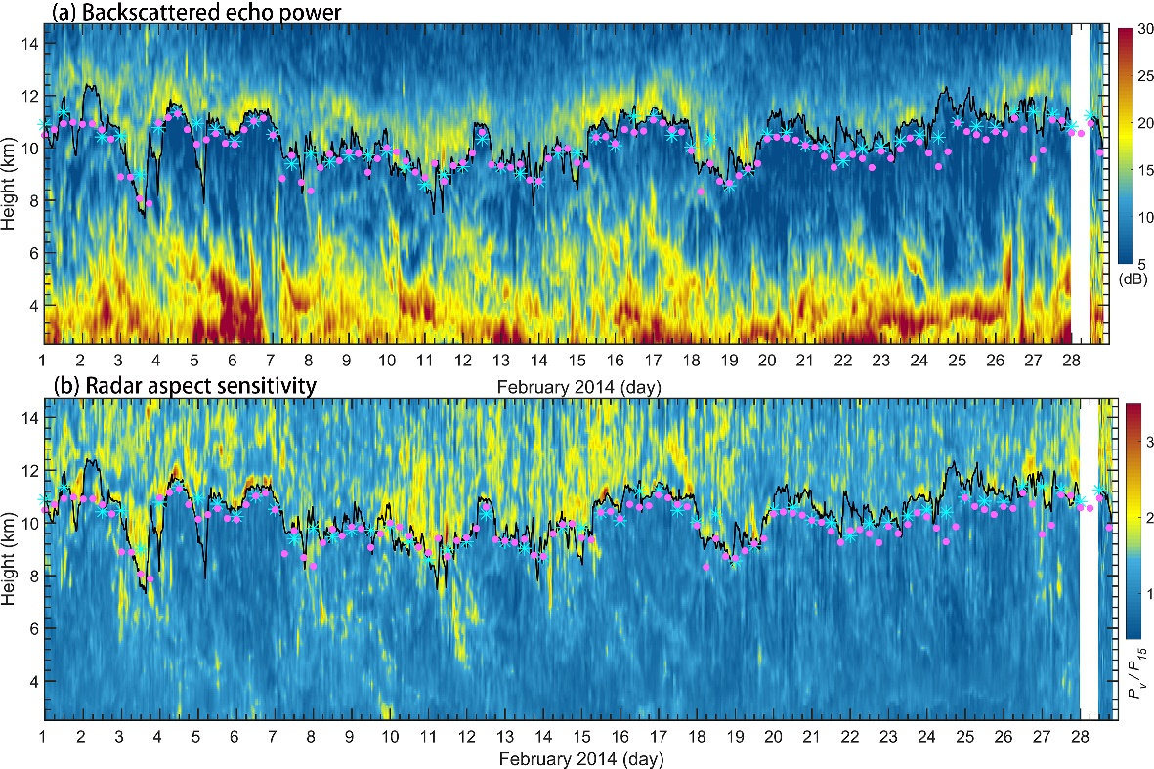**

图4.5 2014年2月（a）雷达后向散射回波功率和（b）雷达角敏感度的时间-高度强度图。黑色实线表示雷达回波功率确定的对流层顶高度结构。青色星号'\*'和粉色点分别表示LRT和PVT的位置。白色条状区表示雷达缺失数据的时间范围

从图4.5一个月的观测案例结果来看，RT与LRT和PVT在高度上均有比较好的一致性。RT高度整体上要略高于LRT和PVT高度。在某些情况下，特别是RT短时间内（2天）变化幅度比较大的情况，RT和LRT之间的差异会比较大（可达1~2 km）。不论在何种天气背景下，RT和LRT本身存在的定义差别在很大程度上是RT和LRT高度之间产生较大差异的主要因素。例如，2012年2月4日和5日的观测对比结果，在RT高度上方11 km左右位置探测到第二层显著增强的回波层（图4.5a）。根据定义，RT高度被确定为较低高度的极大值回波梯度位置，而LRT则对应于第二层增强回波层高度，这与Yamamoto et al., (2003)和Fukao et al., (2003) 观测到的案例对比结果类似。值得注意的是，RT结构作为边界，很好地将低角敏感度的对流层与高角敏感度的低平流层区分开（图4.5b）。

## 4.3 不同定义的对流层顶高度对比结果

通过与无线电探空仪系统（距离雷达站不到45 km）探测的对流层顶进行比对可以有效评估北京MST雷达测定对流层顶的能力。雷达探测的对流层顶也与再分析数据获得的动力学对流层顶进行了对比分析。由于2017年6月至10月北京MST雷达T/R组件损坏较多，导致数据质量非常差，即回波很弱、有效数据获取率很低，因此本章的对比观测时间段选在2011年11月至2017年5月。

### 4.3.1 雷达对流层顶（RT）与热力学对流层顶（LRT）的比较

图4.6给出了2011年11月至2017年5月期间RT对比LRT的季节散点图以及RT和LRT之间高度差异的直方分布图。我们总共获得2411组数据比较对。其中，DJF（冬季）的比较数据对为845组，MAM（春季）为721组，JJA（夏季）为321组，SON（秋季）为524组。夏季的比较数据对相对很少，主要跟16 km以下第一对流层顶消失有关，会在后面详细讨论。对比结果显示RT和LRT高度在不同的季节均表现出良好的一致性。RT和LRT对比散点结果显示DJF，MAM，JJA和SON季节两者的相关系数分别为0.74, 0.80, 0.82和0.78。并且，对比结果的散点均较好的聚集分布在1:1对角线附近，散点数据近乎对称分布在1:1对角线两侧。在DJF，MAM，JJA和SON季节两者差值（RT减去LRT）计算得到的平均值和标准偏差分别为（0.14±0.75），（0.26±0.78），（0.33±0.56）和（0.12±0.69）km。从整体上看，RT高度要略高于LRT高度（与图4.5一个月的案例结果类似）。差异<500 m的数据比较组在四个季节中的占比均有不错表现，DJF，MAM，JJA和SON季分别为63％，61％，64％和67％。图4.6的比较结果表明，北京MST雷达探测得到的RT高度和探空仪数据测定的LRT高度具有比较好的一致性，验证了北京MST雷达探测识别高分辨率对流层顶结构的巨大潜力。北京MST雷达探测对流层顶结构的局限性以及RT和LRT存在较大差异的潜在因素将会在4.6节进行简单分析讨论。

为了弄清楚对流层顶清晰度（Sharpness）在RT和LRT 对比结果中所扮演的潜在角色，我们将所有的比较数据对分成两类，一类是RT和LRT差异的绝对值小于500 m的数据对，另一类是差异的绝对值大于1 km的数据对。对流层顶清晰度反映了对流层顶反转层的强度。基于Wirth (2000)提出的定义方法，我们分别计算了这两组数据对的对流层顶清晰度，公式如下：

 (4.1)

其中*TP*表示对流层顶高度，km，表示对应高度处的温度。这个对流层顶清晰度的定义方法也被用于Alexander et al. 2013研究中，我们使用它与我们的结果进行比较。基于上面定义，图4.7给出了通过两组数据对计算得到的对流层顶清晰度直方分布图。结果显示，差异值<500 m的数据对的对流层顶清晰度峰值位于7.06 K/km左右，并且大部分的数据对分布在直方图右侧，即具有较高的对流层顶清晰度（图4.7a）。而差异值>1000 m的数据对的对流层顶清晰度峰值位于6.35 K/km左右，大部分的数据对分布在直方图左侧，即具有较低的对流层顶清晰度（图4.7b）。

C:\Users\flchen\AppData\Local\Microsoft\Windows\INetCacheContent.Word\Fig.4 Comperation between RT and LRT.TIF

图4.6 2011年11月至2017年5月RT与LRT对比数据对的季节性散点图以及它们之间高度差异的直方分布图，（a）冬季DJF，（b）春季MAM，（c）夏季JJA和（d）秋季SON。散点图中的灰色虚线表示1:1对角线。直方图中的正值表示RT的位置高于LRT。'N'，'R'，'mean'和'std'分别表示样本对比数据量，相关系数，RT和LRT高度差值的平均值和标准偏差

****

图4.7 LRT和RT之间（a）差异<0.5 km和（b）> 1 km的数据对的对流层顶清晰度直方分布图。红色曲线是概率密度分布曲线

图4.7的分布特征在一定程度上表明：较大（较弱）的对流层顶清晰度有助于贡献更小（更高）的RT和LRT之间差异。有研究指出，高对流层中的气旋-反气旋系统和RT与LRT高度差异分布有一定的相关性（e.g. Randel et al., 2007; Randel and Wu, 2010），但是这并不影响我们得出上面的结论，即对流层顶清晰度和两种定义的高度差异之间的关联性。从统计学角度来看，北京站探空仪观测的对流层顶清晰度在不同季节均表现出相似的分布特征，而高纬极地地区的夏季对流层顶清晰度明显要高于冬季对流层顶清晰度（Zängl and Hoinka，2001）。

### 4.3.2 雷达对流层顶（RT）与动力学对流层顶（PVT）的比较

2011年11月至2017年5月期间RT和PVT高度对比的季节性散点图以及其之间的高度差异直方分布如图4.8所示。冬季、春季、夏季和秋季的比较数据对的总个数分别为1422, 1260, 791和1145。在冬季和春季（图4.8a和4.8b），RT和PVT在高度上的一致性比较好，相关系数分别为0.72和0.76，平均高度差（RT减去PVT）分别为（0.55±0.84 km）和（1±0.89 km）。相比之下，夏季和秋季的一致性（图4.8c和4.8d）相对很差，相关系数分别为0.33和0.47，平均高度差分别为（0.80±1.39 km）和（0.75±1.23 km）。特别是夏季，高度差<0.5 km的比较数据对的占仅为10.6％（即84个数据对）。除了冬季，从整体上看，其他季节的RT高度普遍要高于PVT高度。RT和PVT的对比观测结果图还表现出一个有意思的特征，即夏季的对比数据散点整体上严重偏离1:1对角线，整体偏离的高度大概有400~500 m左右（图4.8c）。导致散点分布不对称特征的因素将会在4.6节进行简单探讨。

****

图4.8 同图4.6，不同的是该图是2011年11月至2017年5月RT与PVT对比数据对的散点图以及它们之间的高度差异的直方分布图

## 4.4 对流层顶附近的风场和回波强度特征

我们使用北京MST雷达中模式观测数据研究对流层顶上下5~6 km范围内的风场和回波强度特征。图4.9左侧面板是相对于LRT高度的静态稳定度N2（静态稳定度由浮力频率的平方表示）的垂直分布散点图，右侧面板是相对于RT高度的雷达回波功率（垂直波束）垂直分布散点图，观测时间段是2012~2013年扩展冬季（NDJFM，左侧面板）和扩展夏季（MJJAS，右侧面板）。相对于各对流层顶高度的平均值（红色曲线）和标准差（水平误差棒）也绘制在每张子图中。结果清楚地揭示了大气静态稳定度和雷达后向散射回波功率在对流层顶反转层区域的急剧增大特性。雷达回波功率突增的幅度比静态稳定度突增的幅度要更加平缓些。在扩展冬季期间，雷达回波功率突增的幅度要略大于扩展夏季突增的幅度（图4.9左侧子图）。另一个有趣特征是低平流层的静态稳定度和回波功率散点在NDJFM期间的分散程度要比MJJAS期间的略小。

****

图4.9 2012~2013年扩展冬季（NDJFM）和扩展夏季（MJJAS），左图：相对于LRT高度的静态稳定度N2（静态稳定度由浮力频率的平方表示）垂直分布散点图，右图：相对于RT高度的雷达回波功率垂直分布散点图。每个面板中的红色实线表示相应的平均值剖面，水平误差条代表标准差

另外，正如2.5节提到的，我们从雷达低中模式数据获取率随高度变化的剖面曲线可以发现，有效数据获取率在对流层顶高度附近出现有明显反转，即10.5~12.5高度区间的有效数据获取率随高度增加而增大（如图2.16所示）。不过，这只是从长时间的统计角度反映了有效数据获取率对平均对流层顶附近区域的响应。也就是说，长时间观测期的有效数据获取率随高度变化曲线只能反映大概的平均对流层顶高度位置。

****

图4.10 北京MST雷达中间模式于2011年11月至2017年5月期间观测得到的高对流层-低平流层月平均水平风场强度（彩色阴影，m / s）。图中也给出了RT（黑点）和LRT的月平均高度位置（红点，向右偏移+6天）以及其对应的标准偏差（垂直误差条）

图4.10是2011年11月至2017年5月北京MST雷达中模式数据获得的月平均水平风场强度，以及RT高度和LRT高度的月平均位置。一个像素网格表示1 month×0.6 km。8月和9月的月平均RT和LRT高度差异在400米范围内，其他月份的平均高度差异在更低的200米范围以内。月平均RT和LRT高度均表现出明显的季节/年周期变化：初秋（9月）的月平均对流层顶高度最大，约为11.6 km；早春（3月）的月平均对流层顶高度最小，约为10.3 km。月平均水平风场强度随季节而变化，夏季对流层顶附近的急流厚度最薄，强度最低；冬季急流厚度最厚，强度最强。月平均对流层顶高度似乎刚好对应于峰值急流风场的下边界位置。月平均RT和LRT的标准偏差说明对流层顶在冬季和6月的变化幅度或者频率要大于其他月份。

## 4.5 雷达对流层顶的周期性分析

VHF-MST雷达对对流层顶结构的高时间分辨率探测能力使得我们能够研究对流层顶的日或半日变化。众所周知，大气潮汐是全球范围的振荡，会导致温度和背景风的日/半日周期变化，进而会调节对流层顶高度，最终导致对流层顶的日/半日周期变化。由于没有高分辨率的温度数据，我们使用纬向和经向风来研究潮汐波对对流层顶日/半日周期变化的调制作用。

****

图4.11 两个典型特定月份的RT高度、纬向风和经向风的Lomb-Scargle周期频谱图。（a）2015年5月，纬向风和经向风采样于9.85 km高度；（b）2016年12月，纬向风和经向风采样于11 km高度

本节我们通过Lomb-Scargle谱分析方法（Press and Rybicki，1989）计算高时间分辨率的RT高度、纬向风和经向风的周期-功率谱密度特征。我们选择Lomb-Scargle谱分析方法是因为雷达数据常常存在缺失，特别是在2012-2013期间，周末关机导致每周平均缺失2天数据。图4.11给出了两个典型的月份（即2015年5月和2016年12月）Lomb-Scargle计算得到的5~40 h周期范围内的RT高度、纬向风和经向风功率谱密度曲线。两个典型月份的案例结果发现RT高度、纬向和经向风功率谱密度曲线均表现出明显的~24 h（日）周期变化特征。2015年5月的频谱分析结果中，三个参数表现出的12小时周期变化的证据相对比较弱，尽管功率密度相对较弱，但确实观测到了其半日周期变化的特征（图4.11a）。

****

图4.12 2011年11月至2017年5月期间RT高度的月平均Lomb-Scargle周期功率谱强度图（阴影颜色对应的值是归一化后的功率谱密度大小）

通过对每个月进行Lomb-Scargle频谱分析，我们发现本文观测期间夏季和春季末能偶尔观测到三个参数（RT、纬向和经向风）的半日周期变化。不同月份的RT高度的日周期变化特征可以在图4.12中得到更明显的体现。图4.12给出了2011年11月至2017年5月期间1~12月RT高度月平均Lomb-Scargle周期功率谱强度图。除了4月份其日周期变化不明显外，其他月份的日周期变化特征是很明显的。周期频谱结果还揭示了一个有趣的现象，即夏季（6~8月份）各周期（5~40小时）变化对应的频谱功率密度都要略大于其他月份（如冬季，如图4.13所示）。图4.13的结果还发现，RT高度的功率谱密度随周期的增大而增大，即功率谱密度与周期大小（5~26 h范围）成正比。需要注意的是，大气潮汐肯定不是调制对流层顶日周期变化的唯一来源，日周期变化的对流活动（Yamamoto et al.，2003）也可能是一个重要调制源。对此本文不进行详细讨论。

C:\Users\flchen\AppData\Local\Microsoft\Windows\INetCacheContent.Word\Fig.12 Lomb_Scagle_seasonal_PSD_plot_Radar_Tropopause(6 7 8 red 12 1 2 black) 已压缩.tif

图4.13 2011年11月至2017年5月夏季（JJA）和冬季（DJF）RT高度的周期（5~26 h）功率谱密度变化曲线

4.6 北京MST雷达探测对流层顶的几点讨论

除了雷达系统问题（例如T/R模块的损坏）会造成RT定义的失败（Hall et al., 2009），以下两种情况会导致北京MST雷达站纬度（~40°N）的RT定义和LRT定义的失败（或困难）：1）在16km以下，特别是夏季和初秋时间段，大气温度持续随高度上升而下降，进而导致无法准确识别到RT和LRT的位置（典型案例剖面如图4.14a所示）。需要注意的是，出现在16 km或以上（本案例是16 km附近位置）高度的温度反转层是具有热带特征的第二个对流层顶（Pan et al., 2004; Randel et al., 2007）。2）某些特定天气气象过程可导致热力学定义和雷达定义对流层顶识别的模糊性和不确定性，如大气锋，气旋或台风，以及对流层顶折叠（e.g. Nastrom et al., 1989; May et al., 1991; Roettger, 2001; Alexander et al., 2013）。对流层顶识别的模糊性和不确定性也常常导致RT和LRT之间的高度差异很大。另外，当16 km以下出现多个温度反转层（低于16 km）时，RT和LRT本身定义上的差别会也会导致识别到的对流层顶存在较大差异（e.g. Yamamoto et al., 2003; Fukao et al., 2003）。除了上述同时影响RT和LRT定义的情况外，还存在另一个常发生夏季并一般只导致LRT定义失败的情况，如图4.14b中所示的典型案例。如图所示，无线电探空仪在~12km高度位置的确观测到明显的大气温度反转层（箭头所指位置），由于温度反转层的厚度太薄，所以该温度反转层并不能满足WMO热力学对流层顶定义的标准，导致LRT定义的失败。然而，北京MST雷达在该反转层高度观测到明显的回波功率增强（回波功率梯度增大），其足以很好地测定RT高度。

~~~~

图4.14 雷达回波功率和无线电探空仪温度剖面曲线。（a）2012年7月7日，大气温度持续下降导致RT和LRT定义失败；（b）2012年8月2日，温度反转层（最右侧箭头所指）不能满足LRT定义的标准，但是在MST雷达高分辨率观测下，该温度梯度对应的增强回波梯度满足本文RT定义。文中我们只考虑16 km以下高度

需再次强调的是，本研究我们只重点关注15~16 km以下的第一对流层顶（暖而低的极地型对流层顶），位于16 km及以上高度的温度反转层，即第二次对流层顶（冷而高的热带型对流层顶），不是本文的研究对象。在某些情况下，特别是夏季，如果16 km以下高度没有识别到对流层顶（雷达回波功率定义下RT或WMO定义下的LRT），我们默认这种情况下第一对流层顶消失了，而16 km或以上高度观测到的温度反转层则是中纬度北京地区上空普遍出现的第二对流层顶（王庚辰等，2006）。王庚辰等（2006）研究发现夏季和初秋第一对流层顶出现的频数明显减少，特别是7、8、9月份，第一对流层顶出现的频次平均减少为30%左右。研究高分辨率第二对流层顶的结构和变化是非常有价值的，但是主要受以下条件限制，本文不对第二对流层顶进行详细的观测研究：

1. 无线电探空仪数据可以很好地探测到第二对流层顶（如果它存在的话）结构。然而，北京MST雷达低模式观测的最高可探测高度一般在13~14km（垂直波束）左右，因此低模式观测数据很难探测到16 km及以上高度的第二对流层顶。从图2.16（数据获取率随高度变化剖面）可发现，16 km高度处的低模式有效数据获取率降低至20%左右。
2. 虽然北京MST雷达中模式观测数据可达到24 km高度，但是中模式观测数据不适合用于检测高分辨率对流层顶（无论是第一还是第二对流层顶）结构。主要原因是中模式的高度分辨率相对较差，为600 m，低模式为150 m。图4.15给出了2014年2月雷达中模式垂直波束获得的后向散射回波功率随时间高度变化强度图，观测的月份与图4.5相同。结果显示，第一对流层顶结构确实可被中模式观测到，但是其结构边界很模糊、粗糙以至于无法识别准确的第一对流层顶高度。此外，中模式观测结果也基本无法探测到第二对流层顶结构。

C:\Users\flchen\AppData\Local\Microsoft\Windows\INetCacheContent.Word\Middle mode results_RT_LRT_response to reviewer #2.tif

图4.15 2014年2月北京MST雷达中模式垂直波束观测到的时间-高度后向散射回波功率强度图。“+”表示探空仪数据测定的第一次对流层顶; 'x'表示第二对流层顶

Pan et al., (2004) 的研究发现亚热带急流附近区域的LRT和PVT高度之间的差异更加明显。在北半球春冬季，亚热带急流中心大概位于30°N附近，而进入夏季和初秋时，亚热带急流中心会向极区方向移动直到约40°N附近（Ding and Wang，2006）。本文研究发现RT和LRT高度在不同季节均具有较好的一致性。由此，我们认为本文结果发现的夏季和初秋RT和PVT高度存在很大不一致性（图4.8c和4.8d）主要跟移动到~40°N的副热带急流有关。当然，高对流层的气旋或反气旋系统（Wirth，2000）也可能是RT和PVT存在显著不对称差异的重要影响因素（大多数散乱点偏离1:1对角线）。不对称差异，即大多数RT高度的位置高于2PVU对流层顶PVT高度的位置，其很大程度上也表明2PVU并不是夏季北京MST雷达站PVT定义的最佳阈值。

关于对流层顶结构特征和不同定义之间的比较，中纬度和极区之间存在很多差异。在中纬度（~40°N），我们的结果表明：（1）RT和LRT在不同的季节均表现出良好的一致性;（2）RT整体上位于LRT之上;（3）夏季和初秋热力学第一对流层顶常常消失;（4）夏季RT / LRT与PVT之间的一致性很差。相比之下，高纬极区对流层顶的研究发现（Wirth，2000; Alexander等，2013）：(1）冬季RT和LRT之间的差异要明显大于夏季; （2）RT整体上位于LRT之下; （3）冬季和春季热力学第一对流层顶常常消失; （4）RT和PVT在不同季节均表现出相似的良好一致性。

4.7 探讨对流层顶高度的变化趋势

在全球气候变暖趋势明显并与人类活动密切相关的背景下，对流层顶高度对全球气候变化的响应与反馈已成为一个科学热点问题并受到重视（杨双艳, 周顺武，2010）。温室效应导致全球气候变暖已是不争的事实，充分混合的温室气体的增多会导致对流层大气变暖以及臭氧的减少会导致平流层冷却，进而会导致对流层顶高度的抬升（王卫国等，2008；吴涧等，2007）。对流层顶上升可作为全球气候变化的指示器（王卫国等，2008）。2003年Santer et al., (2003) 研究表明，对流层顶高度自1979年以来增加了数百米（如图4.16所示）。

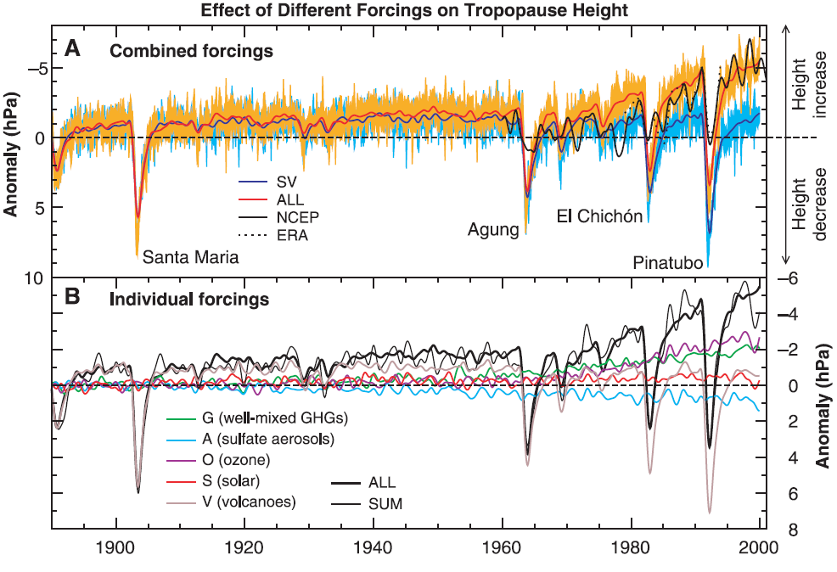

图4.16 不同因素下，全球平均的月平均对流层顶异常值时间序列（Santer et al., 2003）

4.7.1 影响因素

影响全球对流层顶高度变化趋势的因素主要包括：人为因素和自然因素。人为因素主要是指混合温室气体（G）、硫酸盐气溶胶（A）的直接散射效应、以及对流层和平流层臭氧（O）的变化。自然因素主要是指太阳辐照度（S）和火山气溶胶（V）的变化。所有这些因素都可能改变了大气层的热力学结构和静态稳定性，从而影响对流层顶高度。从图4.16b可知，对流层顶逐渐抬升的变化趋势的主导因素来源于人为活动。

C:\Users\flchen\AppData\Local\Microsoft\Windows\INetCacheContent.Word\对流层顶抬升.tif

图4.17 2011年11月至2017年10月北京MST雷达站上空（a）月平均RT和LRT高度，（b）自由对流层中CO2浓度，（c）100 hPa低平流层臭氧混合比时间序列及其变化趋势

4.7.2 北京MST雷达站过去近6年观察结果

本节我们主要探讨北京MST雷达站过去5年多的对流层顶高度变化趋势。另外我们还使用了MLS卫星资料。MLS（Microwave Limb Sounder）是搭载在Aura卫星上的微波临边探测仪，可获得上对流层和平流层的大气温度、化学成分以及云含冰量等相关17种大气参数垂直廓线，本文利用MLS最新4.2版本的Level 2臭氧O3和二氧化碳CO2产品。

图4.17给出了2011年11月至2017年10月北京MST雷达站上空RT和LRT高度、100 hPa低平流层臭氧混合比以及自由对流层中CO2浓度的时间序列和变化趋势。就单个站点观测结果表明，在过去近6年时间里，月平均RT和LRT高度的变化趋势分别是是每年平均抬升98.4 m和136.1 m（图4.17a）。与其相对应的，是对流层主要温室气体二氧化碳浓度的增大（图4.17b）以及低平流层臭氧浓度的降低（图4.17c）。就该单站观测结果而言，只能说其符合过去研究的观点论据。因为就气候学长周期研究而言，6年统计时间是很短的。同时，如果希望得到更加精确、合理的对流层顶变化趋势，并解释人为温室气体对其的影响程度，我们必须认真考虑自然因素的影响。此外，对于这种短时间的统计分析，一些周期震荡（如12年）也是必须考虑的影响因素。

## 4.8 本章小结

对流层顶是对流混合作用很强的对流层和稳定分层的平流层之间一个明显的过渡层。基于稳定大气层的镜面反射回波机制，工作在VHF频段（米波长）的大气雷达的垂直指向波束可用于测定对流层顶高度。我们基于2011年11月至2017年5月期间收集的北京MST雷达垂直波束观测到的回波功率数据，研究了中国香河（39.75°N，116.96°E）上空高分辨率对流层顶的结构和变化。雷达对流层顶（RT）定义为500 hPa以上回波功率最大垂直梯度所在的高度。通过与探空仪数据获得热力学对流层顶（LRT）进行对比分析，结果表明：RT和LRT定义的对流层顶高度在不同的季节均表现出比较好的一致性，冬、春、夏、秋季两者的相关系数分别为0.74, 0.80, 0.82和0.78。对流层顶清晰度（稳定性强度）与RT和LRT在高度上的差异存在一定的联系：即较弱的清晰度更容易造成较高差异。同时RT还与2 PVU动力学对流层顶（PVT）进行比较，对比结果显示：冬季和春季RT和PVT高度之间的相关性相对较好，相关系数分别为0.72和0.76；但是在夏季，RT和PVT之间的相关性很差，仅为0.33。夏季RT和PVT之间很差一致性很可能与移动到~40°N的亚热带急流有关。

正如预期的那样，我们在对流层顶过渡区清楚地观察到静态稳定度的跳变以及雷达回波功率的快速增加。此外，对流层顶层的有效雷达数据采集率会有明显的梯度（反转）。月平均RT和LRT高度都表现出明显的年周期变化。我们还对RT高度的日或者半日周期变化进行了研究分析。不同季节的RT均有很明显的日周期变化，但是半日周期变化并不常见，偶尔会在夏季和晚春观察到。本文研究结果验证了北京MST雷达测定对流层顶高度的能力，雷达对流层顶与探空仪数据获得的热力学对流层顶具有很好的一致性。MST雷达观测高分辨率对流层顶结构的能力，为我们观测研究对流层顶的日/半日周期变化提供了巨大贡献。

# 第五章 跨对流层顶平流层大气入侵过程研究

## 5.1 研究背景

平流层和对流层大气具有明显不同的化学和动力学特征。平流层大气主要特征是臭氧和位势涡度（Potential Vorticity, PV）含量高，水汽（Water Vapor，WV）和甲烷（CH4）浓度低，对流层大气特征则正好相反（Holton et al., 1995）。平流层和对流层之间物质交换（STE）是1992年设立的平流层过程及其对气候影响项目（Stratospheric Processes and their Role in Climate，SPARC）的重要研究内容，并已成为世界气象组织（WMO）的重点研究计划（吕达仁等，2008）。STE包括平流层向对流层的入侵和对流层向平流层的入侵2个过程。图5.1是Stohl et al., (2003) 在Holton et al., (1995) 提出的经典模型基础上进一步总结完善获得的全球尺度STE过程。图5.1中粗箭头所示的是热带外动力学抽吸泵作用驱动产生的全球尺度环流（即Brewer-Dobson环流）及其引起的全球尺度的STE过程。Stohl et al., (2003) 以380K等温面为界，将温带纬度平流层分为下平流层（黄色阴影）和其上的“overworld”（蓝色阴影）。按照传输的深度及影响的程度，STE可分为浅交换、瞬时可逆浅交换、平流层空气干入侵、暖输送带入侵、对流层顶区域的交换。关于STE过程研究及其意义已有许多综述（Holton et al., 1995; Shepherd, 2002; 杨健和吕达仁，2003）。本章研究的重点是平流层空气干入侵单向过程。

跨对流层顶平流层大气入侵是指平流层大气穿越对流层顶向下传输到自由对流层中的单向过程。在第四章我们提到过，天然稳定的对流层顶层（以化学、动力学参数以及风速的强梯度为特征），在平流层-对流层交换（STE）过程中扮演着重要角色。换句话说，对流层顶是平流层和对流层之间进行大气传输、耦合的重要屏障（Mahlman，1997）。从长远来看，在全球气候变暖（例如二氧化碳持续增加）背景下，全球对流层顶高度变化是平流层臭氧恢复必须考虑的一个重要因素（Butchart et al., 2010; Chipperfield et al., 2017）。另一方面，短时间（数小时内）对流层顶变化对各种中小尺度天气过程比较敏感，这些过程常常伴随有发生对流层顶折叠或平流层入侵事件。过去有研究利用这种变化特征直接探测识别对流层顶折叠事件（e.g., Rao et al., 2008; Alexan- der et al., 2012）。利用对流层顶变化特征来日常探测识别平流层入侵事件的研究就相对较少。分析更精细的高分辨率对流层顶结构变化、其他大气参数（如三维风场）以及平流层空气是如何穿过对流层顶进入对流层，将有助于我们更好地理解跨对流层顶的平流层入侵过程（e.g., Sprenger et al., 2003; Leclair de Bellevue et al., 2007; Das et al., 2016）。

虽然对流层中的光化学产物是对流层臭氧的主要来源，但向下的跨对流层顶平流层入侵过程对对流层臭氧含量的影响不容忽视（Oltmans and Levy II, 1992; Stevenson et al., 2006）。平流层入侵过程将干燥的富含臭氧的大气输送到自由对流层中（e.g., Stohl et al., 2000; Sørensen and Nielsen, 2001），某些情况下甚至能深入到边界层、近地面（e.g., Gerasopoulos et al., 2006; Grant et al., 2008; Jiang et al., 2015; Das et al., 2016）。前面提到过，平流层臭氧层扮演着保护地球生物圈的角色，而对流层（特别是近地面）的臭氧是人为污染的重要副产品，对森林、农作物以及人类健康都有影响。目前，科学家们已普遍认同源于平流层入侵的大气将显著影响对流层中的微量气体（如羟基OH）（Holton et al., 1995）。这些微量气体的变化将进一步促进辐射平衡的变化（Ramaswamy et al., 1992），并在全球气候变化中发挥重要作用（Holtonet et al., 1995）。平流层入侵事件是全球性的，具有很强的偶然性特征（Chen, 1995）。过去提出了一系列可导致入侵事件发生的动力学或物理过程，主要包括对流层顶折叠、平流层位势涡度飘带及其断裂、切断低压（Cut-Off Low, COL）、波破碎、中尺度对流活动以及雷暴（Stohl et al., 2003）。

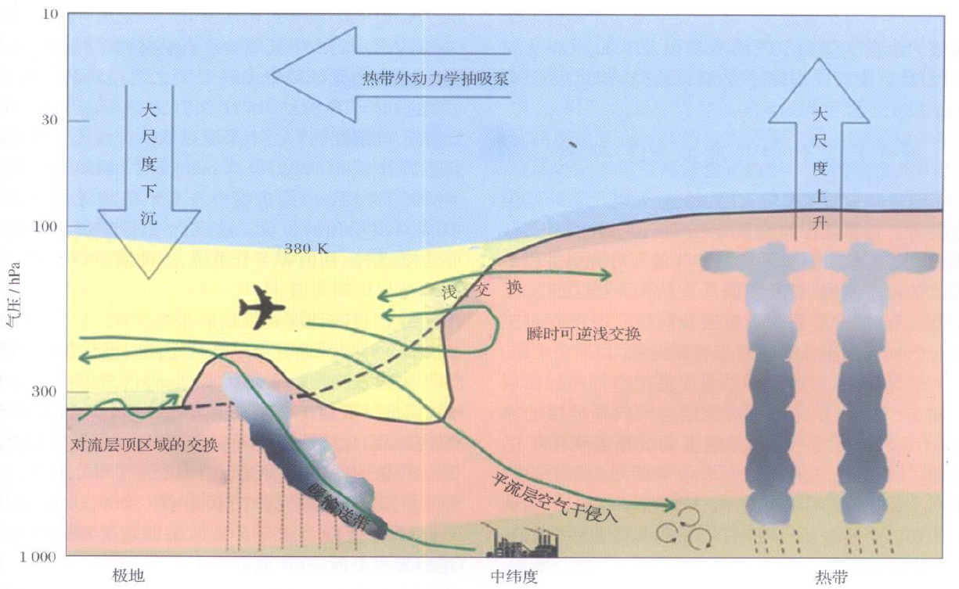

图5.1 全球尺度的STE图景（Stohl et al., 2003; 胡宁等，2011）

平流层大气成分具有特定的动力和化学特性，使得干燥、富含臭氧以及高PV值的特征成为识别平流层入侵过程的理想示踪物。基于这些示踪物，可以使用各种探测工具来检测入侵事件。气球运载的臭氧探空仪是一种有效的探测设备，可获得高垂直分辨率的臭氧、温、湿、气压等大气参数，但受限于覆盖范围和时间分辨率（He et al., 2011）。相比之下，星载遥感探测仪器，如大气红外探测器（AIRS），可以提供几乎全球覆盖的各种痕量气体，但在垂直分辨率和时间分辨率方面有很大局限性。研究入侵过程的另一种方法是轨迹模式，后向轨迹可以提供有关痕量气体可能来源的信息（e.g., Elbern et al., 1997）。

发展至今，大尺度的STE过程已经得到相当广泛的研究，但对小尺度精细结构的STE过程的研究还是很不够的，还未获得足够的关注和总结（e.g., Holton et al., 1995）。Kumar and Uma（2009）研究报道称，对较小规模入侵过程精细结构的观测研究的缺乏可能是由于对流层顶附近高分辨率垂直风场探测的不足。

与上面提到的探测工具相比，VHF-MST雷达能够在任何天气条件下对大气三维风场进行高时空分辨率探测，通过后向散射回波还能有效获取高分辨率对流层顶高度。在过去的二十年中，VHF雷达测量数据常被用于协助观测平流层入侵结构（e.g., Hocking et al., 2007; Das et al., 2016）。然而，将雷达观测数据单独用来对入侵事件进行日常探测识别的能力还没有被充分研究及验证。复杂可变的天气气象过程使得仅通过雷达数据日常识别入侵事件变得困难。Hocking et al. (2007) 结合密集投放的臭氧探空仪探测数据和VHF雷达数据的研究发现，雷达探测的对流层顶（RT）快速抬升（抬升速度> 0.2 km/h）可作为判断可能发生的平流层入侵事件的指示器（如图5.2给出的案例结果所示）。他们还在不同的站点不同的季节做了类似的联合观测实验，观测结果进一步表明，几乎每一次确定的平流层入侵都与对应的RT快速抬升（无论抬升是否是真实的）有关（如图5.3所示）。同理，反过来也是一样的，几乎所有的RT抬升都与一定程度的入侵事件有关（除了图5.3中的A, B, C, D案例）。风廓线雷达诊断平流层臭氧入侵过程的潜力，对空气质量预报、平流层-对流层传输研究、理解臭氧循环传输以及臭氧收支平衡均有非常大的潜在贡献。

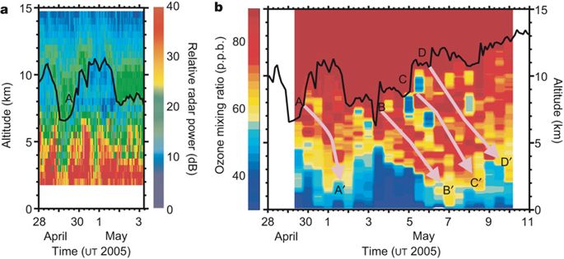

图5.2 （a）VHF雷达回波功率截面图，（b）臭氧浓度的时间-高度截面图。实线表示雷达探测的对流层顶高度。粉红色箭头表示平流层入侵过程，用字母A’, B’, C’, D’表示。对流层顶的快速抬升事件用A, B, C, D表示（Hocking et al. 2007）

当然，仅使用RT高度变化的信息不足以用雷达数据准确量化入侵事件。也就是说，VHF大气雷达观测数据在平流层入侵识别上的应用还是不成熟的，特别是全球不同纬度地区雷达识别入侵事件的判断依据，以及判断依据的准确度可靠性。本文除了将北京MST雷达探测得到的RT抬升作为重要的研究对象之外，同时还重点分析了对应的高分辨率垂直风场，然后结合星载AIRS卫星数据、ECMWF ERA-Interim再分析数据以及HYSPLIT轨迹模式研究VHF雷达观测数据在日常探测识别平流层入侵过程上的潜力。

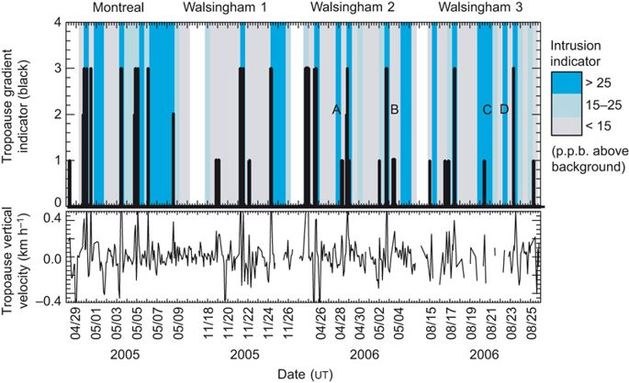

图5.3 对流层顶抬升和平流层入侵事件之间的紧密联系（Hocking et al. 2007）

## 5.2 数据集

### 5.2.1 北京MST雷达

本章研究使用北京MST雷达日常观测模式下的低模式探测数据。详细的观测参数参见表2.2所示。本章研究得以进行的前提是北京MST雷达探测对流层顶结构的能力，北京MST雷达测定对流层顶高度的方法在第四章有详细的介绍（4.2.2节）。

### 5.2.2 气球探空仪

本文使用的无线电探空仪数据来自北京气象观测站（北纬39.93°，东经116.28°;站点编号54511）发射的GTS1型数字无线电探空仪，距离MST雷达站不到45公里。无线电探空仪每天发射两次，分别是北京时间早上8点（00 UTC）和晚上20点（12 UTC）。探空仪数据提供基本的大气温度、气压、湿度、水平风速、风向等参数信息。

### 5.2.3 ECMWF再分析数据

本章使用的再分析数据是欧洲中期天气预报中心（European Centre for Medium-Range Weather Forecasts，ECMWF）于2009年8月发布提供的ERA-interim一天四次（00 UTC, 06 UTC, 12 UTC, 18 UTC）的全球再分析数据，时间跨度从1979年到目前。2000年11月以后，这些数据是基于T511L60版本，可提供水平分辨率为3° $×$ 3°~0.125° $×$ 0.125°、垂直方向从1000 hPa至1hPa共37层的位势涡度、温度、经纬向风等基本气象数据（Dee et al., 2011）。本文采用的是来自15个等熵面和37层0.5° $×$ 0.5°的数据集。

### 5.3.4 AIRS卫星数据

搭载在美国宇航局Aqua / EOS极轨卫星上的AIRS（Atmospheric Infrared Sounder）仪器是一个2378通道朝天底的跨轨道扫描红外光谱仪。它可提供多种痕量气体的廓线，包括臭氧和CH4（Susskind et al., 2003）。这些反演数据的足迹为45公里乘45公里网格分辨率，其最灵敏探测区域的海拔范围为300-600 hPa。AIRS探测数据具有良好的纬度 - 经度覆盖率。许多研究表明，AIRS反演得到的痕量成分是探测平流层入侵过程的有效指示器，目前已被广泛应用于平流层入侵研究。Xiong et al. (2013) 研究表明，在平流层大气入侵期间，AIRS能够观察到对流层CH4的异常耗竭。本文，我们使用AIRS Level-3臭氧和甲烷的第6版反演产品数据。

### 5.3.5 HYSPLIT轨迹模式

在给定起始位置的后向（前向）轨迹能够追踪已经进入对流层的平流层入侵气团的来源，这将帮助我们分析平流层入侵过程（Elbern et al., 1997）。本文基于HYSPLIT轨迹模式来计算后向和前向轨迹结果。HYSPLIT（Hybrid Single Particle Lagrangian Integrated Trajectory）是由美国国家海洋大气中心（NOAA）空气资源实验室（Air Resource Laboratory，ARL）等机构联合开发的供质点、轨迹、沉降及扩散分析用的综合模式系统（Draxler and Hess, 1997）。HYSPLIT是混合单粒子拉格朗日综合轨迹模型，其计算方法是拉格朗日方法和欧拉方法的混合。 在本文中，采用全球数据同化系统（Global Data Assimilation System，GDAS）的再分析数据集来驱动HYSPLIT。

## 5.3 案例研究结果

本节主要基于一次典型的切断低压过境案例，结合各种探测资料分析北京MST雷达对这次案例中发生的平流层深入侵过程的典型观测特征。

### 5.3.1 一次典型切断低压的气象背景情况

2014年11月29日上午，高纬极区附近的高空低压槽在贝加尔湖西侧（西伯利亚西侧）发育起来，并不断向中纬度地区延伸。直到2014年11月30日下午，与高纬冷空气联系在一起的向东南方向移动并向低纬方向加强延伸的低压槽被暖空气切断，在北京MST雷达站附近区域形成孤立的闭合气旋性环流，即切断低压COL（如图5.4中的闭合位势高度等值线所示）。一般来说，COL的移动偏缓慢，可在局地逗留数天甚至在特殊情况下可维持2~3周（Baray et al., 2003）。本案例中的COL在接下来的几天里缓慢向东北方向移动最后在俄罗斯东部的萨哈林岛附近停留，直到它重新连接并融入西风带。

C:\Users\flchen\AppData\Local\Microsoft\Windows\INetCacheContent.Word\fig.2  potential_vorticity_315K_hgt_wind_500hPalon_lat_ECMWF_20141130 11.30 1800UT.TIF

图5.4 ECMWF获得的315K等熵面PV分布图（高于2 PVU的阴影区）、500hPa（~5.5 km海拔高度）等压面的位势高度等值线（黑色实线，50 m间隔）和500hPa等压面的风场矢量（箭头）。（a）2014年11月30日18:00 UTC；（b）2014年12月1日12:00 UTC。黑色五角星表示香河站北京MST雷达的位置。

在COL发展成熟阶段，由高纬极区高位势涡度值、富含臭氧区脱离出来的空气团会在COL中心形成一个局地高位势涡度（图5.4所示）、高臭氧浓度区域。315 K等熵面PV分布显示了高PV值的大气沿着COL轴从极区低平流层（图5.1黄色区域）入侵到中纬对流层中的过程。

图5.5是2014年11月30日COL过境前后6~7天北京地面气象观测站记录到的每小时海平面气压、气温、相对湿度、水平风速和经向风速时间序列。北京地面气象观测站距离MST雷达站不到50公里。随着COL的干冷空气深侵入到行星边界层，它给地表带来了恶劣天气变化，包括温度和湿度的迅速降低、地面水风速和海平面气压的迅速增加。其中，迅速增大的地面水平风速（图5.5d）主要是北风（图5.5e）。COL过境期间，相对湿度在不到8小时内从85％降至12％。

C:\Users\flchen\AppData\Local\Microsoft\Windows\INetCacheContent.Word\Fig.3 Surface_meteorological_data_Beijing_from_cma_20141120_to_20141206 32.5m 31.3m.tif

图5.5 2014年11月24日至12月6日，北京地面气象观测站（北纬39.48°，东经116.28°; 海拔高度为31.3米）观测到的近地面（表面上方1.2米）每小时基本气象参数时间序列。（a）海平面气压，（b）温度，（c）相对湿度，（d）水平风，（e）经向风。

众所周知，极性COL具有引发深对流的强大潜力（Price and Vaughan，1993）。为了检测本次COL案例期间可能存在的对流情况，图5.6给出了COL发展过程中由NOAA高质量气候数据记录（Climate Data Record, CDR）提供的每日向外长波辐射（Outgoing Longwave Radiation, OLR）数据（Lee, 2014）的分布图。在COL的发展过程初期，11月29日在雷达站附近清楚地观察到具有异常低OLR值的局部区域（图5.6b）。风云卫星也观测到对应的低云顶温度值区域。这表明11月29日在雷达站附近可能发生了对流事件。需要注意的是，我们在11月30日和12月1日雷达站附近均没有观测到明显的OLR（图5.6c，5.6d）和云顶温度局部异常低值区。本文中所有观测的时间是世界时（UTC），世界时比北京标准时晚8个小时（LT = UTC + 8）。

C:\Users\flchen\AppData\Local\Microsoft\Windows\INetCacheContent.Word\fig.4 NOAA_OLR_daily 20141128-20141201.tif

图5.6 NOAA高分辨率红外辐射探测器（High-resolution Infrared Radiation Sounder, HIRS）获得的日平均高质量射出长波辐射OLR的强度图。（a）11月28日，（b）11月29日，（c）11月30日，（d）2014年12月1日。黑色五角星表示香河站北京MST雷达的位置

### 5.3.2 北京MST雷达观测结果

图5.7是COL过境期间（11月29日~12月1日）北京MST雷达观测的回波功率、水平风场、垂直风场和角敏感度时间-高度截面强度图。角敏感度的表达式在4.2.2节有介绍。利用4.2.2雷达回波功率定义探测的RT高度（黑色实线）和探空仪数据测定的LRT高度（‘x’符号所示）也在图中标示出来了。在COL经过雷达站上空前后，RT高度先是快速下降，在11月30日08:00 UTC左右达到极小值约5.8 km，然后迅速抬升，形成~4 km深度的深V形变化结构。RT高度下降和抬升的速度均达到>0.28 km/h。RT高度的快速变化实际上是高空急流下方对流层顶折叠的响应，这在图5.12中有很好的体现。深V型变化的RT高度结构中，理论上V型区域内是低平流层，但是我们在局部观测到异常低的回波功率（图5.7a中R所示）以及角敏感度（图5.7d中R’所示）。

C:\Users\flchen\AppData\Local\Microsoft\Windows\INetCacheContent.Word\fig.5 北京MST雷达观测结果_综合图.tif

图5.7 2014年11月29日~12月1日北京MST雷达观测得到的（a）天顶/垂直波束后向散射回波功率；（b）水平风场和风矢量，其中上下箭头分别代表北和南，左右是西东方向；（c）垂直风场；和（d）角敏感度时间-高度截面强度图。黑色曲线表示雷达确定的对流层顶高度。虚线矩形方框表示快速对流层顶抬升前的强下行垂直风场。‘x’表示LRT对流层顶高度位置

与RT高度变化不同的是，无线电探空仪识别到的LRT高度在COL过境期间几乎保持不变。在正常情况下（V型RT高度变化以外情况），RT与LRT高度具有很好的一致性（如图5.8a给出的案例结果所示）。然而，在COL影响下，V型RT高度变化时间段内的RT和LRT存在较大的偏差（达到2.5 km左右）。我们在第四章也详细讨论过，RT和LRT之间本身定义上的差异是导致它们确定的高度存在较大差异的主要原因，特别是在对流层顶折叠条件下（e.g., Yamamoto et al., 2003; Fukao et al., 2003）。以2014年11月30日12:00 UTC雷达和探空仪观测对比为例（如图5.8所示），尽管在RT高度处的无线电探空仪温度并没有出现明显的反转（梯度），但RT高度位置对应观测到较明显的纬向风、经向风和位温度梯度反转。RT和LRT高度之间的这种差异经常被观测到，尤其是在极端天气环境下，诸如气旋、台风（e.g., Alexander et al., 2013）。

C:\Users\flchen\AppData\Local\Microsoft\Windows\INetCacheContent.Word\fig.6 Radiosonde_Temprerature_3Dwind_profiles 20141130 12UT&20141129 00UT  NEW3.tif

图5.8 GPS无线电探空仪观测得到的纬向风，经向风，温度和位温梯度剖面。（a）2014年11月29日00:00 UTC，（b）2014年11月30日12:00 UTC。每张图左侧的粗箭头和右侧的粗箭头分别表示无线电探空仪探测得到的LRT高度和雷达观测得到的RT高度

在这次COL案例实验中，北京MST雷达最重要的观察特征是在快速RT抬升前，即V型RT高度变化结构的低端，观察到异常强的下行垂直风场（下文称为主导下沉气流）。主导下沉气流区域内（图5.7a中的虚线矩形框所示）的雷达回波功率急剧减弱并且风向发生快速转变（从主导的南风变为北风急流）。如前所述，OLR和云顶温度的异常低值表明11月29日可能发生对流活动，但11月30日雷达站附近区域没有观测到相关对流活动的证据。因此，我们初步认为11月30日07:00 UTC左右观测到的主导下沉气流可能不是由对流活动产生的。本文中，我们不对主导下沉气流的准确来源进行详细讨论。不同天气情况下，无论主导下沉气流的产生机制是什么，都不影响我们后面观测结果得出的主要结论。

Hocking等人 (2007) 的研究结果表明，RT高度的快速抬升（抬升速度>0.2 km/h）是VHF雷达日常观测识别平流层大气入侵过程的潜在判断标准（指示器），具有很大的潜在应用价值。结合Hocking等人的研究，我们初步认为，本文北京MST雷达观测到的RT快速抬升以及抬升前的强下沉垂直风场可被看作是某种形式的平流层入侵过程的重要特征或响应。首先，当对流层顶下降（向下折叠）时，它会将平流层空气置换到对流层中（e.g., Hoskins et al., 1985）。其次，主导强下沉气流通过持续的撞击对流层顶来减弱对流层顶清晰度（强度）使得平流层空气可以更容易入侵到自由对流层（e.g., Hirschberg and Fritsch, 1993; Kumar, 2006）。此外，我们在主导下沉气流之后的高对流层区观测到异常强后向散射回波（Q所示区域），这种异常回波从角敏感度结果（Q’区所示）看更明显，这两个特征在一定程度上也证明了可能存在的平流层空气入侵事件。在正常条件下，高对流层的垂直波束回波以及角敏感度都比较弱（如P和P’区域所示）。正如我们之前提到的，雷达角敏感度的主要来源是稳定大气层的局部镜面反射，如对流层顶或平流层下层。当稳定的平流层空气侵入对流层并且不与周围的气团混合时，自由对流层中的平流层入侵空气将反映为异常大的角敏感度。关于动力学和化学方面的平流层空气入侵分析将在下一节中使用卫星AIRS和全球再分析数据进行论证。

D:\博士论文重点参考资料论文集\第五章\fig.7 Wavelet_Periodic_analysis_of_vertical_wind_at 12.4km height.tif

图5.9 低平流层~12.4 km高度处的（a）垂直风场速度随时间变化序列及其对应的（b）小波时频分析结果

另一个有趣的观测特征是11月30日11:00 UTC至12月1日02:00 UTC之间在对流层顶上下附近观测到的周期性薄片状的下沉和上升气流。这很可能与COL过境期间北风急流诱发的地形波有关。如2.2.1节介绍的，在盛行北风情况下，北京MST雷达处于背风坡，容易观测到地形波。为了进一步分析这一点推论，我们以低平流层12.4 km高度处的垂直风场序列（图5.9a）为例，对其进行小波时频分析，结果如图5.9b所示。结果显示对应时间段内的波动周期为~3.5小时，振幅为~1.1 m/s。

### 5.3.3 COL诱发的平流层大气深入侵过程

由于AIRS探测臭氧和CH4的灵敏高度区域在300~600 hPa等压面之间。图5.10是AIRS观测得到的500 hPa等压面臭氧和CH4浓度分布，等值线是基于AIRS温度数据测得的LRT高度。臭氧分布图（图5.10a和c）清楚地显示了在COL通过期间COL中心附近的臭氧增强（> 80 ppbv）区域刚好经过北京MST雷达站上空。此外，对应于臭氧增强区域，AIRS还观察到明显的CH4耗散（<1840 ppbv）（图5.10b和d）。观测到的臭氧增强、CH4耗散以及相应的低对流层顶高度特征都证明了11月30日发生了较深的平流层入侵事件，其与我们MST雷达观测到的RT抬升以及抬升前的强下行垂直风场存在一定的紧密联系。入侵的结构可在图5.12中的垂直截面图中更清楚的观察到。

C:\Users\flchen\AppData\Local\Microsoft\Windows\INetCacheContent.Word\fig.7 AIRS ozone & CH4 at 500hPa for two days on 111.30 and 12.1 2014.tif

图5.10 AIRS卫星升轨观测得到的500 hPa 臭氧和甲烷浓度（体积混合比）分布图。黑色等值线表示AIRS获得的对流层顶高度（基于温度递减率的LRT高度）。（a）、（b）2014年11月30日；（c）、（d）2014年12月1日。黑色五角星表示香河站北京MST雷达的位置

图5.10是AIRS卫星升轨通道（南极到北极）观测得到的数据图。根据卫星轨迹跟踪（Aqua Orbit Tracks）投影路径信息（如图5.11所示），2014年11月30日和2014年12月1日AIRS卫星通过雷达站纬度上空附近区域的时间范围分别为04：00~07：25之间以及03：15~06：35。

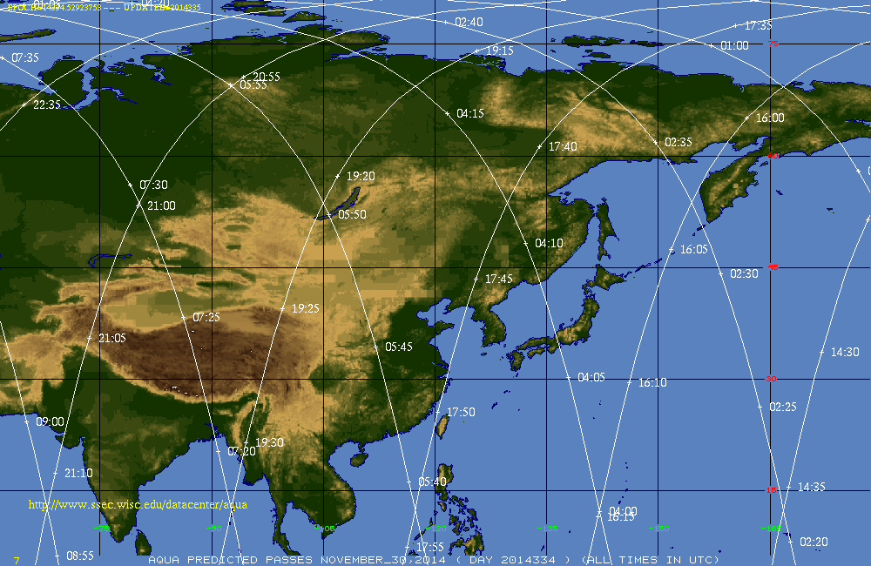

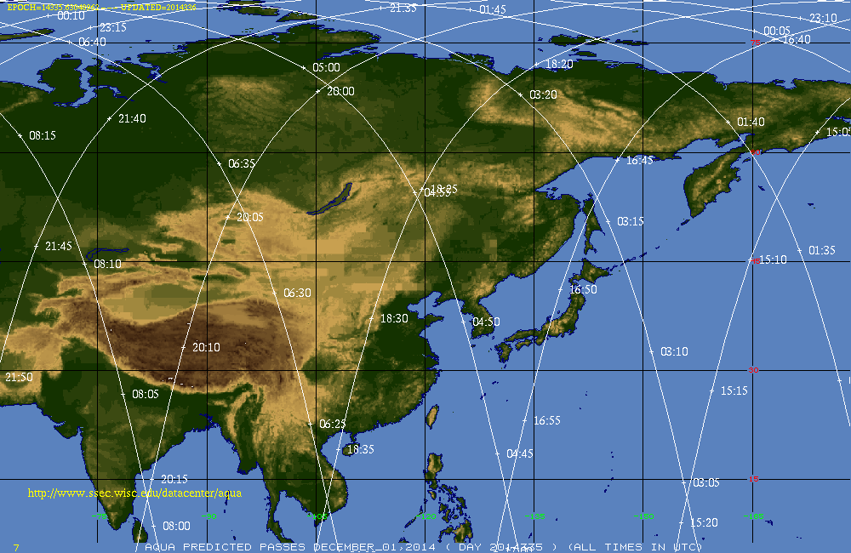

图5.11 AIRS卫星轨迹跟踪路径。上图：2014年11月30日；下图：2014年12月1日

通过沿恒定纬度40°N（雷达站附近）的ECMWF提供的PV和比湿度以及AIRS获得的臭氧体积混合比经度-高度截面图，雷达站纬度上空由COL过境导致的平流层入侵结构非常清楚（如图5.12所示）。ECMWF结果显示平流层高PV值、干燥空气深入侵到对流层650 hPa（~3.6 km）高度位置（图5.12a和c），而AIRS臭氧的垂直结构粗略表明平流层特性的增强臭氧空气入侵到~500 hPa对流层高度。AIRS臭氧和ECMWF比湿度、PV参数在反映平流层入侵结构上存在的差异主要由两方面因素导致：（1）在600 hPa附近观测到的局部PV极大值区可能不是真正的平流层特征的入侵大气，而是绝热条件下产生的高PV值（e.g., Skerlak et al., 2015）；（2）AIRS获得的臭氧数据垂直分辨率相对较差，限制了对入侵结构的精细观测。然而无论其入侵的真实深度如何，从该图可以清楚观测到平流层空气（干燥、富臭氧和高PV值）的入侵结构（至少入侵至~500hPa高度）。该结果进一步支持了北京MST雷达观测到的特征（RT快速抬升以及抬升前的强下沉气流）与平流层入侵过程存在紧密联系的结论。

C:\Users\flchen\AppData\Local\Microsoft\Windows\INetCacheContent.Word\Fig.8 ECMWF PV humidity & AIRS Ozone 截面 new 补realtropopause.tif

图5.12（a）2014年11月30日18:00 UTC ECMWF获得的PV经度-高度截面强度图（阴影，单位：pvu）以及对应的水平风场等值线（细黑线，单位：m/s），图中的粗黑线表示2 PVU等值线；（b）2014年11月30日AIRS观测得到的臭氧体积混合比（阴影，单位：ppbv）经度-高度截面强度图以及对应的对流层顶高度（黑实线）；（c）2014年11月30日18:00 UTC ECMWF获得的比湿度（阴影，单位：mg/kg）经度-高度截面强度图。截面图均在香河雷达站附近的纬度40°N获得。北京MST雷站的经度为116.96°E

作为对比，我们给出了一个正常天气情况下（晴空条件）获得的与图5.12类似的结果（如图5.13所示）。图5.13是在2014年11月24日晴空天气条件下获得的结果图。正常天气气象背景下，如果没有其他的激发因素，均不会发生明显的不可逆的平流层空气入侵过程。

C:\Users\flchen\AppData\Local\Microsoft\Windows\INetCacheContent.Word\respoonse to reviewer Figure1 in norml conditions.tif

图5.13 与图5.12类似，晴空天气背景下观测结果。（a）（c）2014年11月24日12:00 UTC;（b）时间是2014年11月24日

### 5.3.4 轨迹模式分析结果

本节采用HYSPLIT轨迹模式分析对流层中的平流层入侵空气的来源，并获得其运动轨迹。我们设定雷达站经纬度、6000 m高度为终点位置，图5.14给出了2014年11月29 日18 UTC（北京MST雷达观测的主导下沉气流之前）和11月30日18 UTC（主导下沉气流之后）的30小时后向轨迹。在主导下沉气流之前，空气团在西风带影响下基本水平向东传输（图5.14a）。当COL经过雷达站上空，主导下沉气流之后，对流层空气团来源于高纬贝加尔湖西侧的对流层顶高度附近区域（9 km左右），垂直向下、水平向东南方向传输入侵到雷达站上空（对流层）。根据Raveh-Rubin（2017）的识别标准（基于拉格朗日方法），对应在雷达站纬度观测到大量的干入侵。轨迹结果也支持了RT快速抬升和抬升前的强下沉气流与入侵过程具有紧密联系的观点。

C:\Users\flchen\AppData\Local\Microsoft\Windows\INetCacheContent.Word\fig.9 air_mases_trajectory_Backward_2014_112918_113018.tif

图5.14 基于美国国家海洋大气管理局（NOAA）HYSPLIT模式在香河北京MST雷达站6000 m处获得的30小时三维后向轨迹结果：（a）2014年11月29日18:00 UTC，即主导下沉气流之前，（b）2014年11月30日18:00 UTC，即主导下沉气流之后。HYSPLIT模式Ensemble结果由24条轨迹组成。上图：轨迹的水平投影；下图：相应轨迹的时间-高度垂直位移变化曲线

另外，我们还给出了主导下沉气流前后低对流层空气团的前向轨迹。图5.15是11月30日00:00 UTC（图5.15a）和12月1日00:00 UTC（图5.15b）计算得到的30小时前向轨迹，起始点设置为雷达站纬度上空4000 m高度。

C:\Users\flchen\AppData\Local\Microsoft\Windows\INetCacheContent.Word\fig.10 air_mases_trajectory_Forward_2014_112918_113018.tif

图5.15 与图5.14类似，但是是从北京MST雷达站上空4000 m位置起始的30小时三维前向轨迹：（a）2014年11月30日00:00 UTC；（b）2014年12月1日00:00 UTC

前向轨迹表明，主导下沉气流之前（即COL过境前）雷达站4000 m高度处的空气团快速向上（23小时内传输至少4 km）、向东北方向运输，输送至东西伯利亚的对流层上层（对流层顶附近）。这种向高层、向极区方向传输的轨迹主要与COL前的暖输送带（主导西南急流）有关。它有助于将中低纬对流层湿润和污染（如气溶胶）的空气输送到高纬极区对流层上层甚至平流层下层（e.g., Stohl et al., 2003; Sandhya et al., 2015）。主导下沉气流之后，前向轨迹结果显示COL干大气继续向下和向东输送到边界层甚至地面（5.15b）。

## 5.4 RT抬升及抬升前的强下行风场在识别平流层入侵上的潜力

为了进一步验证RT抬升以及抬升前的强下行气流在探测识别平流层入侵事件上的潜力，图5.16a给出了另外20个在2012年3月至2015年1月期间北京MST雷达观测到的典型案例：即RT快速抬升并且抬升前观测到强下行垂直风场。图中‘x’符号表示对应的LRT高度，紫色实线表示RT高度，橙色实线表示RT高度序列对应的垂直速度变化曲线。这20个案例按照时间先后顺序分别标记为S1，S2，S3，...，S20。这些案例是基于以下四个标准进行挑选识别：（1）RT上升的幅度应超过0.6 km（四个距离门），（2）RT抬升的垂直速度应超过0.1 km/h，（3）在RT抬升前发生的下行垂直风场应> 0.5 m/s，（4）RT抬升前的强下行垂直风场的高度区域应穿越RT层。提出案例识别标准主要是为了避免RT尖峰毛刺的影响。

图5.16b是选定的9个案例（TR1-TR9）对应的30小时后向轨迹结果。‘\*’表示轨迹终点位置，位于RT抬升前强下行垂直风场之后的对流层。轨迹结果均是不同入侵深度的倾斜向下轨迹。除TR5轨迹之外，入侵到雷达站对应位置的空气块主要来源于高纬西伯利亚西部（贝加尔湖西部）地区的高对流层或低平流层。为了进一步验证这些入侵空气块是否来自平流层，我们分析了每个案例对应日期（天）的AIRS 500 hPa臭氧分布情况（如图5.17所示）。根据每个案例对应日期的臭氧分布，结果发现：除了S14，S15，S16，S17，S20案例，其他15个案例均在雷达站附近区域观测到显著增强的平流层特性臭氧浓度，证明了入侵空气团来源于平流层。同时，也相应验证了RT抬升及抬升前的强下行垂直风场在探测识别平流层入侵过程中的潜力。

C:\Users\flchen\AppData\Local\Microsoft\Windows\INetCacheContent.Word\fig.11  MST雷达垂直风场&对流层顶高度+轨迹图集.tif

图5.16 （a）2012年3月至2015年1月期间北京MST雷达在9个时间片段观测到的垂直风场截面强度图（阴影，单位：m/s，正值表示方向向上）。紫色实线表示基于回波功率极大值梯度定义（4.2.2节有详细介绍）得到的RT高度，‘x’符号表示基于温度递减率定义的LRT高度。底下面板的橙色实线表示RT高度序列计算得到的垂直速度变化曲线，蓝色虚线表示0.2 km/h水平参考线。X轴日期的显示格式为年/月/日。黑色矩形框强调RT快速抬升（>0.1 km/h）及抬升前强下行垂直风场（<-0.5 m/s）案例，这些案例被标记为S, S2, S3,…, S20。标记为Tr1至Tr9的“\*”号表示图5.16b中相应的轨迹终点位置。（b）图5.16a中选取的9个典型案例（Tr1至Tr9）的30小时后向轨迹结果（终点位置如图5.16a中“\*”号所示）。轨迹颜色表示高度（单位：km）。

需要注意的是，图5.16a中案例的RT抬升速度并不都是>0.2 km/h（例如，案例S18对应的RT抬升速度低于0.2 km/h）。但是，对于案例S18，我们均从轨迹和卫星结果发现相关联的平流层入侵证据。这也是为什么我们本文将RT抬升的垂直速度阈值设定为0.1 km/h，而不是Hocking et al.,（2007）研究中建议的0.2 km/h。

C:\Users\flchen\AppData\Local\Microsoft\Windows\INetCacheContent.Word\Supplementary figure 2.tif

图5.17 图5.16a中20个典型案例对应天所观测的AIRS 500 hPa臭氧体积混合比（阴影，单位：ppbv），黑色等值线表示AIRS确定的LRT高度。黑色五角星表示香河站北京MST雷达的位置

另外，我们基于气象图（再分析数据、卫星云图等），获得了20个典型案例背后的天气气象背景情况：S1，S2，S8，S9，S10和S11案例似乎与COL发展有密切关系、S3，S4，S5，S6，S7，S17，S18和S19案例似乎与低或高压槽系统（500hPa高度）相关联。其余剩下的案例似乎不与任何特殊的天气过程有关。但是，通过等熵面（冬季通常为315 K，夏季为330 K）PV的分布情况，我们发现其余S12，S13，S14，S15，S16和S20案例似乎与某种形式的平流层PV流飘带或者过去48小时内的PV流飘带分裂有关。在同一天出现的案例（例如，S1和S2）被认为是由同一系统引起的。在表2中整理了20个案例的观测特征，包括背景天气情况、RT抬升的垂直速度和500 hPa臭氧增强情况。

表5.1 图5.16a中20个典型案例对应的观测特性

|  |  |  |  |  |
| --- | --- | --- | --- | --- |
| Cases | Time  (year/month/day) | Background condition | Vertical velocity of RT ascent | 500 hPa ozone enhancement |
| S1 | 2012/03/06 | Cut-off low | >0.2 km/h | Enhanced |
| S2 | 2012/03/06 | Cut-off low | >0.2 km/h | Enhanced |
| S3 | 2012/03/12 | Low/high trough | >0.2 km/h | Enhanced |
| S4 | 2012/03/13 | Low/high trough | >0.2 km/h | Enhanced |
| S5 | 2012/04/05 | Low/high trough | >0.2 km/h | Enhanced |
| S6 | 2012/04/05 | Low/high trough | >0.2 km/h | Enhanced |
| S7 | 2012/04/06 | Low/high trough | >0.2 km/h | Enhanced |
| S8 | 2012/06/13 | Cut-off low | >0.2 km/h | Enhanced |
| S9 | 2012/06/13 | Cut-off low | >0.2 km/h | Enhanced |
| S10 | 2013/08/02 | Cut-off low | >0.2 km/h | Enhanced |
| S11 | 2013/08/02 | Cut-off low | >0.2 km/h | Enhanced |
| S12 | 2013/08/03 | PV streamer | >0.2 km/h | Enhanced |
| S13 | 2013/08/03 | PV streamer | >0.2 km/h | Enhanced |
| S14 | 2014/01/02 | PV streamer | >0.2 km/h | None |
| S15 | 2014/01/02 | PV streamer | >0.2 km/h | None |
| S16 | 2014/01/03 | PV streamer | 0.1-0.2 km/h | None |
| S17 | 2014/01/04 | Low/high trough | >0.2 km/h | None |
| S18 | 2014/05/02 | Low/high trough | 0.1-0.2 km/h | Enhanced |
| S19 | 2014/05/02 | Low/high trough | >0.2 km/h | Enhanced |
| S20 | 2015/01/03 | PV streamer | >0.2 km/h | None |

结合过去以及本文研究结果，我们初步提出：在任何季节的各种天气情况下，RT快速抬升及抬升前的强下行垂直风场可作为平流层入侵事件的重要诊断指标MST雷达观测数据日常识别平流层空气入侵事件的潜力将具有很大的应用价值，在精细尺度入侵结构的研究上将发挥巨大贡献，其作用是独一无二的。另外，考虑到大多数RT抬升前的强下行垂直风场的持续时间一般在1.5~3小时范围内，因此，雷达观测数据的时间分辨率应在1小时以内（分辨率越大自然越好）。

关于本文提出的探测识别平流层空气入侵过程的诊断指标，这里有必要做一个讨论。Hocking et al. (2007)的研究指出，>0.2 km/h的RT快速抬升可作为判断平流层臭氧入侵事件的诊断指标。但是，如果仅用RT抬升指标来定量分析入侵事件，会导致不可忽略的误差。具体的讨论分析主要有以下两点：

首先，当RT抬升速度介于0.1 km/h和0.2 km/h之间，但是却真实观测到了相应的平流层空气入侵证据。如果仅使用Hocking et al. (2007)提出的指标，所有的这些入侵事件都将被忽视（也许每月大概2次，参见图5.18a）。

C:\Users\flchen\AppData\Local\Microsoft\Windows\INetCacheContent.Word\fig.12 2012-2015对流层顶抬升统计&垂直风场统计.tif

图5.18 2012~2015年4年期间，基于上面提到的四个判断标准，北京MST雷达观测得到的月平均RT快速抬升发生频次（灰色条）以及其中快速抬升前观测强下行垂直风场的频次（黑色条）直方图。（a）RT抬升的速度在0.1和0.2 km/h之间；（b）RT抬升速度大于0.2 km/h。根据本文研究，直方图中的黑带代表了可能的平流层入侵事件的月平均发生频次

其次，当RT抬升速度确实是>0.2 km/h，但是却没有观测到对应的入侵证据（e.g., He et al., 2011）。在这种情况下，如果仅使用Hocking et al. (2007)提出的指标，这些事件将被错误诊断（也许每月大概13次，参见图5.18b）。

从这个意义上来讲，使用本文北京MST雷达观测到的RT抬升以及抬升前的强下行垂直风场作为探测识别可能的平流层入侵事件的互补诊断指标是非常有意义的，将具有非常重要的应用前景。

基于本文的互补判断指标，图5.18给出了不同RT抬升速度下（a：0.1~0.2 km/h; b：>0.2 km/h），2012~2015年可能的平流层入侵事件的月平均发生频次。以这种方式，图5.18的结果表明：北京MST雷达站上空可能的平流层入侵过程的发生频次表现出明显的季节变化，冬季和春季最大，夏季最小。这是因为中小尺度的天气气象过程，如冷空气爆发，雷暴和对流活动，在冬季和春季更为活跃。这些常见的气象因素是平流层侵入的重要来源。

## 5.5 本章小结

首先，我们对一次COL期间的平流层空气入侵过程进行了详细的案例研究分析。基于全球ECMWF再分析资料、AIRS卫星数据以及HYSPLIT轨迹模式，我们观测到明显的平流层入侵证据：即干燥、富含臭氧、高PV值以及CH4耗散空气向下入侵到自由对流层，至少入侵至500 hPa高度以下。最重要的，也是最有趣的是，北京MST雷达在平流层入侵过程中观测到雷达对流层顶（RT）快速抬升以及抬升出现强下行垂直风场。在下行垂直风场区域的雷达回波功率迅速减弱，下行垂直风场之后我们在中高对流层观测到异常的高角敏感度区。异常高角敏感度可作为判断源自平流层的入侵空气的一个潜在线索。由此，我们初步怀疑，RT抬升以及抬升前的强下行垂直风场可能是探测识别平流层空气入侵事件的潜在指标。

其次，基于5.4节中提出的四个标准，我们在2012年3月至2015年1月期间挑选出另外20个RT快速抬升及抬升前出现强下行垂直风场的案例。这些案例事件发生不同季节的不同天气气象过程背景下。基于再分析和卫星数据，结果发现其中15个案例均与一定形式的平流层入侵过程有关。我们的研究结果表明对流层顶快速抬升以及抬升前的强下行垂直风场可作为互补的诊断指标，在平流层入侵事件的观测与识别上将发挥巨大贡献。VHF雷达探测识别平流层空气入侵过程的潜力对大气质量监测和对流层臭氧的长期估算具有重要意义，将具有很好的应用前景。

# 第六章 总结与展望

## 6.1 总结

作为一种灵敏度高、发射功率大的单站多普勒相控阵相干散射雷达，运行在VHF频段的相控阵MST雷达主要技术特点有：天线波束扫描的快速与灵活性、多功能与多波束、可实现的发射功率大、抗干扰能力强、电压低，可靠性高、损耗小、效率高以及维护成本低。毋庸置疑，MST雷达最大的优势是能够在任何天气条件下近乎同时的对中间层、低平流层和对流层进行连续的无人值守探测。发展至今，MST雷达已然成为大气科学研究中不可或缺的遥感探测工具。国内MST雷达技术的发展，有助于帮助我们深入了解高时空分辨率的中高层大气结构和动力学过程。

高时空分辨率连续探测的能力使得MST雷达成为研究中小尺度大气动力学的出色工具。经过近40年的探索，VHF-MST雷达在天气气象研究中的应用价值已经得到充分认可。在对流层和平流层，MST雷达观测数据的应用主要包括但不限于：大气锋区的确定、急流或风切变的观测、大气波动（重力波与潮汐波）的观测、台风/龙卷风观测与识别、确定对流层顶高度、探测降水、反演温度剖面、探测对流层顶折叠、平流层大气入侵的观测和温暖输送带（WCB）观测等。

本文围绕中国大陆目前正在运行的两台MST雷达，即北京MST和武汉MST雷达，基于一些案例简单介绍了雷达在一些常见气象过程（如大气锋、降水、台风以及大气重力波）中的观测研究。本文重点研究分析了北京MST雷达探测对流层顶结构和变化的能力以及观测识别平流层空气入侵过程的潜力。

6.1.1 探测对流层顶结构和变化的能力

对流层顶是对流混合作用很强的对流层和稳定分层的平流层之间一个明显的过渡层。基于稳定大气层的镜面反射回波机制，工作在VHF频段（米波长）的大气雷达的垂直指向波束可用于测定对流层顶高度。我们基于2011年11月至2017年5月期间收集的北京MST雷达垂直波束观测到的回波功率数据，研究了中国香河（39.75°N，116.96°E）上空高分辨率对流层顶的结构和变化。雷达对流层顶（RT）定义为500 hPa以上回波功率最大垂直梯度所在的高度。通过与探空仪数据获得热力学对流层顶（LRT）进行对比分析，结果表明：RT和LRT定义的对流层顶高度在不同的季节均表现出比较好的一致性，冬、春、夏、秋季两者的相关系数分别为0.74, 0.80, 0.82和0.78。对流层顶清晰度（稳定性强度）与RT和LRT在高度上的差异存在一定的联系：即较弱的清晰度更容易造成较高差异。同时RT还与2 PVU动力学对流层顶（PVT）进行比较，对比结果显示：冬季和春季RT和PVT高度之间的相关性相对较好，相关系数分别为0.72和0.76；但是在夏季，RT和PVT之间的相关性很差，仅为0.33。夏季RT和PVT之间很差一致性很可能与移动到~40°N的亚热带急流有关。通过对RT进行频谱分析，结果发现不同季节的RT均有很明显的日周期变化，但是半日周期变化并不常见，偶尔会在夏季和晚春出现。

本文研究结果验证了北京MST雷达测定对流层顶高度的能力，雷达对流层顶与探空仪数据获得的热力学对流层顶具有很好的一致性。MST雷达观测高分辨率对流层顶结构的能力，为我们观测研究对流层顶的日/半日周期变化提供了巨大贡献。

6.1.2 探测平流层大气入侵过程的潜力

跨对流层顶平流层空气入侵是指平流层大气穿越对流层顶向下传输到自由对流层中的单向过程。平流层入侵过程会将干燥的富含臭氧的大气输送到自由对流层中，显著影响对流层中的微量气体（如羟基OH），进而将促进辐射平衡的变化并在全球气候变化中发挥重要作用。

基于全球ECMWF再分析资料、AIRS卫星数据以及HYSPLIT轨迹模式，我们对一次COL期间的平流层空气入侵过程进行了详细的案例研究。案例研究结果发现明显的平流层入侵证据：即干燥、富含臭氧、高PV值以及CH4耗散空气向下入侵到至少500 hPa高度以下自由对流层中。最有趣的是，这次平流层入侵过程在北京MST雷达观测结果上表现为雷达对流层顶（RT）快速抬升以及抬升出现强下行垂直风场。下行垂直风场出现之后的中高对流层中的异常高角敏感度区可作为判断平流层空气入侵的一个潜在线索。并且，基于以下两点理由我们初步猜测RT抬升以及抬升前的强下行垂直风场可作为探测识别平流层空气入侵事件的潜在指标：1）当对流层顶下降（向下折叠）时，它会将平流层空气置换到对流层中；2）强下沉气流通过持续的撞击对流层顶来减弱对流层顶清晰度（强度）使得平流层空气可以容易地入侵到自由对流层。

为了进一步验证RT抬升以及抬升前的强下行气流在探测识别平流层入侵事件上的潜力，基于以下四个标准我们在2012年3月至2015年1月期间给出另外20个典型的RT抬升以及抬升前强下沉气流案例：1）RT上升的幅度应超过0.6 km（四个距离门），2）RT抬升的垂直速度应超过0.1 km/h，3）在RT抬升前发生的下行垂直风场速度应> 0.5 m/s，4）RT抬升前的强下行垂直风场的高度区域应穿越RT层。提出案例识别标准主要是为了避免RT尖峰毛刺的影响。这些案例发生不同季节的不同天气气象过程背景下。基于ECMWF再分析数据和AIRS卫星资料，我们发现其中15个案例均与一定形式的平流层入侵过程有关。我们的研究结果发现对流层顶快速抬升以及抬升前的强下行垂直风场可作为互补的诊断指标，在平流层入侵事件的观测与识别上将发挥巨大的潜力。VHF雷达探测识别平流层空气入侵过程的潜力对大气质量监测和对流层臭氧的长期估算具有重要意义，将具有很好的应用前景。

## 6.2 展望

本质上，每一项工作、每一项研究都不可能做到百分百的完美。从这个角度出发，再结合本文研究内容，在往后科研工作中，主要有以下几个有待解决、延伸和补充的研究方向或者内容：

1. 关于垂直风场估计的能力和局限性。本文第2章我们简单讨论了地物杂波对垂直波束计算垂直风场的影响。通过实验，我们初步得出结论，即提升径向速度分辨率，有助于我们从原始功率谱数据中清晰地分离出地物杂波和的湍流回波，进而帮助垂直波束提取更准确的垂直风场。但是，单个实验案例不能够说明太多问题。未来研究，我们将通过更多实验并带着下面三个问题对垂直风场的估算进行详细研究：1) 地物杂波对准确反演真实的垂直风场的影响有多大？2)中国MST雷达能多大程度反映真实的垂直风场？3)在改善垂直风场的估计中，径向速度分辨率扮演多大的角色？
2. 探测对流层顶结构。虽然本文详细报告了北京MST雷达观测对流层结构的研究，但是该研究的深度还可进一步延伸，比如探讨雷达高分辨率回波功率剖面是否可用于识别、判断对流层顶结构的强度（清晰度）？
3. 武汉MST雷达探测对流层顶结构。武汉MST雷达地处亚热带纬度，其上方正好是亚热带急流中心区域（除了夏季）。亚热带急流中心位置的亚热带纬度是非常有趣的研究地区，因为常常会伴有对流层顶折叠的发生，在单个站点上方表现为多重对流层顶结构。所以利用武汉MST雷达探测研究亚热带地区高分辨率对流层顶结构是非常有趣的。基于一次偶然的机会，为了获得亚热带武汉MST雷达上空的高分辨率对流层顶结构，我们利用武汉MST雷达中模式对高对流层和低平流层进行了一次密集探测实验，密集探测的时间分辨率是50 s。密集探测实验的基本参数如表6.1所示。图6.1给出了这次密集探测实验的回波信噪比时间-高度强度图。这次密集探测实验获得了亚热带纬度武汉MST雷达站上空典型的双对流层顶结构的初步观测结果。

表6.1 2018年1月31日密集探测实验的雷达基本设置参数

|  |  |
| --- | --- |
| Specifications (low mode) | Mid-mode  intensive observation |
| No. beams | one vertical beam |
| Pulse repetition period | 320 μs |
| Half power beam width | $${3.2}^{o}$$ |
| Pulse length | 4 μs |
| Range gates | 69 |
| Range resolution | 600 m |
| No. coherent integrations  No. FFT points  No. spectral average  Time resolution | 64  256  3  50 s |

C:\Users\flchen\AppData\Local\Microsoft\Windows\INetCacheContent.Word\武汉MST观测 双对流层顶精细结构1 LRT16.1&19.7km 已压缩.tif

图6.1 2018年1月31日武汉MST雷达密集实验观测得到的双对流层顶结构

1. RT抬升及抬升前的强下行风场作为互补的诊断指标用来识别平流层入侵事件。未来研究，我们需要结合更精确、更高分辨率的探测手段来进一步对该研究结果进行验证。尤其是使用臭氧探空仪探测，以定量分析现有标准对可能的入侵过程识别的有效性。
2. 中间层-低热层回波结构特征的研究。中间层高度的大气非常稀薄，如果只是单靠中性大气成分的湍流回波机制，MST雷达接收到的中间层回波强度是非常弱的。除却流星等非大气湍流回波，中间层湍流回波高度依赖大气中电子浓度的大小。不同纬度的中间层研究的兴趣点是不一样的。在中间层，目前大家普遍感兴趣的是利用MST雷达观测极区中间层夏季回波（Polar Mesosphere Summer Echoes, PMSE）和冬季回波（PMWE）、流星尾迹及电离层场向不均匀体等。夏季利用各种运行在几MHz到几百MHz的雷达频繁探测到的强回波，主要跟极区中间层云 (Polar Mesospheric Clouds, PMC) 有关（Cho and Roettger, 1997; Rapp and Luebken, 2004）。PMC现象也被称为夜光云（如图6.2所示）。 图6.3是利用南极ESRAD雷达观测的典型PMSE回波结构。

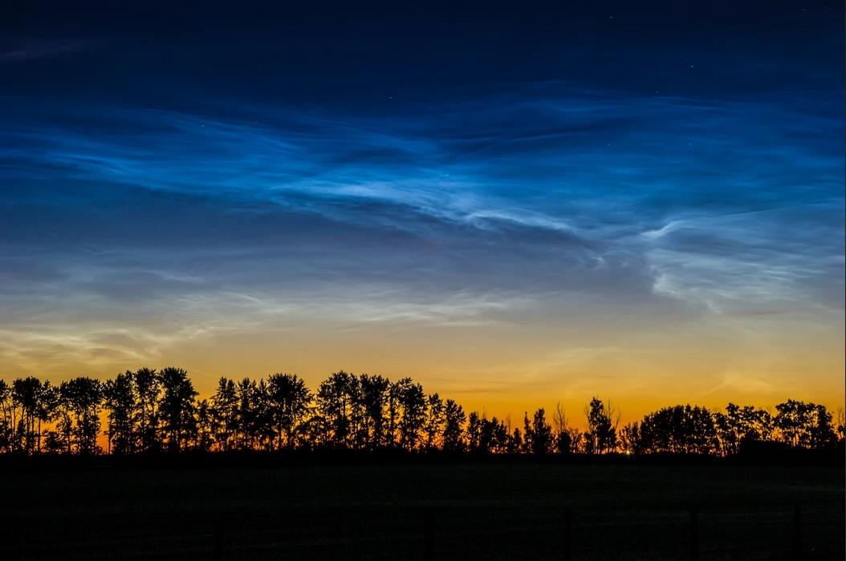

图6.2 极区夜光云（Leo de Groot拍摄）

对于子午工程（一期）MST雷达而言，虽然不能像极区站点的MST雷达有很好的空间天气条件（夜光云）帮助其获得更密集、更强的中间层-低热层回波功率，但我们中纬度和亚热带纬度的两个MST雷达站点采集的大量数据也具有非常大的研究潜力。除了田玉芳和吕达仁（2016）研究报道了北京MST雷达两年高模式数据的数据获取率以及与流星雷达测风进行了对比，我们还可借助多年的观测数据研究流星尾迹回波（Reddi and Nair, 1998）、中间层长周期三维风场变化特征、中间层强湍流回波来源及其与低层大气的天气气象过程可能存在的联系等。

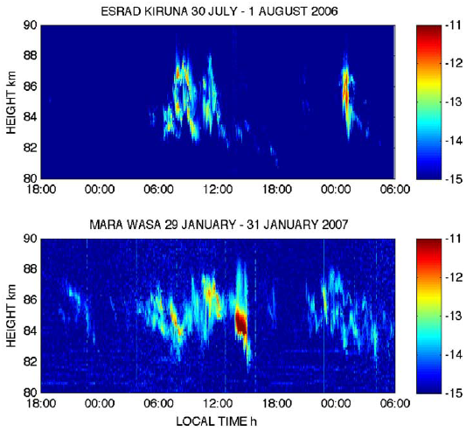

图6.3 南极ESRAD雷达观测的典型PMSE回波结构（Kirkwood et al., 2007）

# 参考文献

陈立, 潘谊春, 郑凯. 2009. 相控阵雷达的发展[J]. 舰船电子工程, 29(5):13-17.

陈洪滨, 卞建春, 吕达仁. 2006. 上对流层-下平流层交换过程研究的进展与展望[J]. 大气科学, 30(5):813-820.

陈兴鹃. 2012. 风廓线雷达非线性滤波数据质量研究[D]. 南京信息工程大学.

崔啸. 2017. 基于天线阵列的雷达系统设计与应用研究[D]. 武汉大学.

何平. 2006. 相控阵风廓线雷达[M]. 气象出版社.

黄荣辉. 2001. 大气科学发展的回顾与展望[J]. 地球科学进展, 05:643-657.

胡宁, 张朝林, 仲跻芹, 等. 2011. 大气对流层平流层交换 (STE) 研究进展[J]. 地球科学进展, 26(4): 375-385.

贾鸿志等. 1994. 扩展二相码信号多普勒容限方法的研究[J]. 现代雷达，5：44-53.

孔琴心,刘广仁,李桂忱. 1999. 近地面臭氧浓度变化及其对人体健康的可能影响[J]. 气候与环境研究, 4(01):61-66.

刘峰, 朱永官, 王效科. 2008. 我国地面臭氧污染及其生态环境效应[J].生态环境, 17(04): 1674-1679.

刘式适, 刘式达, 1999. 大气动力学[M]. 北京, 北京大学出版社.

李卫, 吕达仁, 1997. 香河MST雷达大气湍流探测初步结果.//地球环境和气候变化探测与过程研究[M]. 北京: 气象出版社.

李程, 李欢, 王慧, 等. 2017. 1509号台风灿鸿期间“朱家尖-嵊山”高频地波雷达数据分析[J]. 海洋学研究, 35(1):41-46.

吕达仁, 陈洪滨. 2003. 平流层和中层大气研究的进展[J]. 大气科学, 27(4): 750-769.

吕达仁, 陈泽宇, 卞建春, 等. 2008. 平流层-对流层相互作用的多尺度过程特征及其与天气气候关系——研究进展[J]. 大气科学，32(4): 406-412.

马兰梦. 2012. 低层大气重力波源谱的无线电探空仪观测研究[D]. 武汉大学.

青海银, 赵正予, 朱延祥, 等. 2016. 基于武汉MST雷达的降雨物理过程观测与研究[J]. 电波科学学报, 2016, 31(3).

泉琳. 2018. 子午工程:空间科学国之重器[J]. 科学新闻, 551(09):46-53.

孙宁. 2004. 某导弹引信自动化测试系统研制[J] .测试技术学报, 18(6).

单楠. 2016. 风廓线雷达资料在温度平流反演和数值模式同化中的应用试验[D]. 南京信息工程大学.

田玉芳, 吕达仁. 2016. 北京MST雷达探测中间层-低热层观测结果初步分析[J]. 地球物理学报, (2):440-452.

王赤, 冯学尚, 万卫星, 等. 2009. 东半球空间环境地基综合监测子午链简介[J]. 国际地震动态, (6):32-38.

王赤, 陈志青, 张晓曦. 2017. 探索空间天气的奥秘—东半球空间环境地基综合监测子午链[M], 浙江教育出版社.

王军君, 熊英明, 蒋丽娟. 2011. 桂林雷雨大风的雷达回波特征及预报着眼点[J]. 农业灾害研究, (2):83-84.

王振会, 黄兴友, 马舒庆. 2009. 大气探测学[M]. 气象出版社.

王明筠. 2014. 雷达反演同化对台风蔷薇(2008)强度和路径预报影响及其机制研究[D]. 南京:南京大学.

王鑫, 吕达仁. 2007. 利用GPS掩星数据分析青藏高原对流层顶结构变化[J]. 自然科学进展, 17(7):913-919.

王庚辰, 孔琴心, 陈洪滨. 2006. 北京地区对流层顶变化及其对上对流层/下平流层区域臭氧变化的影响[J]. 大气科学, 30(4):587-595.

王卫国, 孙绩华, 吴涧, 等. 2008. 青藏高原及东亚邻近区域对流层定气压场的时空演变结构分析[ J] . 热带气象学报, 24(3):294-302.

吴涧, 杨茜, 符淙斌, 等. 2007. 全球变暖背景下东亚对流层顶高度演变特征的研究[J]. 热带气象学报, 23(6):595-600.

许丽萍, 刘敏, 李礼, 等. 2014. CFL-03型边界层风廓线雷达的原理及其应用[J]. 分析仪器, (5):79-88.

徐华清, 郭元, 郑爽. 2004. 全球气候变化--中国面临的挑战、机遇及对策[J]. 经济研究参考, (84):21-26.

杨馨蕊. 2009. 风廓线雷达数据质量控制方法探讨及其应用[D]. 中国气象科学研究院.

杨双艳, 周顺武. 2010. 对流层顶研究回顾[J]. 气象科技, 38(2):145-151.

杨健, 吕达仁. 2003. 平流层—对流层交换研究进展[J]. 地球科学进展, (03):380-385.

杨迪, 高联辉. 2012. 风廓线雷达在我国民用航空气象领域中的研究与应用[J]. 科技传播, (13):226-227.

叶公节, 刘兆汉. 1983. 电离层波理论[M]. 北京, 科学出版社.

张光义. 1996. 相控阵雷达的技术特点及关键技术[J]. 电子科技导报, (07):2-4.

张雯雯, 刘黎平, 阮征, 等. 2011. 风廓线雷达去地杂波方法研究[J]. 北京大学学报(自然科学版), 47(1):79-84.

张福贵, 范潇, 何建新. 2015. 自适应阈值方法去除风廓线雷达地物杂波[J]. 应用气象学报, 26(4):472-481.

张贵银, 廖寿发. 1988. 对流层顶气候学[M]. 北京: 气象出版社.

周旭聪. 2016. 浅谈“灿鸿”台风对舟山沿海海洋生物的影响[J]. 海洋信息, (4):40-42.

周旭辉. 2011. 风廓线雷达功率谱密度数据处理算法研究[D]. 南京信息工程大学, P28-32.

Allen L L. 1963. The theory of array antennas[C]. MIT Lincoln Lab. Rept. 323.

Alexander, S.P., Murphy, D.J., and Klekociuk, A.R. 2013. High resolution VHF radar measurements of tropopause structure and variability at Davis, Antarctica (69◦ S, 78◦ E)[J], Atmos. Chem. Phys., 13, 3121-3132,

Angell, J. K., and Korshover, J. 2009. Quasi-biennial and long-term fluctuations in tropopause pressure and temperature, and the relation to stratospheric water vapor content[J]. Monthly Weather Review, 102(1), 29-34.

Appenzeller, C., Holton, J. R., and Rosenlof, K. H. 1996. Seasonal Variation of Mass Transport Across the Tropopause[J]. Journal of Geophysical Research, 101(D10), 15071-15078.

Appenzeller, C., Davies, H. C., & Norton, W. A. 1996. Fragmentation of stratospheric intrusions[J]. Journal of Geophysical Research Atmospheres. 101(D1), 1435-1456.

Añel, J. A., J. C. Antuña, L. de la Torre, R. Nieto, and Gimeno L. 2006. Changes in tropopause height for the Eurasian region determined from CARDS radiosonde data[J]. Naturwissenschafte, 93, 603–609, doi:10.1007/s00114-006-0147-5.

Balsley, B. B., & Gage, K. S. 1980. The MST radar technique: potential for middle atmospheric studies[J]. Pure & Applied Geophysics, 118(1), 452-493.

Balsley, B. B., & Gage, K. S. 1982. On the use of radars for operational wind profiling[J]. Bulletin of the American Meteorological Society, 63(9), 1009-1018.

Baray J L, Baldy S, Diab R D, et al. 2003. Dynamical study of a tropical cut-off low over South Africa, and its impact on tropospheric ozone[J]. Atmos Environ, 37: 1475–1488.

Baray, J., Daniel, V., Ancellet, G., and Legras, B. 2000. Planetary‐scale tropopause folds in the southern subtropics[J]. Geophysical Research Letters, 27(3), 353-356.

Battan, L. J. 1973. Radar Observation of the Atmosphere[M], 324 pp., University of Chicago Press, Chicago.

Bethan, S., Vaughan, G., and Reid, S. J. 1996. A comparison of ozone and thermal tropopause heights and the impact of tropopause definition on quantifying the ozone content of the troposphere[J]. Quarterly Journal of the Royal Meteorological Society, 122(532), 929-944.

Booker H G., Gordon W E. 1950. A Theory of Radio Scattering in the Troposphere[J]. Proceedings of the Ire, 38(4):401-412.

Bonasoni, P., Evangelisti, F., Bonafe, U., Ravegnani, F., Calzolari, F., Stohl, A., Tositti L., Tubertini O., & Colombo, T. 2000. Stratospheric ozone intrusion episodes recorded at Mt. Cimone during the VOTALP project: case studies[J]. Atmospheric Environment, 34(9), 1355-1365.

Browning K. A., D Jerrett, J Nash, T Oakley, and N M Roberts, 1998. Cold frontal structure derived from radar wind profilers[J], Meteorol. Appl. 5, 67–74.

Butchart, N., Cionni, I., Eyring, V., Shepherd, T. G., Waugh, D. W., & Akiyoshi, H., et al. 2010. Chemistry-climate model simulations of twenty-first century stratospheric climate and circulation changes[J]. Journal of Climate, 23(20), 5349-5374.

Chen, G., Cui, X., Chen, F., Zhao, Z., Wang, Y., Yao, Q., and Gong, W. 2016. MST Radars of Chinese Meridian Project: System Description and Atmospheric Wind Measurement[J]. IEEE Transactions on Geoscience and Remote Sensing, 54(8), 4513-4523.

Chen, P. 1995. Isentropic cross-tropopause mass exchange in the extratropics[J]. Journal of Geophysical Research, 16661-16673.

Chao, J. K., Kuo, F. S., Chu, Y. S., Fu, I. J., Rottger, J., & Liu, C. H. 1986. The first operation and results of the Chung-Li VHF radar[C]. Handbook for MAP, 20, 359-363.

Chipperfield, M. P., Bekki, S., Dhomse, S., Harris, N., Hassler, B., & Hossaini, R., et al. 2017. Detecting recovery of the stratospheric ozone layer[J]. Nature, 549(7671), 211-218.

Cho, J. Y. N., & Röttger, J. 1997. An updated review of polar mesosphere summer echoes: observation, theory, and their relationship to noctilucent clouds and subvisible aerosols[J]. Journal of Geophysical Research Atmospheres, 102(D2), 2001-2020.

Chu, Y., Chian, L., & Liu, C. 1991. The investigations of the atmospheric precipitations by using Chung-Li VHF radar[J]. Radio Science, 26(3), 717-729.

Chu, Y. H., J. K. Chao, C. H. Liu, and J. Rottger. 1990. Aspect sensitivity at tropospheric heights measured with vertically poined beam of the Chung-Li VHF radar[J], Radio Sci., 25, 539-550

Das, S. S., A. K. Patra, and D. Narayana Rao 2008. VHF radar echoes in the vicinity of tropopause during the passage of tropical cyclone: First observations from the Gadanki MST radar[J], J. Geophys. Res., 113, D09113, doi:10.1029/2007JD009014.

Das, S. S., Jain, A. R., Kumar, K. K., and Rao, D. N. 2008a. Diurnal variability of the tropical tropopause: Significance of VHF radar measurements[J]. Radio Science, 43(6), 1-14, doi:10.1029/2008RS003824.

Das, S. S., Ratnam, M. V., Uma, K. N., Patra, A. K., Subrahmanyam, K. V., Girach, I. A., Suneeth K. V. , Kumar K. K.,. & Ramkumar, G. 2012. Stratospheric intrusion into the troposphere during the tropical cyclone Nilam (2012)[J]. Quarterly Journal of the Royal Meteorological Society, 142(698), 2168-2179.

Das, S.S., M. V. Ratnam, K. N. Uma, K. V. Subrahmanyam, I.A.Girach, A. K. Patra,S. Aneesh, K.V. Suneeth, K. K. Kumar, A.P.Kesarkar, S. Sijikumar and G. RamkuMarch. 2016. Influence of Tropical Cyclones on Tropospheric Ozone: Possible Implications (2016) [J], Atmospheric Chemistry and Physics, 16, 4837-4847.

Dee, D. P., Uppala, S. M., Simmons, A. J., Berrisford, P., Poli, P., Kobayashi, S. et al. 2011. The ERA‐Interim reanalysis: configuration and performance of the data assimilation system[J]. Quarterly Journal of the Royal Meteorological Society, 137(656), 553-597.

Ding, A., and Wang, T. 2006. Influence of stratosphere-to-troposphere exchange on the seasonal cycle of surface ozone at Mount Waliguan in western China[J]. Geophysical Research Letters, 33(3), 233-252, doi:10.1029/ 2005GL024760.

Draxler R R, Hess G D. 1997. Description of the HYSPLIT4 modeling system[J]. NOAA Tech. Memo. ERL ARL. 197-199.

Elbern, H., Kowol, J., Sládkovic, R., & Ebel, A. 2006. Deep stratospheric intrusions: a statistical assessment with model guided analyses[J]. Atmospheric Environment, 31(19), 3207-3226.

Fujiwara, M., M. K. Yamamoto, H. Hashiguchi, T. Horinouchi, and S. Fukao, 2003. Turbulence at the tropopause due to breaking Kelvin waves observed by the Equatorial Atmosphere Radar[J], Geophys. Res. Lett. , 30 (4), 1171, doi:10.1029/2002GL016278.

Fukao S., Sato T., Harper R. M., and Kato S.. 1980. Radio wave scattering from the tropical mesosphere observed with the Jicamarca radar [J]. Radio Sci., 15(2): 447-457.

Fukao S., Tsuda T., Sato T., Kato S., Wakasugi K., and Makihira T.. 1985. The MU radar with an active phased array system: 2. In-house equipment [J] Radio Sci., 20(6): 1169-1176.

Fukao, S., Wakasugi, K., Sato, T., Morimoto, S., Tsuda, T., & Hirota, I., et al. 1985. Direct measurement of air and precipitation particle motion by very high frequency doppler radar[J]. Nature, 316(6030), 712-714.

Fukao, S., H. Hashiguchi, M. Yamamoto, T. Tsuda, T. Nakamura, M. K. Yamamoto, T. Sato, M. Hagio, and Y. Yabugaki. 2003. Equatorial Atmosphere Radar (EAR): System description and first results[J]. Radio Science, 38(3), 1053.

Fukao, S., K. Hamazu, & R. J. Doviak, 2014. Radar for meteorological and atmospheric observations. Springer[J], doi:10.1007/978-4-431-54334-3.

Fukao S, Mcclure J P, Ito A, et al. 2013. First VHF radar observation of midlatitude F-region field-aligned irregularities[J]. Geophysical Research Letters, 15(8):768-771.

Gage, K. S., and Balsley, B. B. 1984. MST radar studies of wind and turbulence in the middle atmosphere[J], J. Atmos. Terr. Phys., 46, 739-753.

Gage, K. S., & Green, J. L. 1979. Tropopause detection by partial specular reflection with very-high-frequency radar[J]. Science, 203(4386), 1238-40.

Gage, K. S., & Balsley, B. B. 1980. On the scattering and reflection mechanisms contributing to clear air radar echoes from the troposphere, stratosphere, and mesosphere[J]. Radio Science, 15(2), 243-257.

Gage, K. S., and Green, J. L. 1982. An objective method for the determination of tropopause height from VHF radar observations[J]. Journal of Applied Meteorology, 21(21), 1150-1154.

Gerasopoulos, E., Zanis, P., Papastefanou, C., Zerefos, C.S., Ioannidou, A., Wernli, H. 2006. A complex case study of down to the surface intrusions of persistent stratospheric air over the Eastern Mediterranean[J]. Atmospheric Environment, 40(22), 4113-4125.

Gettelman, A., P. Hoor, L. L. Pan, W. J. Randel, M. I. Hegglin, and T. Birner 2011.The extratropical upper troposphere and lower stratosphere[J]. Reviews of Geophysics, 49(3), RG3003.

Grant, D. D., Fuentes, J. D., Delonge, M. S., Chan, S., Joseph, E., & Kucera, P., et al. 2008. Ozone transport by mesoscale convective storms in western senegal[J]. Atmospheric Environment, 42(30), 7104-7114.

Hashimoto T. 2016. Robust adaptive beamforming for clutter rejection on atmospheric radars [D].

Hall, C. M., J. Rottger, K. Kuyeng, et al. 2009. First results of the refurbished SOUSY radar: Tropopause altitude climatology at 78°N, 16°E, 2008[J]. Radio Sci., 44, RS5008.

Hall, C. 2013a. The radar tropopause above Svalbard 2008–2012: Characteristics at various timescales[J]. Journal of Geophysical Research, 118(6), 2600-2608.

Hall, C. 2013b. The radar tropopause at 78°N, 16°E: Characteristics of diurnal variation[J]. Journal of Geophysical Research, 118(12), 6354-6359, doi:10.1002/jgrd.50560.

Hall, C. M., Röttger, J., Kuyeng, K., Sigernes, F., Claes, S., and Chau, J. L. 2009. Tropopause altitude detection at 78°N, 16°E, 2008: First results of the refurbished SOUSY radar[J]. Radio Science, 44(5), 1-12, doi:10.1029/ 2009RS004144.

He, H., Tarasick, D. W., Hocking, W. K., Careysmith, T. K., Rochon, Y. J., Zhang, J., ... & Bourqui, M. S. 2011. Transport analysis of ozone enhancement in Southern Ontario during BAQS-Met[J]. Atmospheric Chemistry and Physics, 11(6), 2569-2583.

Hermawan, E., Tsuda, T., and Adachi, T. 1998. MU radar observations of tropopause variations by using clear air echo characteristics[J]. Earth, Planets and Space, 50(4), 361-370.

Hines, C. O. 1972. Gravity waves in the atmosphere[J]. Nature, 239(239), 73-78.

Hirschberg, P. A., and J. M. Fritsch. 1993. A study of the development of extratropical cyclones with an analytic model. Part I: The effects of stratospheric structure[J], Journal of the Atmospheric Sciences, 50, 311 –327,

Hocking W K. 1985. Measurement of turbulent energy dissipation rates in the middle atmosphere by radar techniques: A review[J]. Radio Science, 20(6): 1403-1422.

Hocking, W. K. 1997. Recent advances in radar instrumentation and techniques for studies of the mesosphere, stratosphere, and troposphere[J]. Radio Science, 32(6), 2241-2270.

Hocking,W. and P. Mu 1997. Upper and middle tropospheric kinetic energy dissipation rates from measurements of review of theories, in-situ investigations, and experimental studies using the Buckland Park atmospheric radar in Australia[J]. Journal of Atmospheric and Solar- Terrestrial Physics 59(14), 1779–1803.

Hocking, W. K., Careysmith, T., Tarasick, D. W., Argall, P. S., Strong, K., Rochon, Y. J., Zawadzki Irek & Taylor, P. A. 2007. Detection of stratospheric ozone intrusions by windprofiler radars[J]. Nature, 450(7167), 281-284.

Hocking W. K., 2011. A review of Mesosphere-Stratosphere-Troposphere (MST) radar developments and studies, circa 1997-2008[J]. J. Atmos. Sol. Terr. Phys., 73(9): 848–882.

Hocking, A. and W. K. Hocking (2007). Turbulence anisotropy determined by wind profiler radar and its correlation with rain events in Montreal, Canada[J]. Journal of Atmospheric and Oceanic Technology 24(1), 40–51.

Hocking A., Hocking W. K. 2018. Tornado identification and forewarning with very high frequency windprofiler radars [J]. Atmospheric Science Letters, 19(1), e795.

Hoerling, M. P., Schaack, T. K., and Lenzen, A. J. 1991. Global Objective Tropopause Analysis[J]. Monthly Weather Review, 119(8), 1816-1831.

Hoinka, K. P. 1998. Statistics of the Global Tropopause Pressure[J]. Monthly Weather Review, 126(12), 3303-3325.

Holton, J. R., P. H. Haynes, M. E. McIntyre, A. R. Douglass, R. B. Rood, and L. Pfister. 1995. Stratosphere-troposphere exchange[J], Reviews of Geophysics, 33(4), 403–439.

Hoskins B.J., McIntyre M.E., Robertson A.W. 1985. On the use and significance of isentropic potential vorticity maps[J]. Quarterly Journal of the Royal Meteorological Society, 111(470), 877-946.

Hoskins, B. J., Mcintyre, M. E., and Robertson, A. W. 2007. On the use and significance of isentropic potential vorticity maps[J]. Quarterly Journal of the Royal Meteorological Society, 111(470), 877-946.

Huang, C., Zhang, S. D., Zhou, Q. H., Yi, F., Huang, K., Gong, Y., Zhang, Y., and Gan, Q. 2015. WHU VHF radar observations of the diurnal tide and its variability in the lower atmosphere over Chongyang (114.14° E, 29.53° N), China[J]. Annales Geophysicae, 33(7), 865-874.

Huang C, Zhang S, Chen G, et al. 2017. Planetary Wave Characteristics in the Lower Atmosphere Over Xianghe (117.00 degrees E, 39.77 degrees N), China, Revealed by the Beijing MST Radar and MERRA Data[J]. Journal of Geophysical Research Atmospheres, 122(18).

Jü, & Klostermeyer, R. 1981. Mst radars: advanced tools for gravity wave studies[J]. Nature, 292(5819), 107-108.

Jiang, Y. C., Zhao, T. L., Liu, J., Xu, X., et al. 2005. Why does surface ozone peak before a typhoon landing in southeast China?[J]. Atmospheric Chemistry and Physics, 15(23), 13331-13338.

Kato S, Ogawa T, Tsuda T, et al. 1984. The middle and upper atmosphere radar: First results using a partial system[J]. Radio Science, 19(6):1475-1484.

Kim, K. E., Jung, E. S., Campistron, B., & Heo, B. H. 2001. A physical examination of tropopause height and stratospheric air intrusion: a case study[J]. Journal of the Meteorological Society of Japan, 79(5), 1093-1103.

Kirkwood S , Wolf I., Nilsson H , et al. 2007. Polar mesosphere summer echoes at Wasa, Antarctica (73° S): First observations and comparison with 68° N[J]. Geophysical Research Letters, 34(15):L15803.

Kumar, K. K., & Uma, K. N. 2009. High temporal resolution VHF radar observations of stratospheric air intrusions in to the upper troposphere during the passage of a mesoscale convective system over Gadanki (13.5° N, 79.2° E) [J]. Atmospheric Chemistry and Physics, 24(8), 14-17.

Kumar, K. K. 2006. VHF radar observations of convectively generated gravity waves: Some new insights[J]. Geophysical Research Letters, 33(1), doi:10.1029/2005GL024109.

Larsen M F, Röttger J. 1987. Observations of Thunderstorm Reflectivities and Doppler Velocities Measured at VHF and UHF[J]. Journal of Atmospheric & Oceanic Technology, 4(4):151-159.

Leclair de Bellevue J, Baray JL, Baldy S, Ancellet G, Diab R, Ravetta F. 2007 Simulations of stratospheric to tropospheric transport during the tropical cyclone Marlene event[J]. Atmospheric Environment. **41**: 6510–6526.

Lee, H.-T. 2014. Climate Algorithm Theoretical Basis Document (C-ATBD): Outgoing Longwave Radiation (OLR) - Daily[J]. NOAA’s Climate Data Record (CDR) Program, CDRP-ATBD-0526, 46 pp.

Li W., Lü D. R.. 1998. Preliminary results of atmospheric turbulence observation with Xianghe MST/ST radar[J]. Journal of Meteorological Research, 12(4), 394-399.

Liu, Y., Xu, T., and Liu, J. 2014. Characteristics of the seasonal variation of the global tropopause revealed by cosmic/GPS data[J]. Advances in Space Research, 54(11), 2274-2285.

Maekawa, Y., Fukao, S., Yamamoto, M., Yamanaka, M. D., Tsuda, T., Kato, S., & Woodman, R. F. 1993. First observation of the upper stratospheric vertical wind velocities using the Jicamarca VHF radar[J]. Geophysical research letters, 20(20), 2235-2238.

Mahlman, J. D. 1997. Dynamics of transport processes in the upper troposphere[J]. Science, 276(5315), 1079-1083.

May P T. 1998. Reducing the effect of ground clutter on wind profiler velocity measurements[J]. J.atmos.oceanic Technol, 15(2):579.

May, P. T., Yamamoto, M., Fukao, S., Sato, T., Kato, S., and Tsuda, T. 1991. Wind and reflectivity fields around fronts observed with a VHF radar[J]. Radio Science, 26(5), 1245-1249.

Mihalikova, M., Kirkwood, S., Arnault, J., & Mikhaylova, D. 2012. Observation of a tropopause fold by MARA VHF wind-profiler radar and ozonesonde at Wasa, Antarctica: comparison with ECMWF analysis and a WRF model simulation[J]. Annales Geophysicae, 30(9), 1411-1421.

Mohan K., D. Narayana Rao, T. Narayana Rao, and S. Raghavan, 2001. Estimation of temperature and humidity from MST radar Observations[J], Annales Geophysicae 19: 855–861

Murayama, Y., Tsuda, T., & Fukao, S.. 1994. Seasonal variation of gravity wave activity in the lower atmosphere observed with the mu radar[J]. Journal of Geophysical Research Atmospheres, 99(D11), 23057-23069.

Nastrom, G. D., Green, J. L., Gage, K. S., and Peterson, M. R. 1989. Tropopause Folding and the Variability of the Tropopause Height as Seen by the Flatland VHF Radar[J]. Journal of Applied Meteorology, 28(12), 1271-1281.

Nielsen-Gammon, J. W. 2001. A visualization of the global dynamic tropopause[J]. Bulletin of the American Meteorological Society, 82(6), 1151-1168.

Oltmans, S. J., and H. Levy II. 1992. Seasonal cycle of surface ozone over the western North Atlantic[J], Nature, 358, 392–394.

Ottersten, H.1969. Mean vertical gradient of potential refractive index in turbulent mixing and radar detection of CAT[J], Radio Science, 4, 1247–1249.

Ottersten, H. 1969. Radar Backscattering from the Turbulent Clear Atmosphere[J]. Radio Science 4(12), 1251–1255.

Patra, A. K., T. Yokoyama, Y. Otsuka, and M. Yamamoto. 2008. Daytime 150-km echoes observed with the Equatorial Atmosphere Radar in Indonesia: First results[J]. Geophys. Res. Lett., 35, L06101, doi:10.1029/2007GL033130.

Pan, L. L., Randel, W. J., Gary, B. L., Mahoney, M. J., and Hintsa, E. J. 2004. Definitions and sharpness of the extratropical tropopause: A trace gas perspective[J]. Journal of Geophysical Research, 109, D23103, doi:10.1029/2004JD004982.

Pan, L. L., W. J. Randel, J. C. Gille, W. D. Hall, B. Nardi, S. Massie, V. Yudin, R. Khosravi, P. Konopka, and D. Tarasick. 2009. Tropospheric intrusions associated with the secondary tropopause[J], Journal of Geophysical Research, 114, D10302.

Press, W. H., and Rybicki, G. B. 1989. Fast algorithm for spectral analysis of unevenly sampled data[J]. The Astrophysical Journal, 338(1), 277-280.

Price, J. D., & Vaughan, G. 1993. The potential for stratosphere-troposphere exchange in cut-off-low systems[J]. Quarterly Journal of the Royal Meteorological Society, 119(510), 343-365.

Qing H, Zhou C, Zhao Z, et al. 2014. A statistical study of inertia gravity waves in the troposphere based on the measurements of Wuhan Atmosphere Radio Exploration (WARE) radar[J]. Journal of Geophysical Research Atmospheres, 119(7):3701-3714.

Ramakrishnan, K. P. 1933. Distortion of the tropopause due to meridional movements in the sub-stratosphere[J]. Nature, 132(3346), 932-932.

Ramaswamy V, Schwarzkopf MD, Shine KP. 1992. Radiative forcing of climate from halocarbon-induced global stratospheric ozone loss[J]. Nature **355**: 810–812, doi: 10.1038/355810a0.

Rao P. B., Jain A. R., Kishore P., Balamuralidhar P., Damle S. H., and Viswanathan G.. 1995. Indian MST radar 1. System description and sample vector wind measurements in ST mode[J]. Radio Sci., 30(4): 1125-1138.

Rao T. Narayana, D. Narayana Rao, 1999. Tropical precipitating systems observed with Indian MST radar[J], Radio ScienceV, olume 34, Number 5, Pages1 125-1139.

Rao, T. N., and S. Kirkwood. 2005. Characteristics of tropopause folds over Arctic latitudes[J], Journal of Geophysical Research, 110, D18102, doi:10.1029/2004JD005374.

Rao, T. N., Arvelius, J., & Kirkwood, S. 2008. Climatology of tropopause folds over a european arctic station (esrange) [J]. Journal of Geophysical Research: Atmospheres, 113(D7), 762-770, 2008.

Rao Q, Hashiguchi H, Fukao S. 2016. Study on ground clutter prevention fences for boundary layer radars[J]. Radio Science, 38(2)

Rapp, M., & Lubken, F. J. 2004. Polar mesosphere summer echoes (PMSE): Review of observations and current understanding[J]. Atmospheric Chemistry and Physics, 4(4), 4777-4876.

Raman M. R. , Rao VVM. J. , Ratnam M. V., et al. 2008. Atmospheric circulation during active and break phases of Indian summer monsoon: A study using MST radar at Gadanki (13.5°N, 79.2°E)[J]. Journal of Geophysical Research Atmospheres, 113(D20).

Randel, W. J., Wu, F., and Gaffen, D. J, 2000. Interannual variability of the tropical tropopause derived from radiosonde data and NCEP reanalyses[J]. Journal of Geophysical Research Atmospheres, 105(D12), 15509-15523.

Randel, W. J., Seidel, D. J., and Pan, L. L. 2007. Observational characteristics of double tropopauses[J]. Journal of Geophysical Research, 112, D07309.

Randel, W. J., and Wu, F. 2010. The Polar Summer Tropopause Inversion Layer[J]. Journal of the Atmospheric Sciences, 67(8), 2572-2581.

Randel, W. J., Wu, F., and Forster, P. M. 2007. The extratropical tropopause inversion layer: Global observations with GPS data, and a radiative forcing mechanism[J]. Journal of the Atmospheric Sciences, 64(12), 4489-4496.

Ravindrababu, S., Venkat Ratnam, M., Sunilkumar, S. V., Parameswaran, K., and Krishna Murthy, B. V. 2014. Detection of tropopause altitude using Indian MST radar data and comparison with simultaneous radiosonde observations[J]. Journal of Atmospheric and Solar-Terrestrial Physics, 121(6), 679-687.

Raveh-Rubin, S. 2017. Dry Intrusions: Lagrangian Climatology and Dynamical Impact on the Planetary Boundary Layer[J]. Journal of Climate, 30(17), 6661–6682.

Reid H. J. and G. Vaughan, 2004. Convective mixing in a tropopause fold[J], Q. J. R. Meteorol . Soc. , 130, pp. 1195–1212, doi: 10.1256/qj.03.21.

Reed, R. J. 1955. A study of a characteristic tpye of upper-level frontogenesis[J]. Journal of the Atmospheric Sciences, 12(3), 226-237.

Reddi C R , Nair S M . 1998. Meteor trail induced backscatter in MST radar echoes[J]. Geophysical Research Letters, 25(4):227-34.

Richards, M. A., J. A. Scheer, and W. A. Holm, 2010. Principles of Modern Radar: Basic Principles[M]. SciTECH Publishing.

Röttger, J. 2001. Observations of the Arctic troposphere and lower stratosphere with the SOUSY Svalbard radar, in Environmental Research in the Arctic[J], Mem. Natl. Inst. Polar Res., 4, 1–8.

Röttger. J. 1979. VHF Radar Observations of a Frontal Passage[J]. Journal of Applied Meteorology, 18(1):85-91.

Rolph, G.D. 2003. Real-time Environmental Applications and Display sYstem (READY) Website[J]. NOAA Air Resources Laboratory, Silver Spring, MD. http:// [www.arl.noaa.gov/ready/hysplit4.html](http://www.arl.noaa.gov/ready/hysplit4.html).

Sandhya M., Sridharan, S., & Indira Devi, M. 2015. Tropical upper tropospheric humidity variations due to potential vorticity intrusions[J]. Annales Geophysicae, 33(9), 1081-1089.

Santer, B. D., Wehner, M. F., Wigley, T. M., Sausen, R., Meehl, G. A., Taylor, K. E., et al. 2003. Contributions of anthropogenic and natural forcing to recent tropopause height changes[J]. Science, 301(5632), 479-483.

Santer, B. D., Sausen, R., Wigley, T. M., Boyle, J. S., Achutarao, K., Doutriaux, C., Hansen, J. E., Meehl, G. A., Roeckner, E., Ruedy, R., Schmidt, G., and Taylor, K. E. 2003a. Behavior of tropopause height and atmospheric temperature in models, reanalyses, and observations: Decadal changes[J]. Journal of Geophysical Research, 108(D1), 4002, doi:10.1029/2002JD002258.

Sausen, R., and Santer, B. D. 2003. Use of Changes in Tropopause Height to Detect Human Influences on Climate[J]. Meteorologische Zeitschrift, 12(3), 131-136.

Sasi M. N., G. Ramkumar, and V. Deepa, 2001. Tidal wind oscillations in the tropical lower atmosphere as observed by Indian MST Radar[J], Annales Geophysicae 19: 991–999.

Sato T, Woodman R F. 1982. Spectral parameter estimation of CAT radar echoes in the presence of fading clutter[J]. Radio Science, 17(4): 817-826.

Sato, T.. 1991. A typhoon observed with the mu radar[J]. Mon.wea.rev, 119(3), 282.

Sato T, Tsuda T, Kato S, et al. 2016. High-resolution MST observations of turbulence by using the MU radar[J]. Radio Science, 20(6):1452-1460.

Schafer R , Avery S K , Gage K S , et al. 2004. Improving Wind Profiler–Measured Winds Using Coplanar Spectral Averaging[J]. Journal of Atmospheric and Oceanic Technology, 21(11):1671-1678.

Schmidt G, Ruster R, Czechowsky P. 1979. Complementary code and digital filtering for detection of weak VHF radar signals from the mesosphere[J]. Geoscience Electronics, IEEE Transactions on, 17(4): 154-161.

Schmidt, T., Heise, S., Wickert, J., Beyerle, G., & Reigber, C. 2005. GPS radio occultation with CHAMP and SAC-C: global monitoring of thermal tropopause parameters[J]. Atmospheric Chemistry and Physics, 5(6), 1473-1488.

Seidel, D. J., Ross, R. J., Angell, J. K., and Reid, G. C. 2001. Climatological characteristics of the tropical tropopause as revealed by radiosondes[J]. Journal of Geophysical Research, 106(D8), 7857-7878.

Shepherd T G. Issues in stratosphere-troposphere coupling[J]. Journal of The Meteorological Society of Japan, 2002, 80(4): 769-792.

Skerlak, B., Sprenger, M., Pfahl, S., Tyrlis, E., & Wernli, H. 2015. Tropopause folds in ERA‐Interim: Global climatology and relation to extreme weather events[J]. Journal of Geophysical Research, 120(10), 4860-4877.

Slater K, Stevens A D, Pearmain S A M, et al. 1991. Overview of the MST radar system at Aberystwyth[C], Solar-Terrestrial Energy Program. 479.

Son, S. W., Tandon, N. F., & Polvani, L. M. 2011. The fine‐scale structure of the global tropopause derived from COSMIC GPS radio occultation measurements[J]. Journal of Geophysical Research: Atmospheres, 116(D20).

Sørensen, J. H., and Nielsen, N. W. 2001. Intrusion of stratospheric ozone to the free troposphere through tropopause folds -a case study[J]. Physics and Chemistry of the Earth Part B Hydrology Oceans and Atmosphere, 26(10), 801-806.

Sprenger, M., Croci Maspoli, M., and Wernli, H. 2003. Tropopause folds and cross-tropopause exchange: a global investigation based upon ECMWF analyses for the time period March 2000 to February 2001[J]. Journal of Geophysical Research Atmospheres, 108(12), 291-302.

Stein, A. F., Draxler, R. R., Rolph, G. D., Stunder, B. J. B., Cohen, M. D., & Ngan, F. 2016. Noaa's HYSPLIT atmospheric transport and dispersion modeling system[J]. Bulletin of the American Meteorological Society, 96(12), 150504130527006.

Stevenson, D. S., Dentener, F. J., Schultz, M. G., Ellingsen, K., Noije, T. P. C. V., & Wild, O., et al. 2006. Multimodel ensemble simulations of present-day and near-future tropospheric ozone[J]. Journal of Geophysical Research Atmospheres, 111(D8), 263-269.

Stohl, A., Bonasoni, P., Cristofanelli, P., Collins, W., Feichter, J., & Frank, A., et al. 2003. Stratosphere‐troposphere exchange: a review, and what we have learned from staccato[J]. Journal of Geophysical Research Atmospheres, 108(D12), 469-474.

Stohl, A., et al. 2000. The influence of stratospheric intrusions on alpine ozone concentrations[J], Atmospheric Environment, 34, 1323– 1354.

Stohl, A., Wernli, H., James, P., Bourqui, M., Forster, C., & Liniger, M. A., et al. 2003 A new perspective of stratosphere troposphere exchange[J]. Bulletin of the American Meteorological Society, 84(11).

Su, L., Yuan, Z., Fung, J. C., & Lau, A. K. 2015. A comparison of HYSPLIT backward trajectories generated from two GDAS datasets[J]. Science of The Total Environment, 527-537.

Susskind, J., C. D. Barnet, and J. M. Blaisdell. 2003. Retrieval of atmospheric and surface parameters from AIRS/AMSU/HSB data in the presence of clouds[J], IEEE Transactions on Geoscience and Remote Sensing, 41(2), 390–409, doi:10.1109/tgrs.2002.808236.

Tatarski, V. I. 1961. Wave propagation in a turbulent medium[M]. McGraw-Hill.

Thomas L. 2010. Applications of the NERC MST radar facility in mesoscale studies[J]. Meteorological Applications, 6(2):133-142.

Tian, Y., and Lu, D. 2017. Comparison of Beijing MST Radar and Radiosonde Horizontal Wind Measurements[J]. Advances in Atmospheric Sciences, 34(1), 39-53.

Tsuda, T. 2014. Characteristics of atmospheric gravity waves observed using the MU (Middle and Upper atmosphere) radar and GPS (Global Positioning System) radio occultation[J]. Proceedings of the Japan Academy, Series B, 90(1), 12-27.

Van Zandt T E. 2000. A brief history of the development of wind-profiling or MST radars[J]. Annales Geophysicae, 18(7): 740-749.

Vaughan, G., Howells, A., and Price, J. D. 1995. Use of MST radars to probe the mesoscale structure of the tropopause[J]. Tellus A, 47(5), 759-765.

Vaughan, G., Gouget, H., O’Connor, F. M., & Wier, D. 2001. Fine-scale layering on the edge of a stratospheric intrusion[J]. Atmospheric Environment, 35(12), 2215–2221.

Vaughan G. 2002. The UK MST radar[J]. Weather, 57(2):69–73.

Vaughan G. and R. M. Worthington, 2007. Inertia-gravity waves observed by the UK MST radar[J], Q. J. R. Meteorol. Soc. 133: (S2) 179–188.

Van Zandt, T. E., J. L. Green, K. S. Gage, and W. L. Clark 1978. Vertical profiles of refractivity turbulence structure constant: Comparison of observations by the Sunset Radar with a new theoretical model[J]. Radio Science 13(5), 819–829.

Wang, X. & Mauzerall, D. L. 2004. Characterizing distributions of surface ozone and its impact on grain production in China, Japan and South Korea: 1900 and 2020[J]. Atmospheric Environment. 38, 4383–4402.

Wang, C. 2010. Development of the Chinese meridian project[J]. Chinese Journal of Space Science, 30(4), 382–384.

Wang, C. 2010. New Chains of Space Weather Monitoring Stations in China[J]. Space Weather-the International Journal of Research and Applications, 8(8).

Watson-Watt, R. A., Wilkins, A. F. and Bowen, E. G. 1937. The return of radio waves from the middle atmosphere – 1[J], Proc. Roy. Soc. A 161, 181-196.

Wakasugi K , Fukao S , Kato S , et al. 1985. Air and precipitation particle motions within a cold front measured by the MU VHF radar[J]. Radio Science, 20(6):1233-1240.

Wilson R., H. Luce, H. Hashiguchi, et al. Small scale turbulence and instabilities observed simultaneously by radiosondes and the MU radar. In: Latteck R. and W. Singer (Eds.). 2012. Proceedings ofthe Thirteenth International Workshop onTechnical and Scientific Aspects of MST radar (MST13), Kühlungsborn, Germany, pp. 8-12.

Wilcox L.J., Hoskins B.J., Shine K.P. 2012. A global blended tropopause based on ERA data. Part I: Climatology[J]. Quarterly Journal of the Royal Meteorological Society, 138: 561–575. DOI:10.1002/qj.951.

Wirth, V. 2000. Thermal versus dynamical tropopause in upper-tropospheric balanced flow anomalies[J]. Quarterly Journal of the Royal Meteorological Society, 126(562), 299-317.

Wirth, V. 2001. Cyclone-anticyclone asymmetry concerning the height of the thermal and the dynamical tropopause[J]. Journal of the Atmospheric Sciences, 58(1), 26-37.

WMO (World Meteorological Organization). 1999. Scientific Assessment of Ozone Depletion: 1998[J]. Global Ozone Research Monitoring Project Report No. 44, Geneva.

WMO. 1957. Definition of the tropopause[J]. WMO Bull., 6, 136.

World Meteorological Organization (WMO). 1986. Atmospheric ozone 1985[C], WMO Global Ozone Res. and Monit. Proj. Rep. 20, Geneva, Switzerland.

Woodman R. F., and Guillen A.. 1974. Radar observations of winds and turbulence in the stratosphere and mesosphere[J]. J. Atmos. sci., 31(2): 493–505.

Woodman, R. F., and Y. H Chu. 1989. Aspect sensitivity measurements of VHF backscatter made with the Chung-Li radar: Plausible mechanism[J], Radio Sci., 24, 113-126.

Xiong, X., C. Barnet, E. Maddy, S. C. Wofsy, L. Chen, A. Karion, and C. Sweeney. 2013. Detection of methane depletion associated with stratospheric intrusion by atmospheric infrared sounder (AIRS)[J], Geophysical Research Letters, 40, 2455–2459, doi:10.1002/grl.50476.

Yamamoto M, Fukao S. 1991. Midlatitude E region field-aligned irregularities observed with the MU radar[J]. Journal of Geophysical Research Space Physics, 96(A9):15943-15949.

Yamamoto, M., Oyamatsu, M., Horinouchi, T., Hashiguchi, H., and Fukao, S. 2003. High time resolution determination of the tropical tropopause by the Equatorial Atmosphere Radar[J]. Geophysical Research Letters, 30(21), 2094.

Zängl, G., and Hoinka, K. P. 2001. The tropopause in the polar regions[J]. Journal of Climate, 14(2001), 3117-3139.

Zhang S. D., and F. Yi, 2005. A statistical study of gravity waves from radiosonde observations at Wuhan ( ${30}^{o}$ N, ${114}^{o}$ E) China[J], Annales Geophysicae, 23, 665–673.

Zhou X L, Geller M A, Zhang M H. 2001Tropical Cold Point Tropopause Characteristics Derived from ECMWF Reanalyses and Soundings[J]. Journal of Climate, 14(8):1823-1838.

# 攻读博士期间参与项目与论文成果

**参与科研项目：**

1. 中国子午工程武汉大学MST雷达运行与数据处理（国家发改委建设项目）

**发表论文：**

1. Chen, G., Cui, X., **Chen, F. L.**, Zhao, Z. Y., Wang, Y., & Yao, Q., et al.. MST radars of Chinese meridian project: system description and atmospheric wind measurement. IEEE Transactions on Geoscience & Remote Sensing, 54(8), 4513-4523, 2016.
2. **Chen, F. L.**, Chen, G., Shi, C. H., Tian, Y. F., Zhang, S. D., and Huang, K. M.: Strong downdrafts preceding rapid tropopause ascent and their potential to identify cross-tropopause stratospheric intrusions. Ann. Geophys., 36, 1403-1417, https://doi.org/10.5194/angeo-36-1403-2018, 2018.
3. **Chen, F. L.**, Chen, G., Tian, Y. F., Zhang, S. D., Huang, K. M., Wu, C., and Zhang, W. F.: High-resolution Beijing MST radar detection of tropopause structure and variability over Xianghe (39.75° N, 116.96° E), China. Ann. Geophys. Discuss., https://doi.org/10.5194/angeo-2018-137, in review, 2019.（在线公开评审，二审阶段）
4. **陈飞龙,** 陈罡, 黄光亮. 基于武汉MST雷达的两次寒潮过程观测特性研究[A]. 中国气象学会.第32届中国气象学会年会S1: 灾害天气监测、分析与预报[C].中国气象学会:中国气象学会,2015:8.（会议论文，知网收录）
5. **陈飞龙,** 陈罡, 黄亮, 潘震豪, 张维帆. 一次切断低压系统诱发的平流层大气入侵[A]. 中国气象学会.第34届中国气象学会年会 S10: 大气物理学与大气环境论文集[C].中国气象学会:中国气象学会,2017:10.（会议论文，知网收录）

**致 谢**

武大，与你相遇，是我五年硕博学习生涯里最大的幸福与幸运。因为爱上你，我爱上了很多有趣的事，很多可爱的人。

在这里，我要感谢，我要感恩。感恩导师陈罡教授给与的指导以及足够的自由空间，让我尽情享受在曲折但快乐、充满无限可能的科研中；感恩还未有一面之缘的施春华教授及其弟子蔡雯昳，在HYSPLIT轨迹模式上给与的无条件帮助和指导；感恩黄开明教授，在投稿和科研生活上的指点；感恩周晓明老师在MST雷达管理及相关工作上给与的指导与帮助；感恩田玉芳博士后，在科研上相互分享、相互帮助、相互鼓励；感恩Shira Raveh-Rubin教授在学术研究上提的建议和批评。

感恩我的父母，无条件的支持和理解；感恩我的媳妇，给了我最美好的爱；感恩我的女儿，原来爱上前世的情人是如此的无法自拔，是她教会了我人生当中的另一种爱。

我要感谢，特别感谢李雅贤、王智华、王杰、曾荒原、金晗，对我大论文的帮助；感谢黄光亮，一起睡实验室后山潮湿、蚊子又多的寝室，并帮忙解决数据处理上关键难题；感谢漆颢师兄在初入实验室时对我的照顾以及后来领我入羽毛球爱好者行列；感谢潘震豪与我一起并肩作战的那些日子；感谢周楠树、王志林、陈晨琪怕我因发文章受挫自闭而通的那些电话与视频；感谢乔帮主、吴晨师姐、金晗、李雅贤、龚晚林，那些‘跳伞’的时光很开心；感谢李雅贤、潘震豪、何志求、张云飞、金荣河，一起看过的世界杯很精彩；感谢硕士室友张磊、吴金鑫和朱道建，太多回忆和感触；感谢黄亮师兄给与的鼓励；感谢实验室其他可爱的王锦师姐、张维帆、裔珊、张敏、王莹、豁达、许娜等伙伴。

最后，感谢那些或失败或痛苦的经历，凡是没有打倒我的，都将使我更加强大。

我不优秀，但是，有你们的教导、陪伴、支持与鼓励，我非常非常的幸福。 感恩你们！

二零一九年四月于珞珈山